Содержание

Тема 1 Волшебный зоопарк 3
Тема 2 Чей большой рот 7
Тема 3 Кошачьи глаза 18
Тема 4 Соревнование - Мой особенный друг-сова 26
Тема 5 Говорящий слон (1) 30
Тема 6 Говорящий слон (2) 38
Тема 7 Виляющая хвостом собака 43
Тема 8 Крылья птицы 53
Тема 9 Соревнование–Мы все разные 63
Тема 10. Длинная шея жирафа. 65
Тема 11 Усики улитки (1) 74
Тема 12 Усики улитки (2) 81
Тема 13 Соревнование–Волшебная рыба 86
Тема 14 Змея 88
Тема 15 Повелитель Земли: Динозавр (1) 97
Тема 16 Повелитель Земли: Динозавр (2) 104
Тема 17 Дома животных 110

В природе живет множество видов животных. Чтобы адаптироваться к окружающей среде, животные развили уникальные физические характеристики и приобрели множество удивительных способностей. Давайте поближе познакомимся с некоторыми из этих животных. | Каких животных ты знаешь?

Тема 1 Волшебный зоопарк

Удивительный мир
За долгий период времени жирафы развили более длинные шеи, чтобы есть листья высоко на деревьях. Чтобы ловить добычу ночью, кошки эволюционировали так, что могут ясно видеть даже глубокой ночью. Киты когда-то жили на суше, имели четыре конечности, но для того, чтобы выжить в воде, их передние конечности превратились в плавники, а задние конечности отодвинулись, так что они все больше напоминают рыб. | 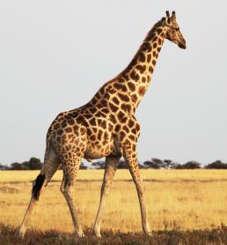
 | 1.1 Жираф
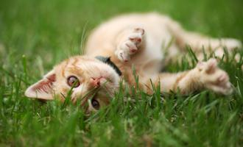
1.2 Кошка | 1.3 Кит

Земля существует примерно 4,6 миллиарда лет и является домом как для людей, так и для животных. Из-за нескончаемой трансформации земной окружающей среды животным приходилось постоянно развиваться, чтобы адаптироваться к окружающей среде, чтобы выжить и размножаться. Как мы все знаем, животные — наши друзья. Наши жизни взаимосвязаны, и наше выживание зависит друг от друга. Другими словами, защищая животных, мы также защищаем человечество.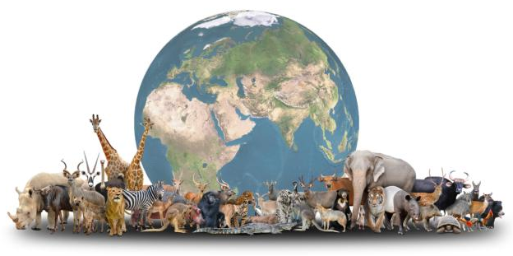Счастливое обучение
Многие дети любят животных, а некоторые также используют различные материалы для изготовления моделей животных. В этом курсе мы узнаем, как использовать uKit для создания моделей животных. В дополнение к модульным деталям, которые могут служить конечностями для мелких животных, uKit также содержит два особых компонента. Один из них — сервопривод (то есть сустав животного), а другой — контроллер. Давайте узнаем больше об этих ключевых частях!

Контроллер
Контроллер — это «мозг» uKit. Он может управлять сервоприводами, динамиком Bluetooth и другими электронными модулями. Как показано на рисунке 1.5, контроллер оснащен восемью портами. Порты 1, 2, 3, 4 и 5 — это 3-контактные порты, которые можно использовать для подключения сервоприводов, датчиков и других электронных модулей. Порт 6 — это 4-контактный порт, порт 7 — это 2-контактный порт, который подключается к коммутатору, а порт 8 используется в качестве порта расширения.
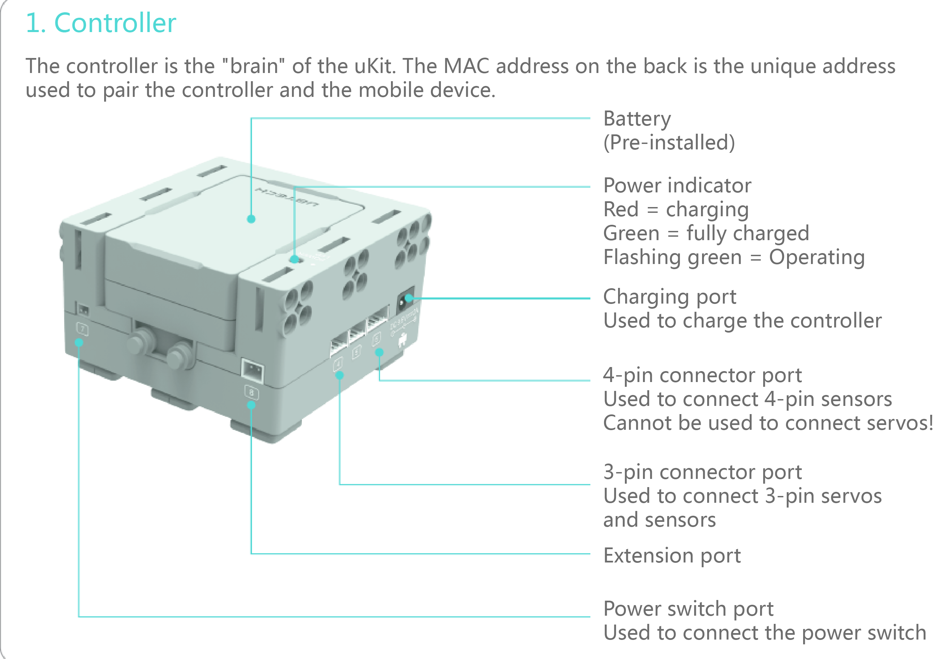
Рис. 1.5 Контроллер

"Суставы"—сервоприводы
Роль сервопривода — получать команды от контроллера и выполнять соответствующие действия. Каждый сервопривод, используемый в моделях, может служить подвижным соединением. Перед использованием сервопривод необходимо привести в исходное состояние. Как показано на рисунке 1.6, "△□☆○" указывают различные направления, используемые для сборки. Когда "△" совмещено с отметкой на шкале, угол регулятора направления равен 0° (т. е. он находится в исходном состоянии).
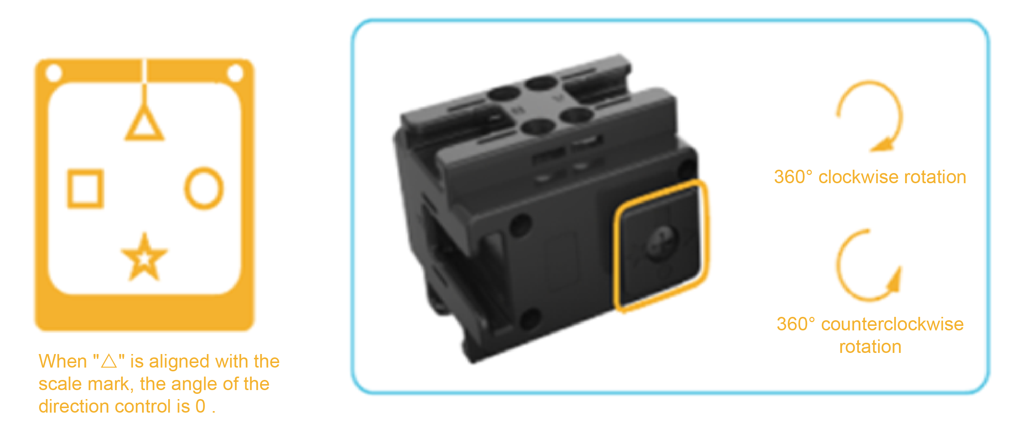
Рис. 1.6 Сервопривод

Строительный завод
Помимо контроллера и сервоприводов, uKit также содержит крепеж, декоративные детали, разъемы, кабель для передачи данных и другие компоненты.
Материалы | Сборка  Используйте свое воображение и компоненты uKit, чтобы воплотить свои идеи в жизнь.
Доведите до щелчка, чтобы успешно соединить детали.
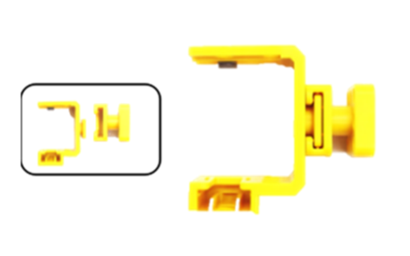
Рис. 1.7 uKit | Рис. 1.8 Схема конструкции

Программирование
Хотите услышать, как ваша готовая модель рассказывает историю? Или как она танцует? А может быть, вы хотите, чтобы глаза робота загорелись? Всего этого можно достичь с помощью программирования!
Откройте приложение UBTECH EDU, сфотографируйте свою модель и приступайте к программированию.
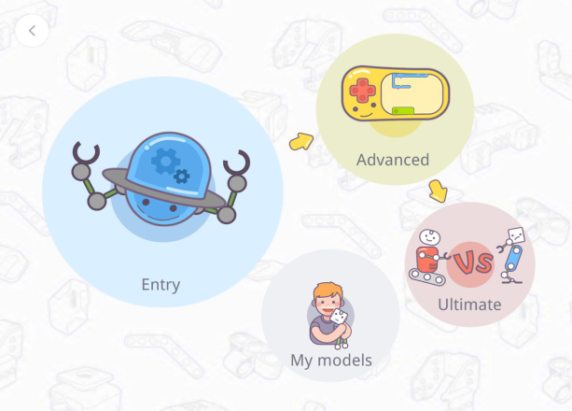 | 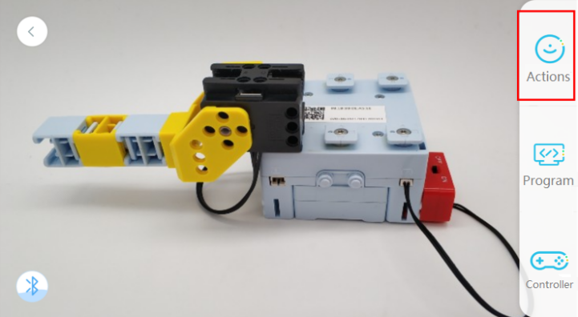
Рис. 1.9 Домашняя страница приложения | Рис. 1.10 Мои модели

Другой мир

Дополнительные знания
Бионические роботы
Бионические роботы — это роботы, которые принимают внешний вид или функции живого организма. Они могут быть бионическими по функциям или структуре. Бионические роботы в настоящее время являются одним из основных направлений исследований в области робототехники. В их исследованиях было достигнуто большое количество достижений. Например, робот-стрекоза, разработанный в Германии, способен взмахивать крыльями, парить и кружить в любом направлении. Им также можно управлять через смартфон и отправлять в труднодоступные места. Бионический робот-рыба, разработанный в Швейцарии, может имитировать действия рыбы, чтобы сливаться с косяками рыб и тем самым влиять на их поведение. Бионический домашний робот-ящерица, разработанный в Китае, может заменить людей при входе в опасные районы для исследования, фотографирования и выполнения других задач.

Практика
Используйте цветные карандаши, чтобы нарисовать свою модель в поле ниже.

Тема 2 Чей большой рот
Рот является важнейшим органом для большого количества животных. Они могут быть очень маленькими или очень большими. Какие вы знаете животных с большим ртом? Обсудите с одноклассниками.

Удивительный мир
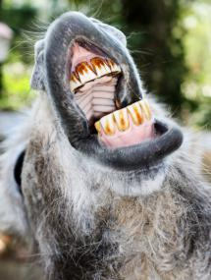 | 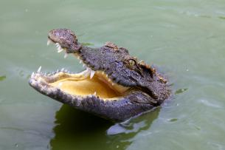
Рис. 2.1 Пасть верблюда | Рис. 2.2 Пасть крокодила
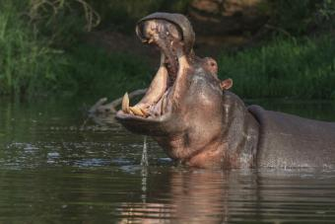
Рис. 2.3 Рот бегемота | Рис. 2.4 Пасть акулы

Рот имеет ограниченный диапазон движений. Верхняя и нижняя челюсти определяют степень, в которой рот может открываться и закрываться, и все, что находится за пределами этого диапазона, причинит вред животному.

Счастливое обучение
uKit содержит компонент, называемый сервоприводом, который позволяет открывать и закрывать рот. | Как имитировать движение рта?

Сервопривод
Среди материалов есть четыре сервопривода, каждый со своим ID: ID-01, ID-02, ID-03 и ID-04.
В этом уроке используется сервопривод ID-01. Узнайте больше о сервоприводах ниже.
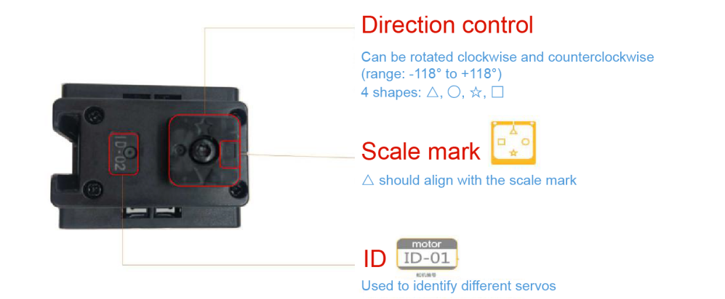
Рис. 2.5 Передняя часть сервопривода
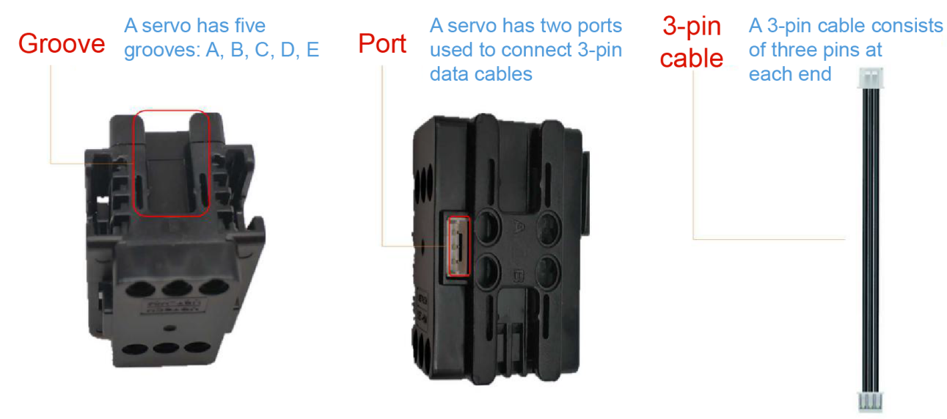
Рис. 2.6 Точки подключения сервопривода

Как использовать сервопривод
Сервопривод можно подключить к любому из портов 1-5 на контроллере.
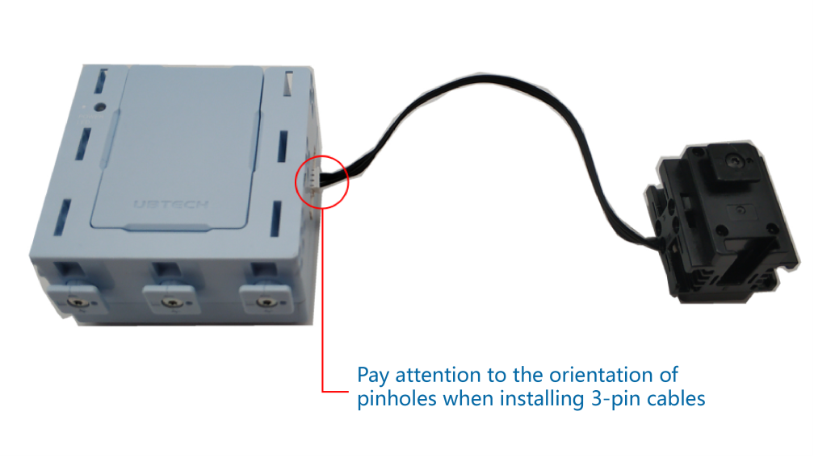
Рис. 2.7 Подключение сервопривода к контроллеру

Строительный завод
Модель «большой рот» состоит из трех частей: головы, туловища и хвоста.
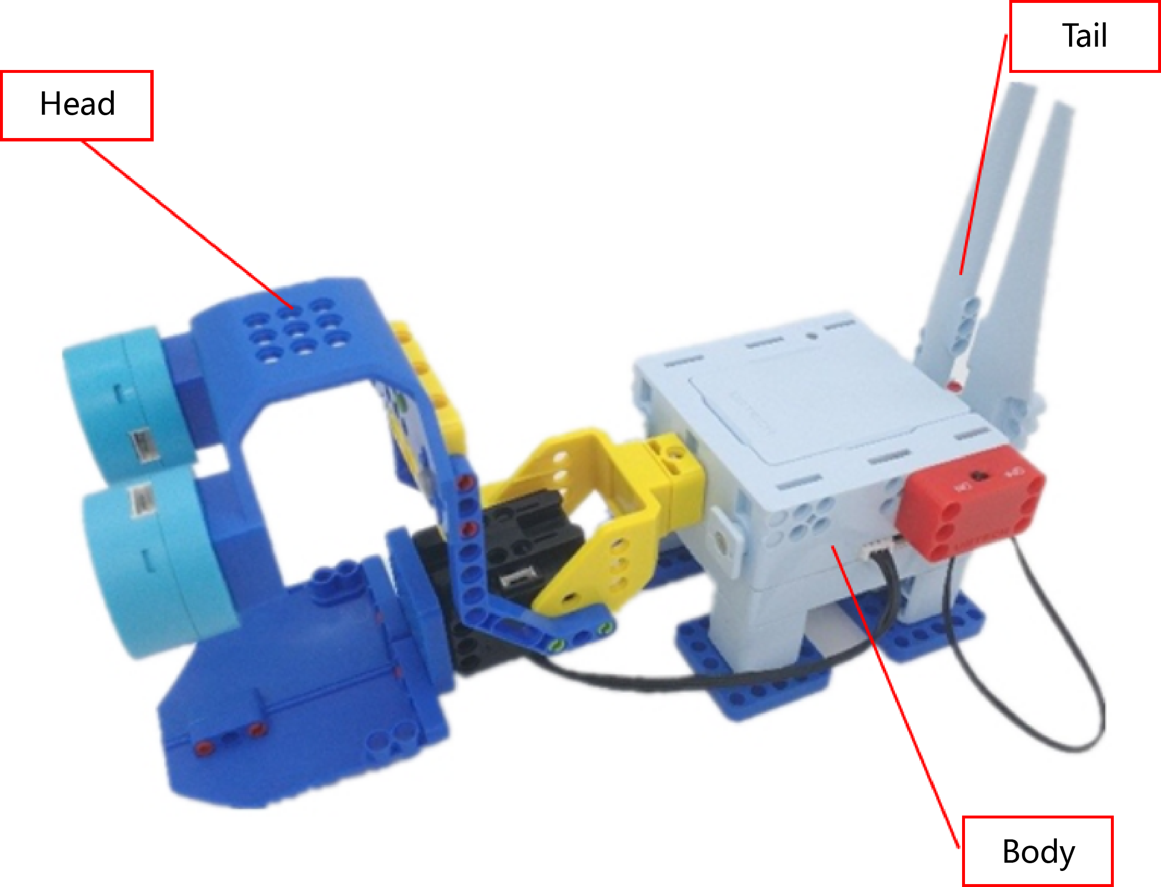
Рис. 2.8 Структурная схема

Материалы
Серийный номер | Название материала |  | Кол-во |  | Серийный номер | Название материала |  | Кол-во
1 | 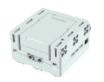 | Контроллер | 1 |  | 12 | 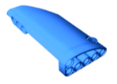 | Панель в форме правого сектора (большая) | 1
2 | 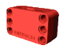 | Выключатель | 1 |  | 13 | 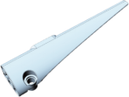 | Прямоугольная изогнутая панель (справа) | 1
3 | 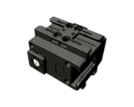 | Сервопривод ID-01 | 1 |  | 14 | 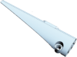 | Прямоугольная изогнутая панель (слева) | 1
4 | 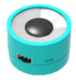 | Светодиод | 2 |  | 15 | 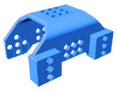 | Двусторонний кронштейн сервопривода | 1
5 | 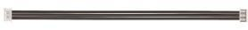 | кабель 120мм | 2 |  | 16 | 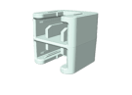 | Двойной квадратный блок | 4
6 |  | кабель 80мм | 1 |  | 17 | 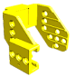 | 45°Кронштейн сервопривода (R) | 1
7 |  | Переключатель кабеля | 1 |  | 18 | 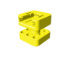 | соединительный блок 3*3 отверстия | 1
8 | 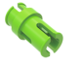 | Короткая зеленая булавка | 8 |  | 19 | 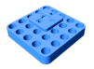 | соединительный блок 5*5 отверстий | 5
9 | 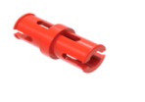 | Красный соединительный штифт | 12 |  | 20 | 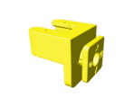 | Рулевой блок | 2
10 | 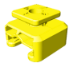 | Квадратный блок | 2 |  | 21 |  | 3*7 двухугольный луч | 1
11 | 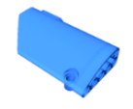 | Панель в форме левого сектора (большая) | 1 |  | 22 | 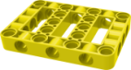 | Прямоугольная рама с несколькими отверстиями | 1
Список материалов

Строительство
* См. инструкции по сборке для получения инструкций по сборке.
1. Построить голову  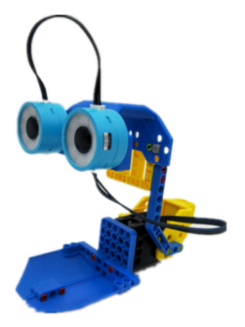 |  | 2. Построить тело  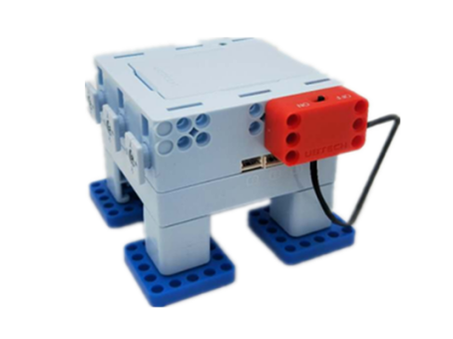
Рис. 2.9 Рот |  | Рис. 2.10 Корпус
3. Постройте хвост | 4. Сборка и кабели  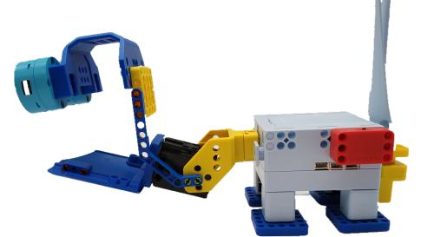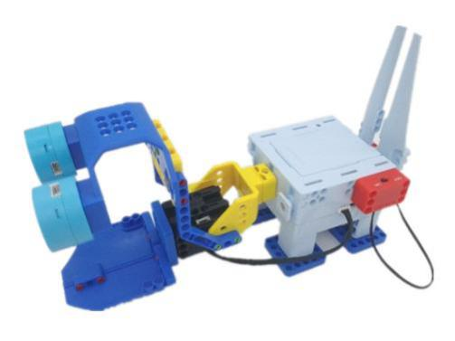
Рис. 2.11 Хвост | Рис. 2.12 Полная сборка |  | Рис. 2.13 Кабели

Программирование
1. Понимание программных модулей сервопривода
Шаг 1: Подключите планшет к контроллеру и перейдите в интерфейс программирования, как показано ниже.
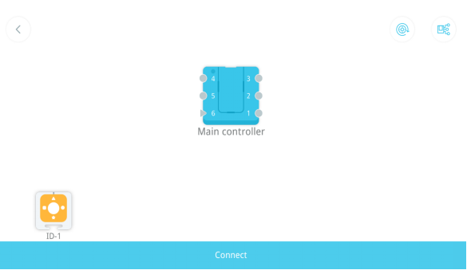 | 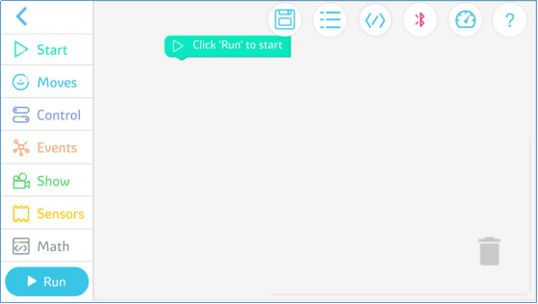
Рис. 2.14 Подключение к контроллеру | Рис. 2.15 Интерфейс программирования

Шаг 2: Выберите программный модуль сервопривода.
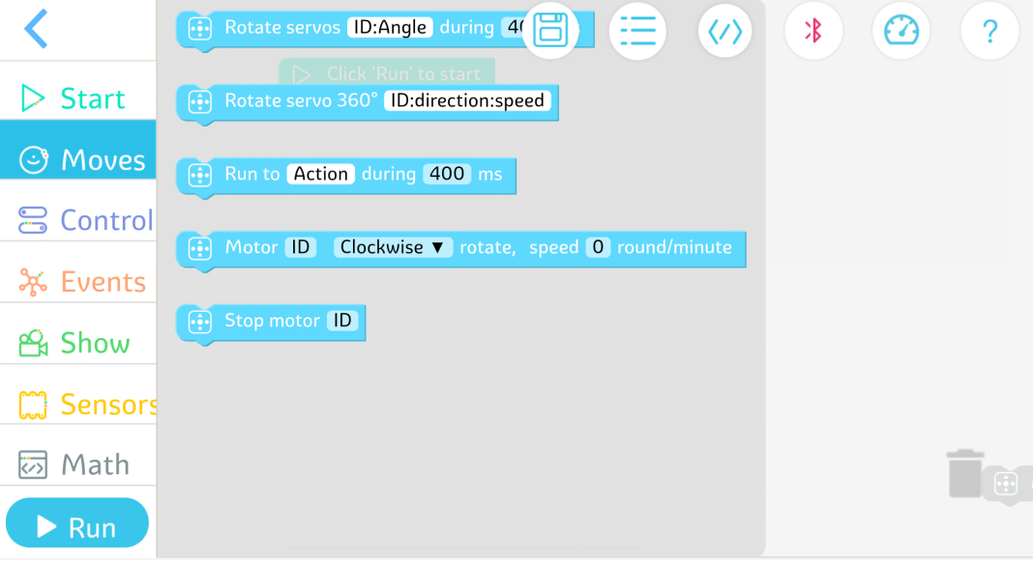
Рис. 2.16 Интерфейс программы
2. Попробуйте
(1) Задача 1: Удалить добавленные программные модули
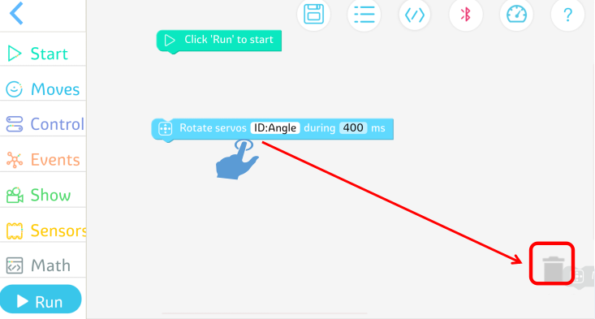
Рис. 2.17 Удаление программных модулей
(2) Задача 2: закрыть рот
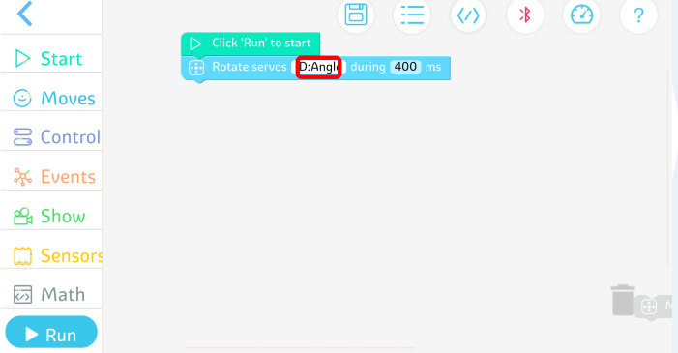
Рис. 2.18 Нажмите, чтобы установить угол сервопривода
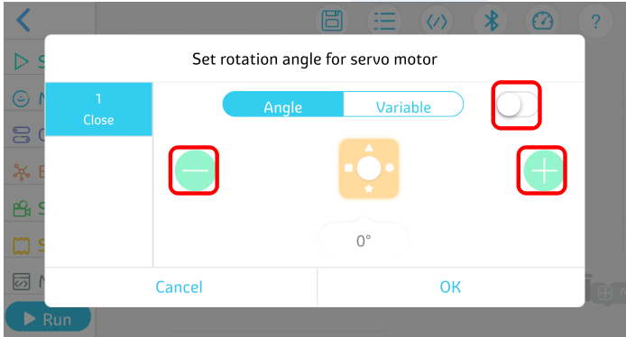
Кран
Открыть
Рис. 2.19. Регулировка угла сервопривода
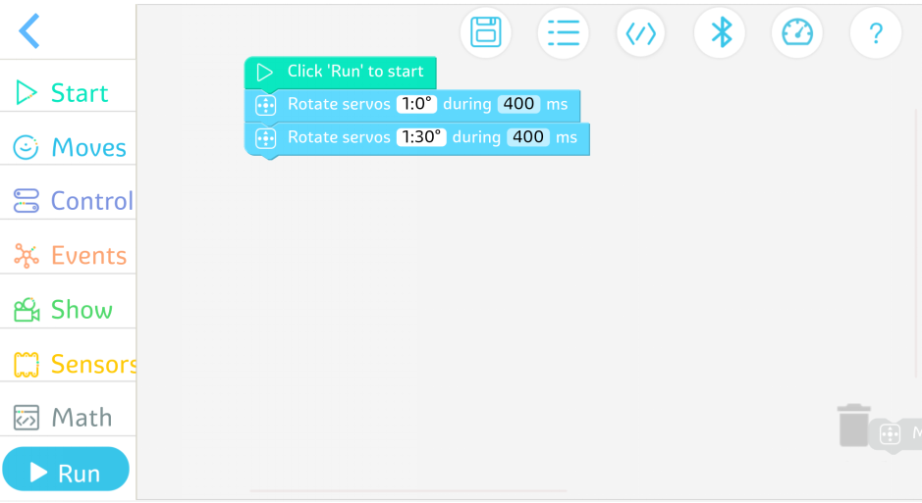
Рис. 2.20 Эталонная программа для задачи 2
(3) Задача 3: открыть рот
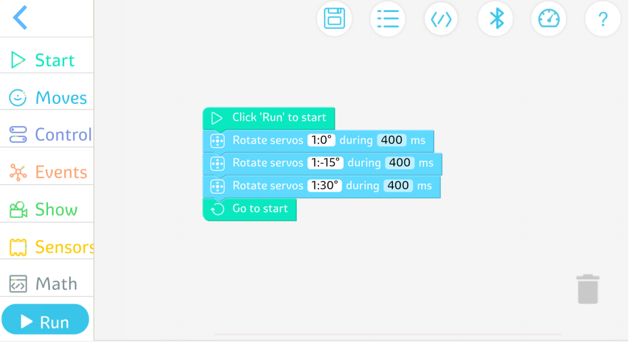
Рис. 2.21 Эталонная программа для задачи 3
(4) Задание 4: Медленно закрыть рот
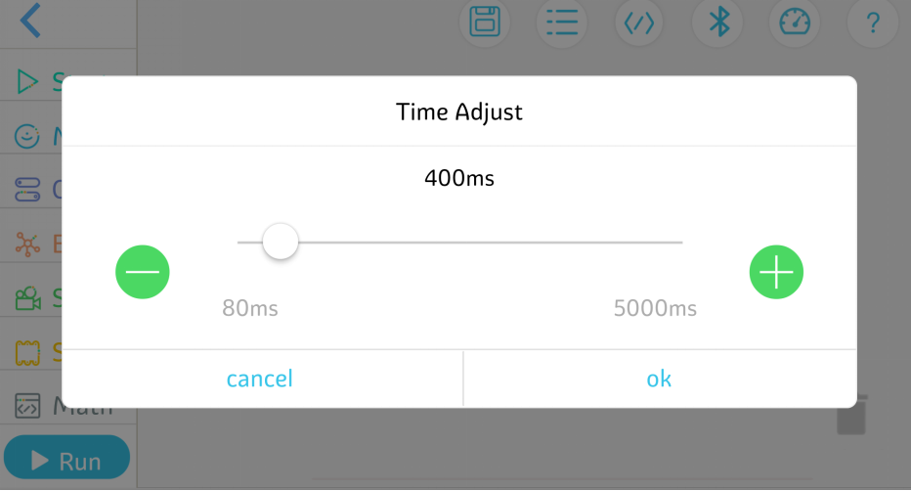
Рис. 2.22 Установка параметра времени сервопривода
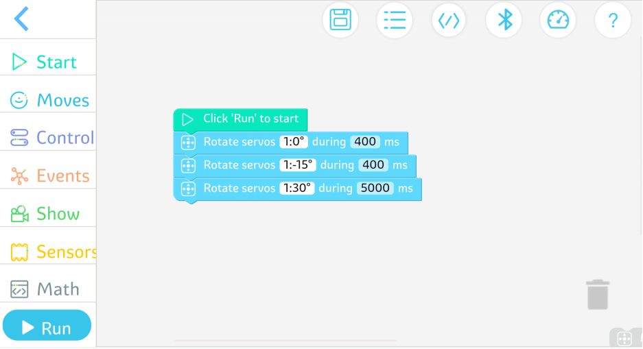
Рис. 2.23 Эталонная программа для задачи 4
3. Практика
Попрактикуйтесь в изменении продолжительности открывающего движения до 3000 мс и закрывающего движения до 5000 мс.
Совет: используйте сервомодуль и установите угол на -15, а время на 3000 мс. Добавьте еще один сервомодуль и установите угол на +30, а время на 5000 мс, как показано на рисунке 2.24.
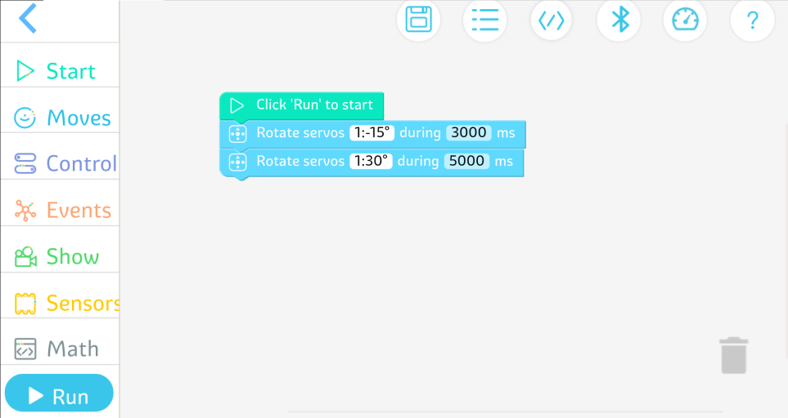
Рис. 2.24 Пример программы

Другой мир

Дополнительные знания
Разнообразие клювов
Рот птицы также называют клювом. Он в основном используется для добычи пищи или фильтрации пищи из воды. Иногда его также используют для лазания, чистки перьев, борьбы и строительства гнезд. Форма и размер клюва птицы тесно связаны с привычками питания. Разные клювы птиц подходят для поедания разных организмов.
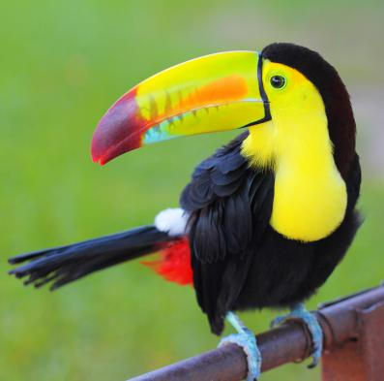 | 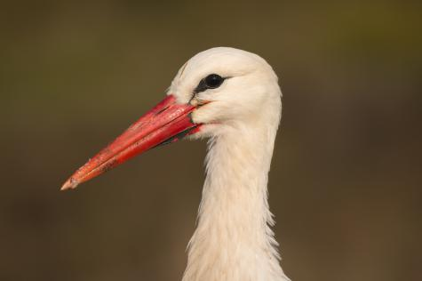 | 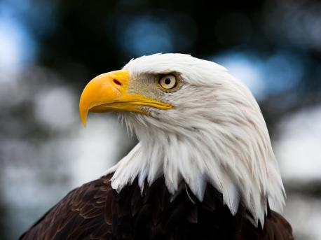
Рис. 2.25 Клюв 1 | Рис. 2.26 Клюв 2 | Рис. 2.27 Клюв 3

Практика
Как выглядит рот на вашей модели? Используйте цветные карандаши, чтобы нарисовать его в поле ниже.

Тема 3 Кошачьи глаза
Кошки — умные, милые животные, которых часто можно увидеть в нашей повседневной жизни. Разные породы кошек имеют разный цвет глаз, наиболее распространенными цветами являются желтый, синий и зеленый. У кошачьих глаз тоже есть особая способность. Хотите знать, что это такое? Присмотритесь к этому прекрасному миру!

Удивительный мир
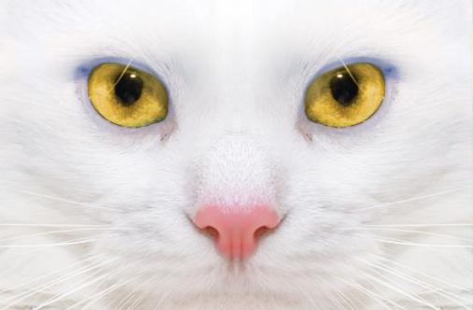 | Видят ли кошки в темноте?
Рис. 3.1 Желтовато-карие глаза
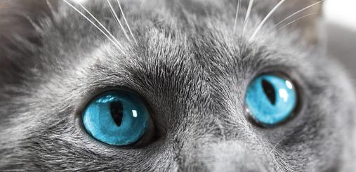 | 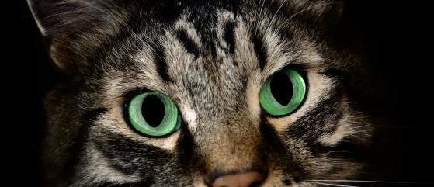
Рис. 3.2 Голубые глаза | Рис. 3.3 Зеленые глаза

Кошки имеют особые глаза, так как они могут четко видеть вещи как днем, так и ночью. При ярком свете зрачки кошки сужаются в вертикальную линию, чтобы защитить сетчатку от повреждения, а при тусклом свете они расширяются в круг, чтобы в глаза попадало больше света.

Счастливое обучение
uKiT содержит деталь, называемую светодиодом, который может не только имитировать цвет глаз различных кошек, но и излучать разноцветный свет.

Основные характеристики светодиодов
Каждый светодиод имеет восемь взаимозаменяемых цветов. Среди материалов два светодиода: LED ID-01 и LED ID-02.
Рис. 3.4 Передняя часть светодиода | Рис. 3.5 Задняя часть светодиода

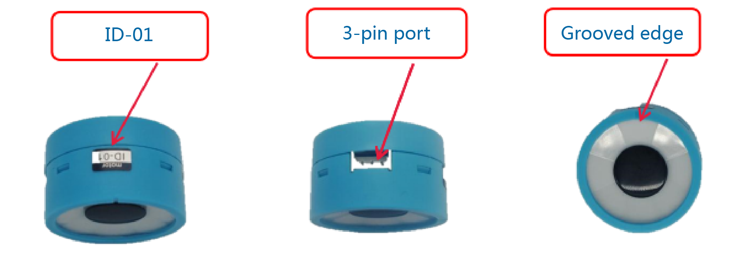
Рис. 3.6 Внешний вид светодиода

Как подключить светодиоды
Есть два способа подключения светодиодов в качестве кошачьих глаз. Один из способов — подключить каждый светодиод отдельно к контроллеру, как показано на рис. 3.7. Второй — сначала подключить два светодиода, а затем подключить один из них к контроллеру, как показано на рис. 3.8.
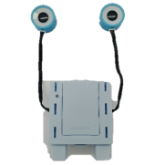 | 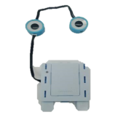
Рис. 3.7 Светодиоды, подключенные отдельно | Рис. 3.8 Светодиоды последовательно

Строительный завод
Модель кошки состоит из четырех частей: голова (уши и глаза), тело, конечности и хвост. См. ниже материалы, необходимые для создания модели кошки.
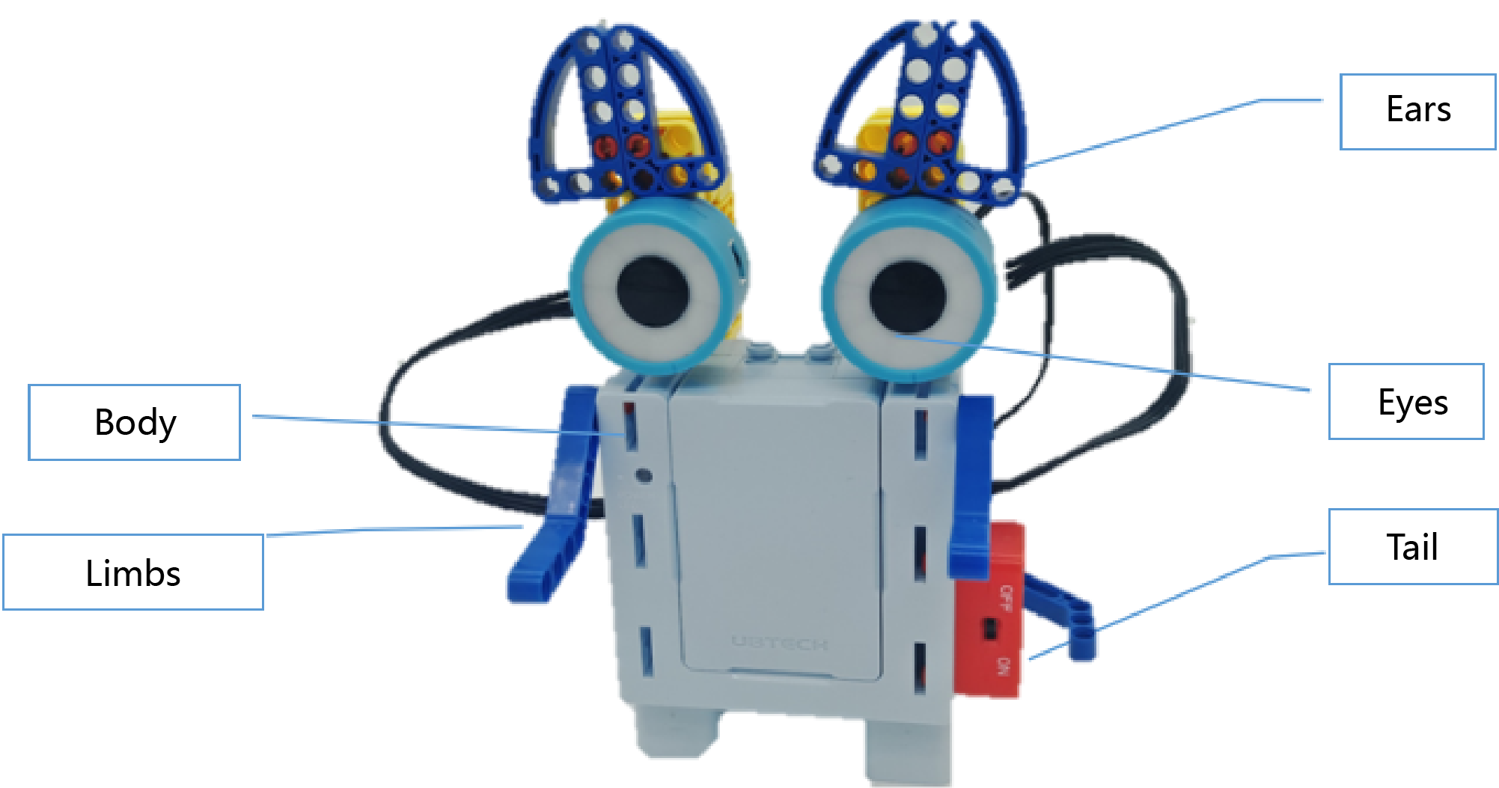
Рис. 3.9 Структурная схема

Материалы
Список материалов
Серийный номер | Название материала |  | Кол-во |  | Серийный номер | Название материала |  | Кол-во
1 |  | Контроллер | 1 |  | 8 |  | Рулевой блок | 6
2 |  | Выключатель | 1 |  | 9 |  | Квадратный блок | 6
3 | 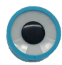 | Светодиод | 2 |  | 10 | 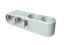 | 2*2 двухсторонний луч | 1
4 | 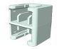 | Двойной квадратный блок (серый) | 2 |  | 11 | 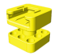 | соединительный блок 3*3 отверстия | 3
5 |  | кабель 120мм | 2 |  | 12 |  | 3*7 угловой луч | 2
6 |  | Переключатель кабеля | 1 |  | 13 |  | 3*7 двухугольный луч | 1
7 |  | Красный соединительный штифт | 14 |  | 14 | 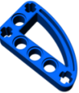 | изогнутая балка 3*5 | 4

Строительство
* См. инструкции по сборке для получения инструкций по сборке.
1. Делаем уши и глаза  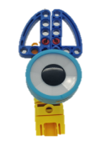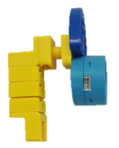 |  |  | 2. Строим тело и конечности  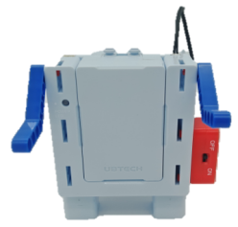
Рис. 3.10 Уши и глаза (спереди) | Рис. 3.11 Уши и глаза (сбоку) |  | Рис. 3.12 Готовое тело и конечности
3. Соберите детали  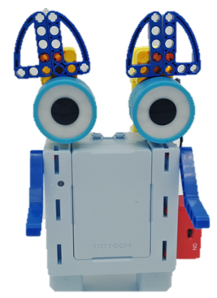 |  | 4. Постройте хвост |  | 5. Сборка и кабели  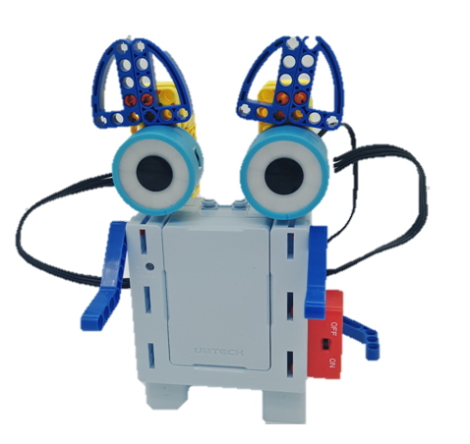
Рис. 3.13 Сборка проушин,  уши и тело |  | Рис. 3.14 Готовый хвост |  | Рис. 3.15 Готовая модель

Программирование
Создав свою кошку, давайте запрограммируем ее глаза, чтобы они светились!
- Подключите планшет к контроллеру и перейдите в интерфейс программирования, как показано ниже
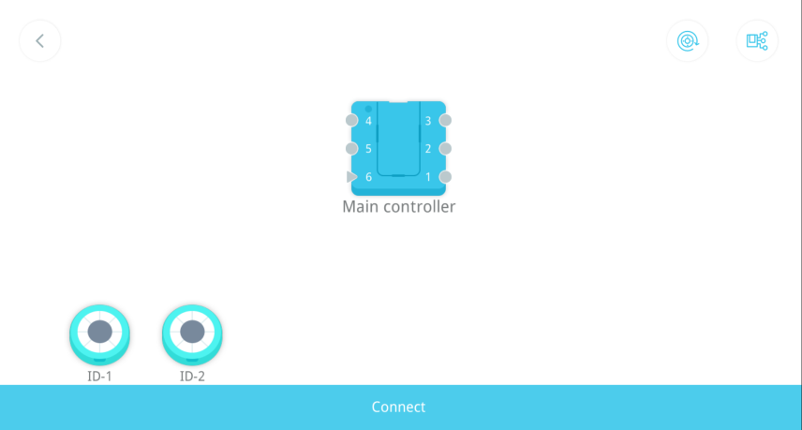
Рис. 3.16 Подключение к контроллеру
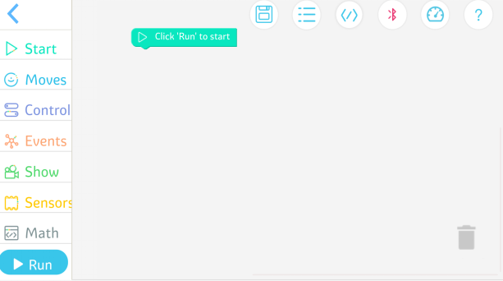
Рис. 3.17 Интерфейс программирования
- Научитесь использовать светодиодные модули
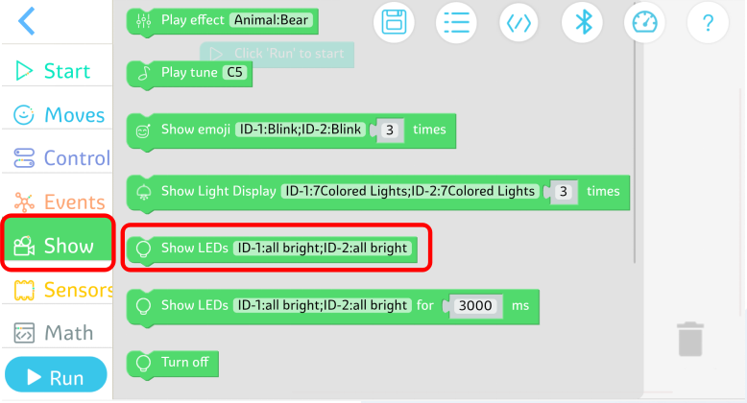
Рис. 3.18 Светодиодные модули
- Попробуйте
(1) Задача 1: Зажгите кошачьи глаза
Совет: используйте светодиодный модуль.
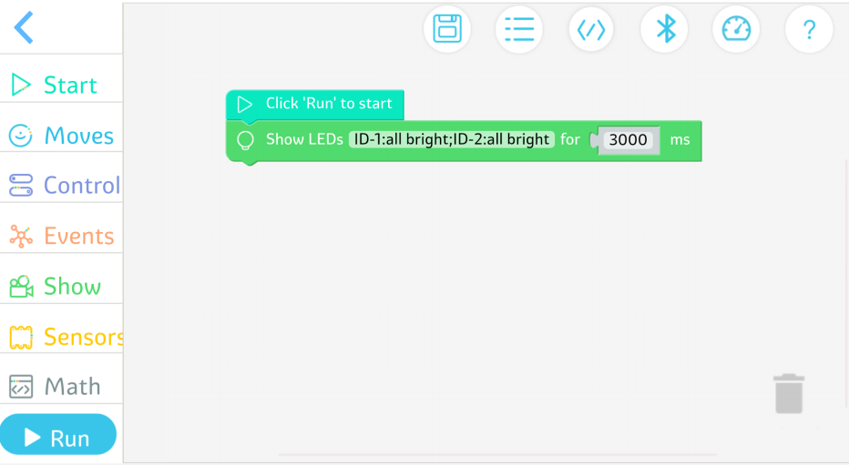
Рис. 3.19 Эталонная программа для задачи 1
(2) Задача 2: Изменить цвет кошачьих глаз
Совет: Назначьте цвета для двух светодиодов.
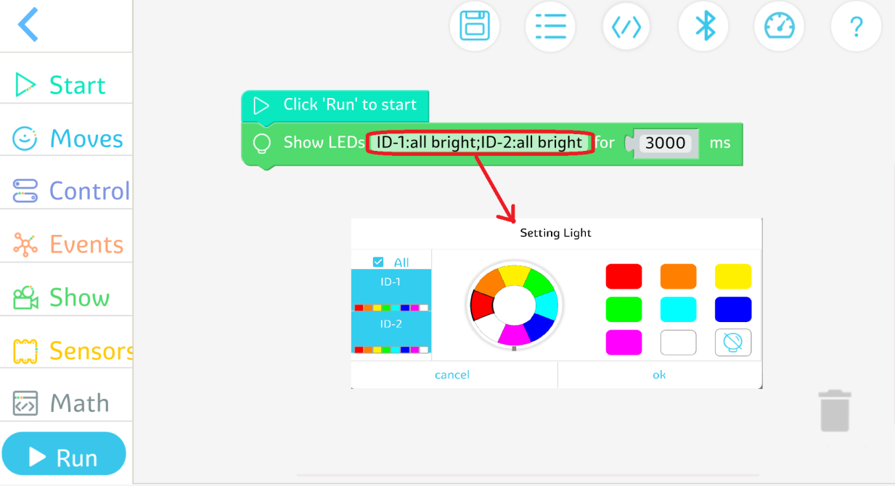
Рис. 3.20 Эталонная программа для задачи 2
(3) Задача 3: Создайте кошке два разных глаза
Совет: Назначьте разные цвета для каждого из двух светодиодов.
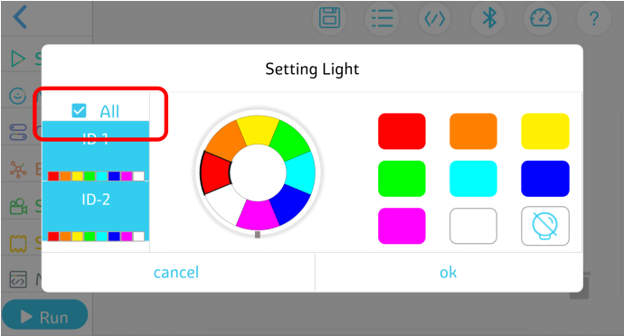
Рис. 3.21 Эталонная программа для задачи 3
(4) Задача 4: Зажгите кошачьи глаза на 9 секунд.
Совет: Установите параметр продолжительности для модуля «Подсветка дисплея в течение X мс».
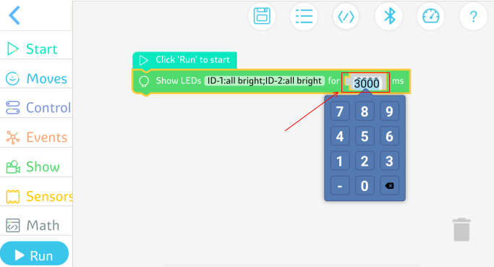
Рис. 3.22 Эталонная программа для задачи 4

Другой мир

Дополнительные знания
Почему кошки видят в темноте лучше, чем люди?
У человека в сетчатке есть красный, зеленый и синий конусы, а у кошек только зеленые и синие колбочки. Как ночные животные, кошки лучше видят при слабом освещении, чем люди, потому что их зрачки могут расширяться до 90% поверхности глазного яблока, поэтому они могут охотиться даже при тусклом свете.
 | 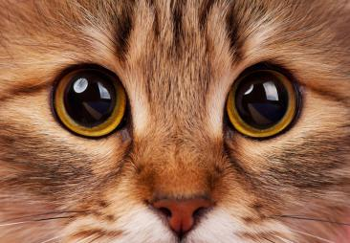
Рис. 3.23 Глаза кошки в темноте | Рис. 3.24 Зрачки кошки

Практика
Какого цвета глаза у вашей модели? Используйте цветные карандаши, чтобы нарисовать их в поле ниже.

Тема 4 Соревнование - Мой особенный друг-сова
Какая птица похожа на кошку, но имеет крылья и умеет летать?

Дополнительные знания
Лицо и глаза совы похожи на кошачьи, а рот и крылья - на орлиные.
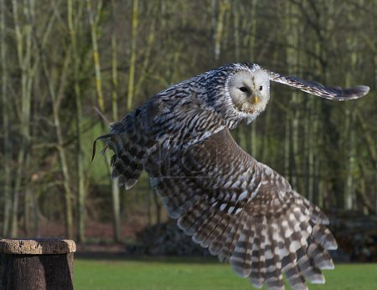 | Кроме кошек и орлов,  на каких еще животных похожи совы?
Рис. 4.1 Сова
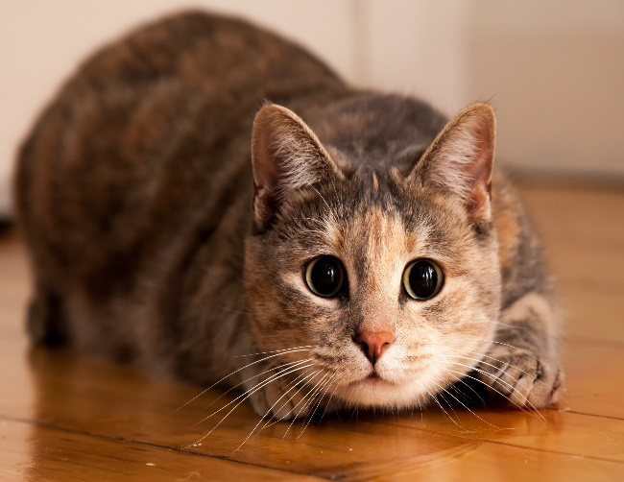 | 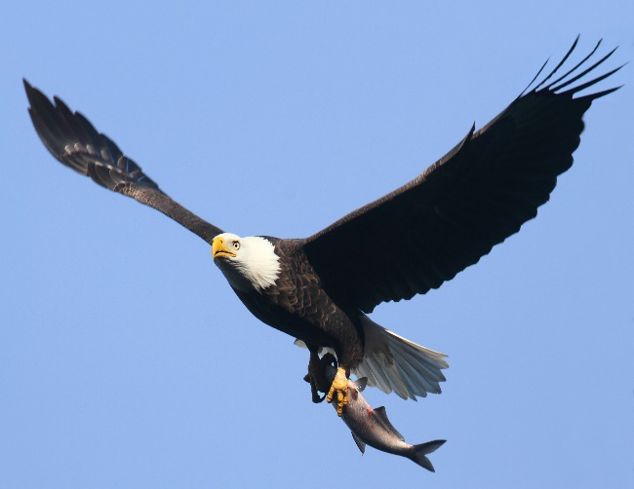
Рис. 4.2 Кошка | Рис. 4.3 Орел

Сбор знаний
У сов круглое лицо и глаза, острый клюв и острые когти.
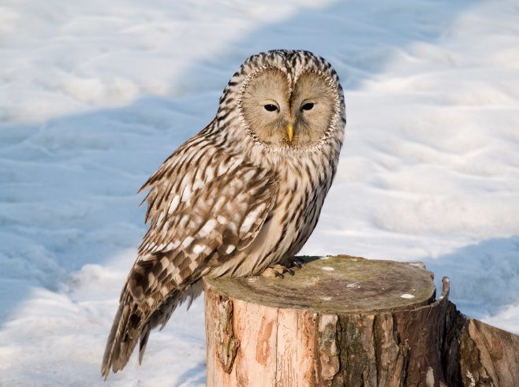
Рис. 4.4 Сова
Совы — ночные птицы, которые охотятся преимущественно на полевок, но могут также есть насекомых, молодых птиц, ящериц, рыб и других животных. Они, как известно, охраняют сельскую местность и являются хорошими друзьями человека.
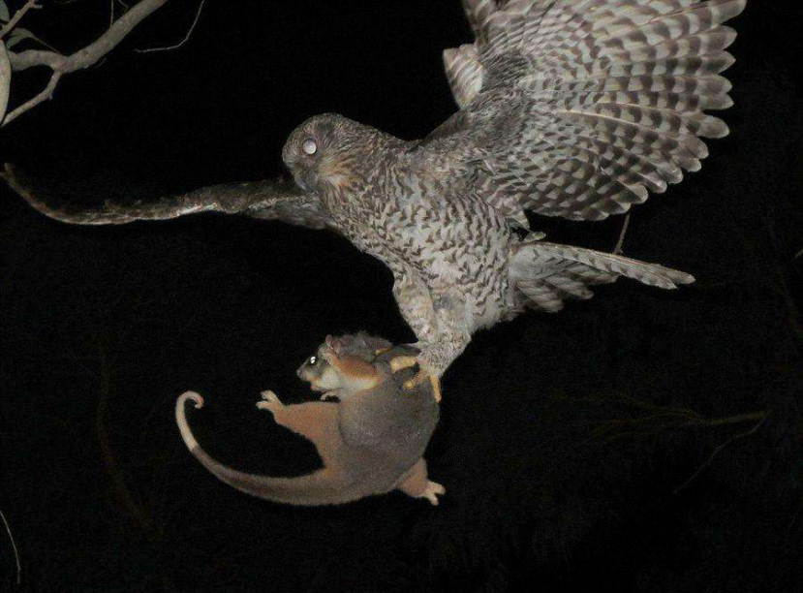
Рис. 4.5 Сова ловит полевку

Мастера камуфляжа
Совы — мастера маскировки, которую они используют, чтобы защитить себя. Сколько сов вы видите на рис. 4.6?
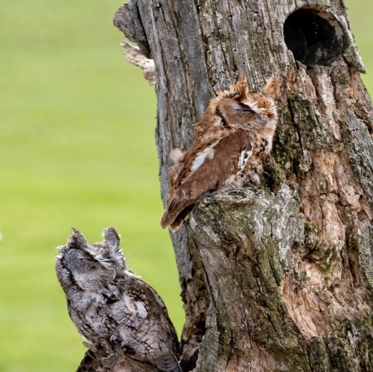
Рис. 4.6 Совы используют камуфляж

Совы не различают цвета
Рис. 4.7 Сова
У сов большие круглые глаза и отличное ночное зрение, но они не различают цвета. Это единственные птицы с дальтонизмом (неспособность различать цвета в природе), и их глаза не могут поворачиваться в глазницах.

Креативный дизайн
Упражнение: Используйте свое воображение, чтобы нарисовать сову.
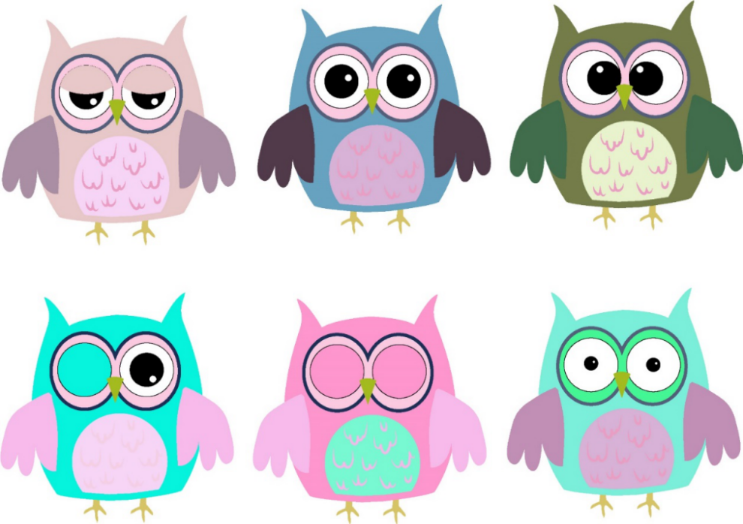
Рис. 4.8 Рисунки совы

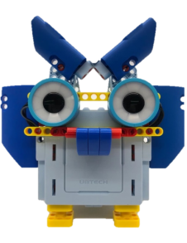 | 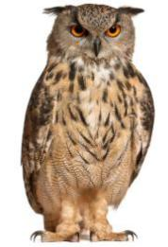
Рис. 4.9 Модель совы | Рис. 4.10 Сова

Тема 5 Говорящий слон (1)
Слоны — самые крупные наземные животные на Земле. Они не только огромные, но и очень умные. Давайте узнаем о них больше.

Удивительный мир
Слоны — социальные животные, которые живут стадами во главе со слонихой. Самка решает действия всего стада, включая время, затраченное на повседневную деятельность, пройденные маршруты, место кормежки, среду обитания и так далее.
Слоны отличаются большими ушами и длинным хоботом. Их хобот может сворачивать предметы и является мощным инструментом для самообороны и кормления. Он также позволяет им издавать звуки.
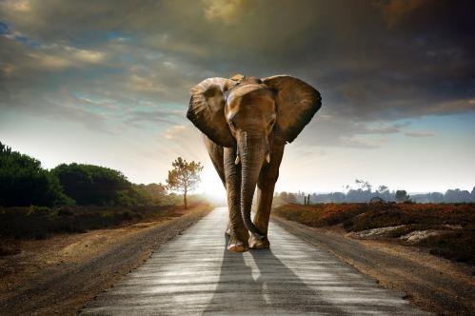 | Знаете ли вы, какие функции  выполняет хобот?
Рис. 5.1 Величественный слон

Счастливое обучение

Особенности Bluetooth-динамиков
Сервопривод необходим для движения хобота слона вверх и вниз. Какой материал нужен, чтобы модель слона издавала звук?
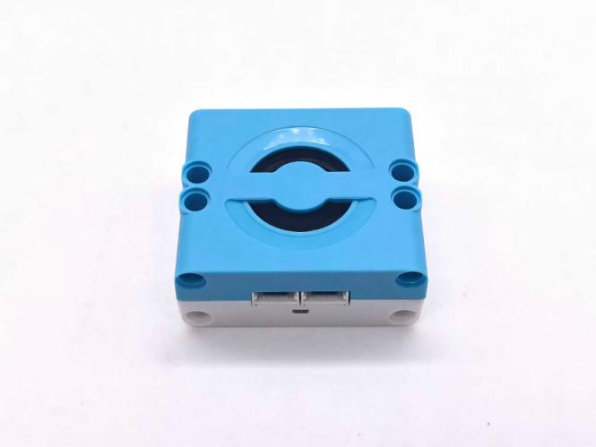 | 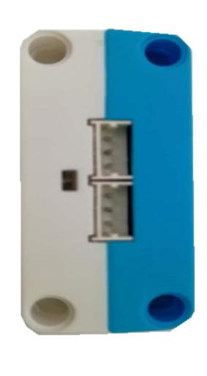
Рис. 5.2 Передняя часть динамика Bluetooth | Рис. 5.3 Два порта на динамике Bluetooth

Динамик Bluetooth представляет собой сине-белый прямоугольный параллелепипед, который позволяет модели слона издавать звуки. Он подключается через Bluetooth^{①}на телефон, планшет или другое воспроизводящее устройство и используется для воспроизведения звуков.

Аппаратный способ подключения
Аппаратное обеспечение состоит из контроллера, динамика Bluetooth и сервопривода, соединенных последовательно, а также переключателя, который подключается к контроллеру отдельно.
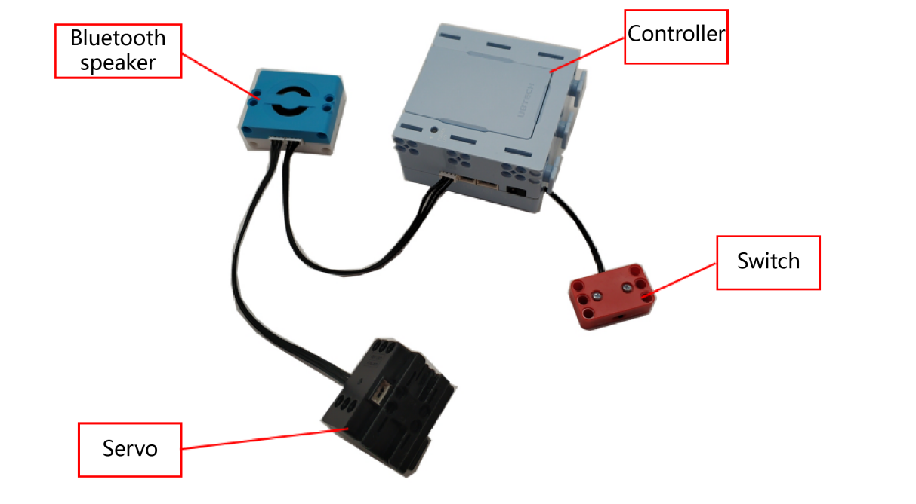
Рис. 5.4 Аппаратные соединения

Строительный завод
Модель слона состоит из трех основных частей: хобота, туловища и хвоста. См. ниже материалы, необходимые для создания модели слона.
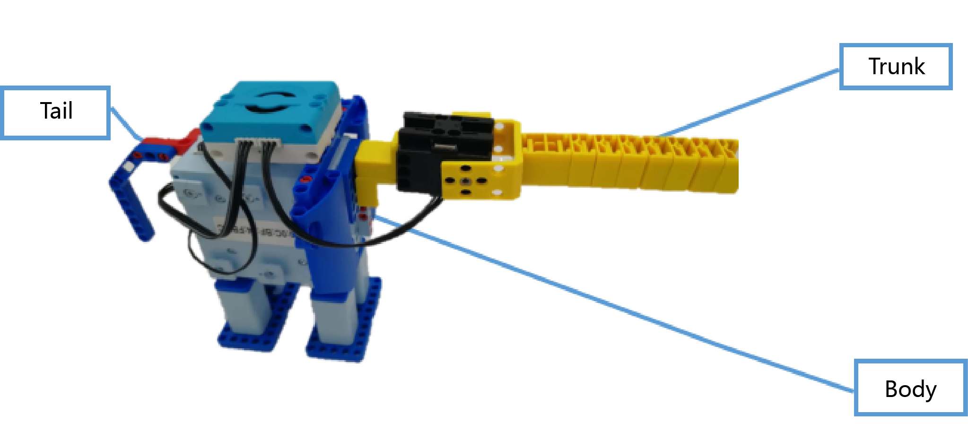
Рис. 5.5 Структурная схема

Материалы
Серийный номер | Название материала |  | Кол-во |  | Серийный номер | Название материала |  | Кол-во
1 |  | Контроллер | 1 |  | 11 | 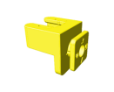 | Рулевой блок | 2
2 |  | Выключатель | 1 |  | 12 |  | Двойной квадратный блок | 1
3 | 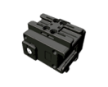 | Сервопривод | 1 |  | 13 |  | Двойной квадратный блок | 9
4 | 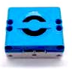 | Bluetooth-динамик | 1 |  | 14 |  | Квадратный сервопривод | 1
5 |  | кабель 120мм | 2 |  | 15 |  | Приподнятый, симметричный удлиняющий блок | 2
6 |  | Переключатель кабеля | 1 |  | 16 |  | Панель в форме правого сектора (большая) | 1
7 | 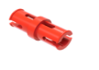 | Красный соединительный штифт | 20 |  | 17 |  | Панель в форме левого сектора (большая) | 1
8 |  | 2*3 двухсторонний прямоугольный луч | 1 |  | 18 | 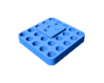 | соединительный блок 5*5 отверстий | 5
9 |  | 3*7 двухугольный луч | 1 |  | 19 | 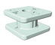 | Блок | 4
10 | 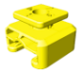 | Квадратный блок | 7 |  | 20 |  | соединительный блок 2*2 отверстия | 1
Список материалов

Строительство
* См. инструкции по сборке для получения инструкций по сборке.
1. Соберите хобот | 2. Соберите тело
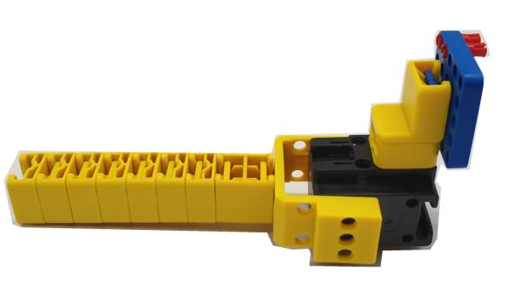 | 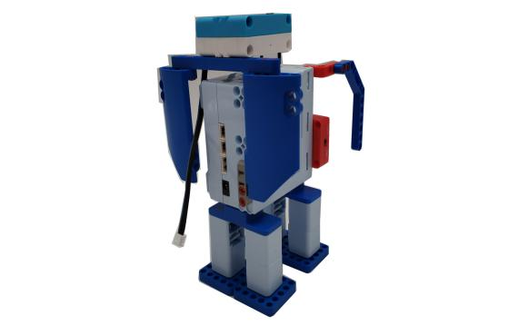
Рис. 5.6 Готовый хобот | Рис. 5.7 Готовый корпус
3. Соберите хвост | 4. Сборка и кабели
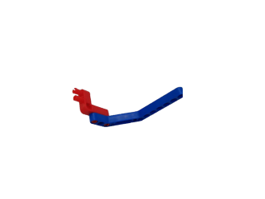 | 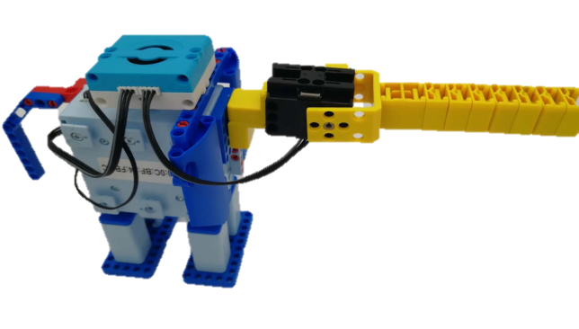
Рис. 5.8 Готовый хвост | Рис. 5.9 Полная сборка

Программирование
Создав свою модель слона, давайте запрограммируем ее так, чтобы она двигалась!
1. Подключить планшет к контроллеру и зайти в интерфейс программирования
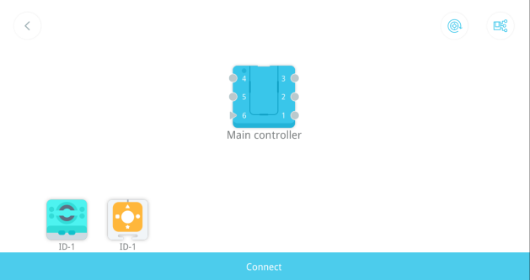 | 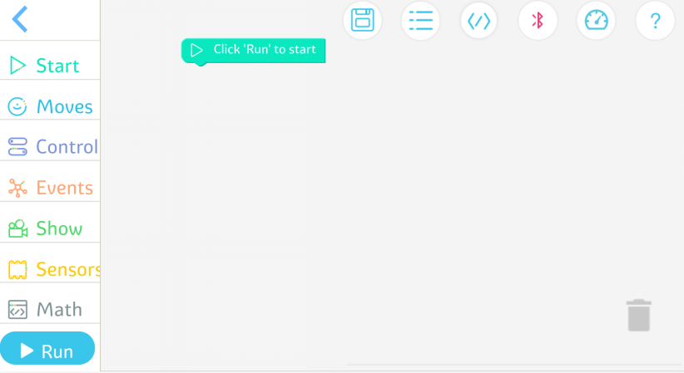
Рис. 5.10 Подключение к контроллеру | Рис. 5.11 Интерфейс программирования

2. Попробуйте
(1) Задача 1: Заставьте своего слона двигаться
Совет: обратите внимание на размер угла сервопривода.
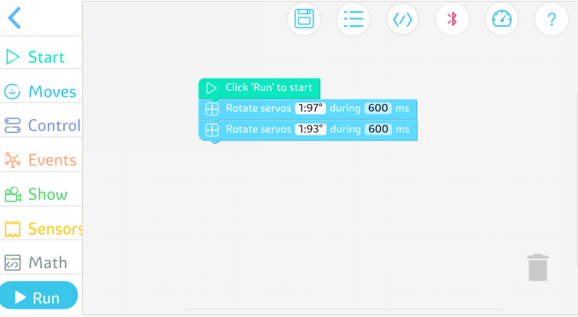
Рис. 5.12 Эталонная программа для задачи 1
(2) Задача 2: Заставь своего слона вздремнуть
Совет: используйте модуль ожидания при программировании и соответствующим образом адаптируйте время ожидания.
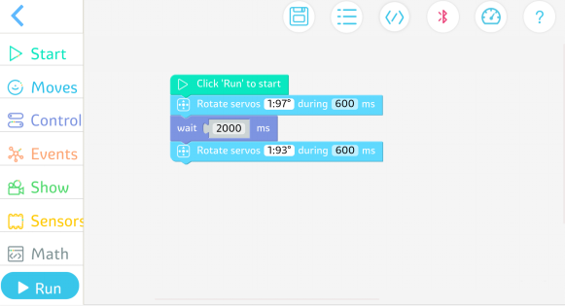
Рис. 5.13 Эталонная программа для задачи 2
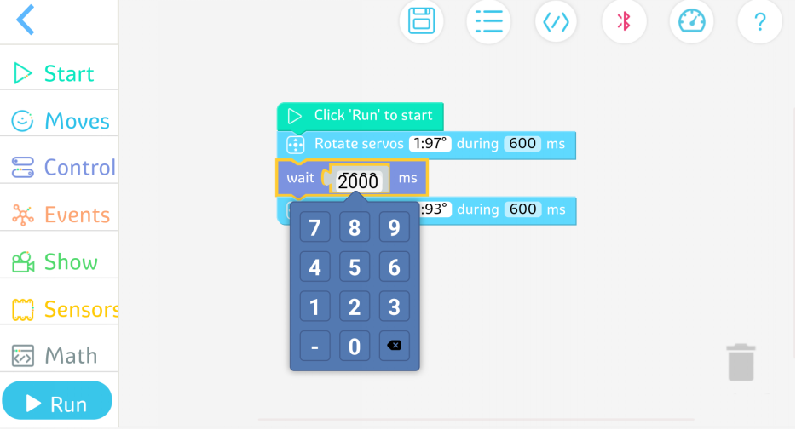
Рис. 5.14 Модуль ожидания
(3) Задание 3: Сделайте хобот для своего слона.^{②}
Совет: обратите внимание на использование динамика Bluetooth.
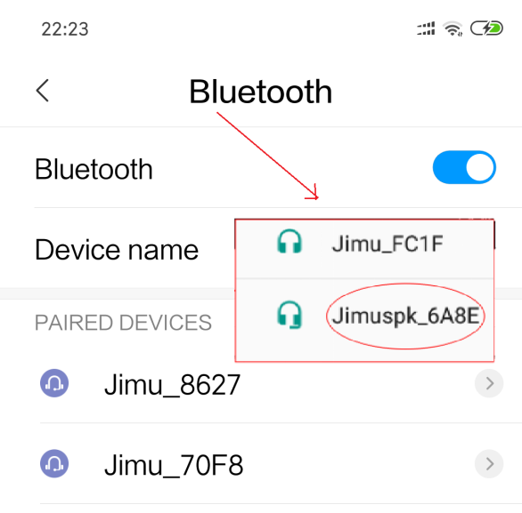
Рис. 5.15 Интерфейс настроек
После подключения Bluetooth-динамика его можно настроить в интерфейсе программы.
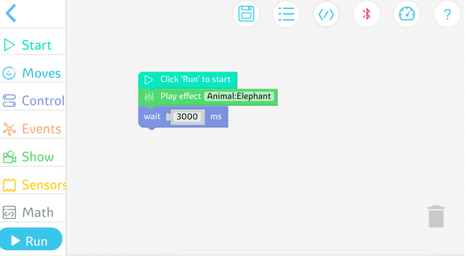
Рис. 5.16 Эталонная программа для задачи 3
(4) Задача 4: Заставьте своего слона повторять за вами
Совет. Выберите вкладку записи и нажмите кнопку микрофона в правом верхнем углу, чтобы начать запись звука. Обратите внимание, что запись может длиться не более 60 секунд.
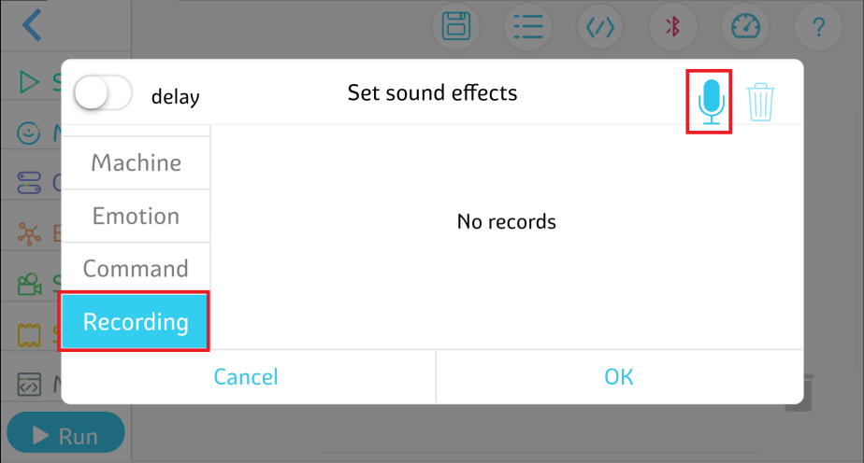
Рис. 5.17 Эталонная программа для записи звука
3. Практика
Запрограммируйте своего слона, чтобы он издавал звуки во время движения.

Другой мир

Дополнительные знания
Мягкие роботы
Изготовленные в основном из жестких материалов (например, металла, керамики, пластмассы и т. д.), обычные жесткие роботы имеют различные недостатки, такие как сложность управления, высокая стоимость, проблемы с безопасностью и повреждение объектов. Мягкие роботы, как правило, изготавливаются из бумаги и силикона, что позволяет роботу быстро выполнять сгибательные и скручивающие движения, а также надежно и крепко захватывать различные объекты. В будущем мягкие роботы будут использоваться в промышленности, медицине, реабилитации, сфере услуг и других сферах.

Практика
Посмотрите, какими чертами обладает ваша модель слона. Используйте цветные карандаши, чтобы нарисовать их в поле ниже.

Примечания:
①Bluetooth: стандарт беспроводной технологии для обмена данными на коротких расстояниях со стационарных и мобильных устройств и создания персональных сетей.
②Звук, который слон издает хоботом.

Тема 6 Говорящий слон (2)
Как заставить хобот вашего слона раскачиваться взад-вперед?

Удивительный мир
Хобот слона не имеет костей, а состоит из большого количества сильных мышц. Конец хобота очень гибкий и может вместить сразу несколько мелких предметов.
Слоны используют свой хобот не только для дыхания и обоняния, но и для добычи еды, переноса вещей, и его даже можно использовать для передачи эмоций и игры на губной гармошке. Говорят, что это самый мощный инструмент слона.
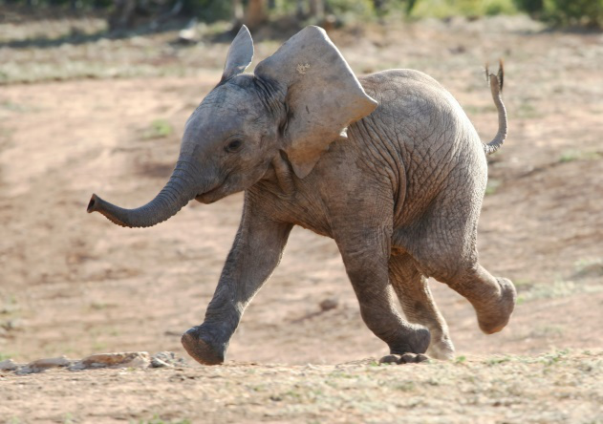
Рис. 6.1 Живой слоненок

Счастливое обучение
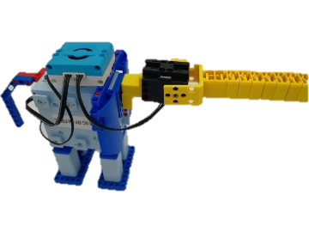 | 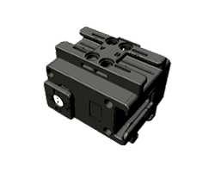
Рис. 6.2 Модель слона | Рис. 6.3 Сервопривод
Чтобы добиться плавного покачивания хоботом слона, нам нужно добавить сервопривод к модели слона.

Для достижения различных качательных движений хобота сервопривод можно установить двумя способами, как показано ниже:
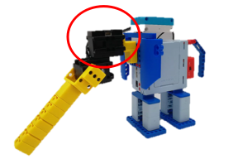 | 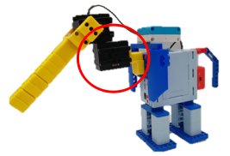
Рис. 6.4 Сервопривод, установленный над хоботом | Рис. 6.5 Сервопривод, установленный под хоботом

Строительный завод
Теперь давайте поработаем над изменением модели слона, чтобы его хобот мог вращаться вверх, вниз, влево и вправо.

Материалы
Список материалов
Серийный номер | Название материала |  | Кол-во |  | Серийный номер | Название материала |  | Кол-во
1 |  | Модель слона | 1 |  | 3 | 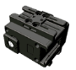 | Сервопривод | 1
2 |  | кабель 120мм | 1

Сборка
Шаг 1: Снимите трос с сервопривода оригинальной модели и разберите модель на две части (хобот и тело), как показано ниже:
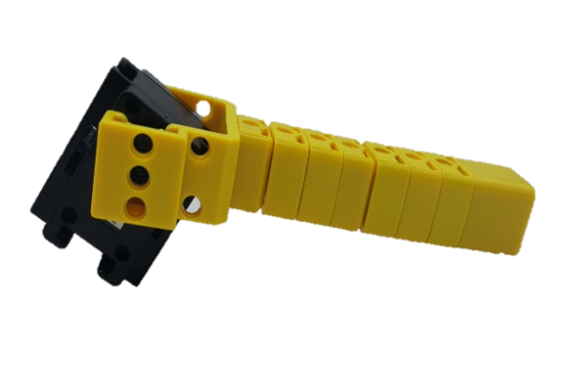 | 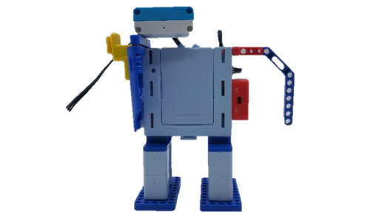
Рис. 6.6 Хобот | Рис. 6.7 Тело
Шаг 2: Закрепите хобот над сервоприводом, как показано на Рисунке 6.8 (в качестве примера обратитесь к Рисунку 6.5). | Шаг 3: Присоедините сконструированный компонент к телу, как показано на рис. 6.9.
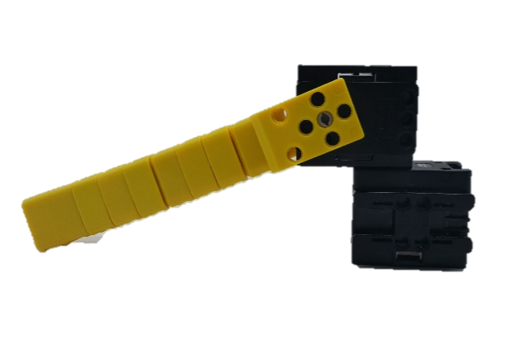 | 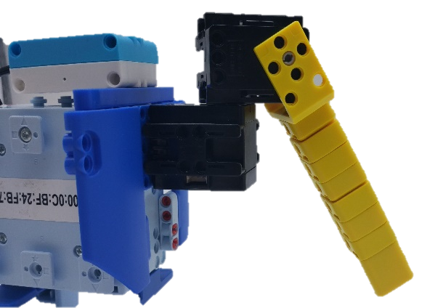
Рис. 6.8 Хобот закреплена над сервоприводом | Рис. 6.9 Готовая модель

Шаг 4: Подсоедините кабели сервопривода и контроллера.
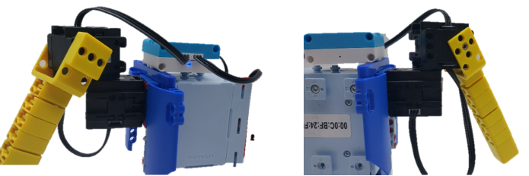
Рис. 6.10 Подключение кабелей сервопривода

Программирование
1. Программирование двойного сервопривода
Шаг 1: Перейдите в интерфейс программирования в «Мои модели», как показано на рисунке 6.11.
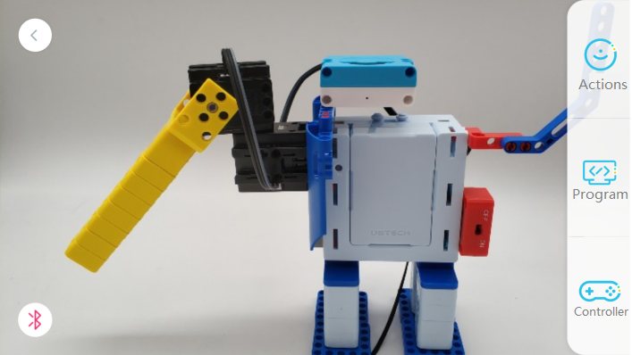
Рис. 6.11 Интерфейс программирования
Шаг 2: Нажмите «Логическое программирование», чтобы войти в интерфейс программирования, как показано на рисунке 6.12.
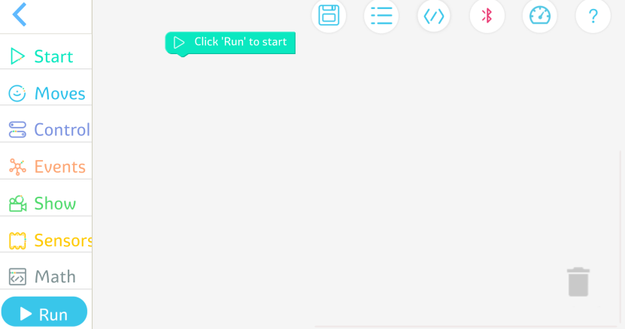
Рис. 6.12 Логический интерфейс программирования
Шаг 3: Пример программы, управляющей движением хобота слона вверх-вниз и из стороны в сторону, показан на рис. 6.13.
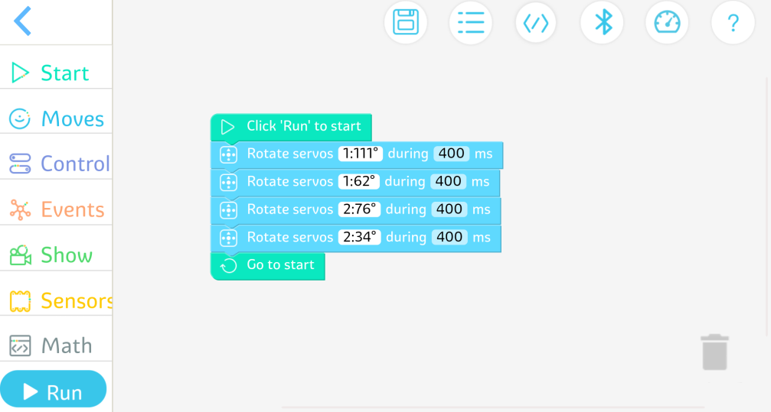
Рис. 6.13 Пример программы

Другой мир

Дополнительные знания
«Могила» слона
Слоны, живущие в естественном мире, обычно умирают по естественным причинам, но мы не можем найти их останки в лесу. Это потому, что слоны, приближающиеся к концу своей жизни, уходят в скрытую пещеру. Они используют свои хоботы, чтобы вырывать сорняки и сухие ветки у входа в пещеру, а затем снова закрывают вход, оказавшись внутри. Тем самым слон строит себе скрытую «могилу», которую трудно найти.

Практика Запрограммируйте слона поднимать хобот вверх и влево одновременно.

Тема 7 Виляющая хвостом собака
Собаки верные, любящие животные. У вас когда-нибудь была собака в качестве домашнего питомца? Какие черты у них есть?

Удивительный мир
Собаки передают свои эмоции с помощью различных выражений и языка тела. Только по собачьему хвосту можно сказать следующее:  Слегка виляет хвостом — приветствие.  Хвост свисает естественно – расслабленный  Хвост поднят вверх – предупреждение  Хвост поджат между ног – Испуганный  Хвост быстро и непрерывно виляет — взволнованный или приветствующий своего владельца. | Подумайте о том, как меняется движение хвоста собаки в зависимости от ее настроения.  Как можно повторить программу несколько раз?  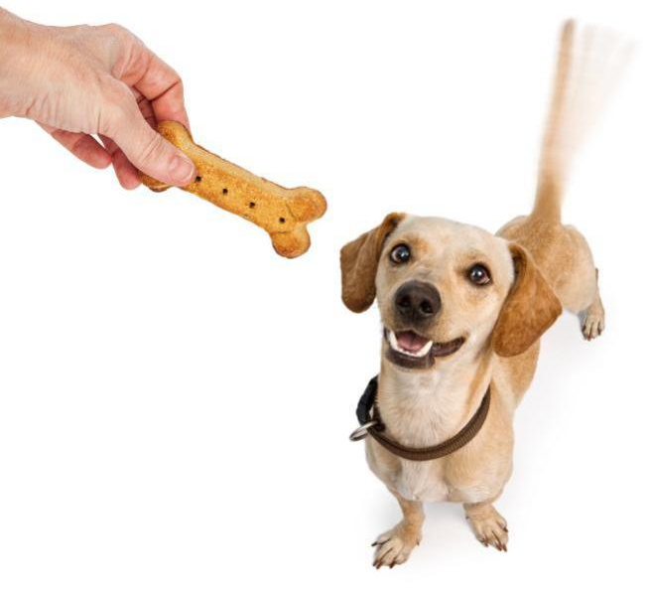
 | Рис. 7.1 Собака

Счастливое обучение
Чтобы хвост собаки непрерывно вилял из стороны в сторону, нам нужно повторить действие «виляния», используя модуль «Повторить X раз» и модуль «Перейти к началу». Давайте узнаем, где эти два модуля находятся ниже.

Модуль "Повторить X раз"
«Повторить X раз»: используется для многократного повторения действия.
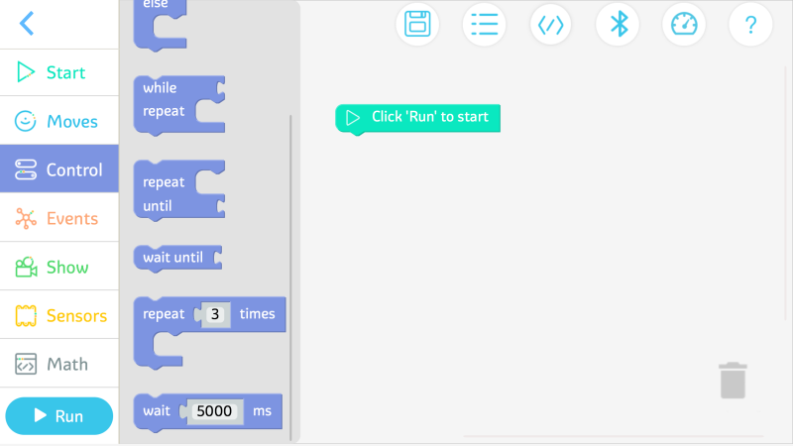
Рис. 7.2 Модуль «Повторить X раз»

Модуль «Перейти к старту»
«Перейти к запуску»: используется для перезапуска программы.
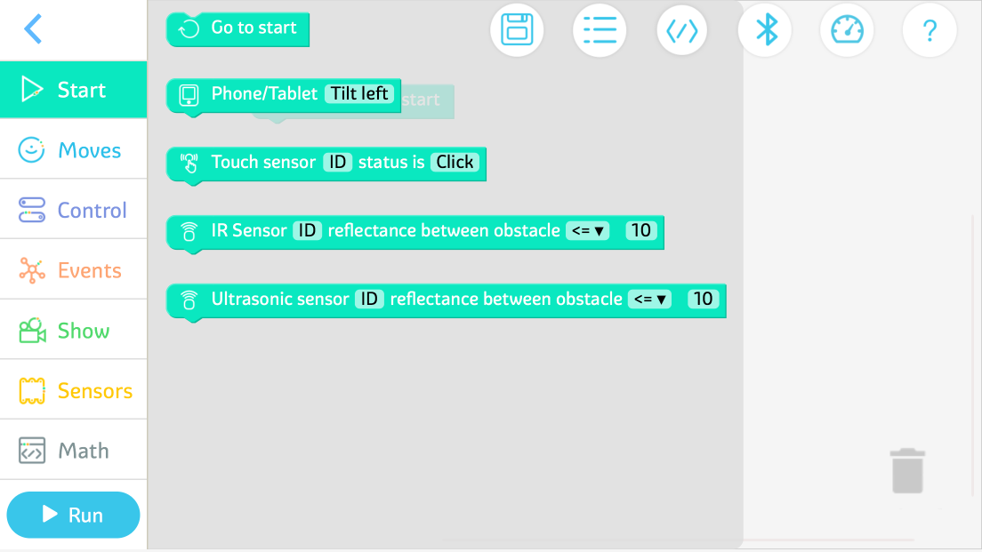
Рис. 7.3 Модуль «Перейти к старту»

Строительный завод
Модель собаки состоит из четырех основных частей: головы, туловища, конечностей и хвоста.
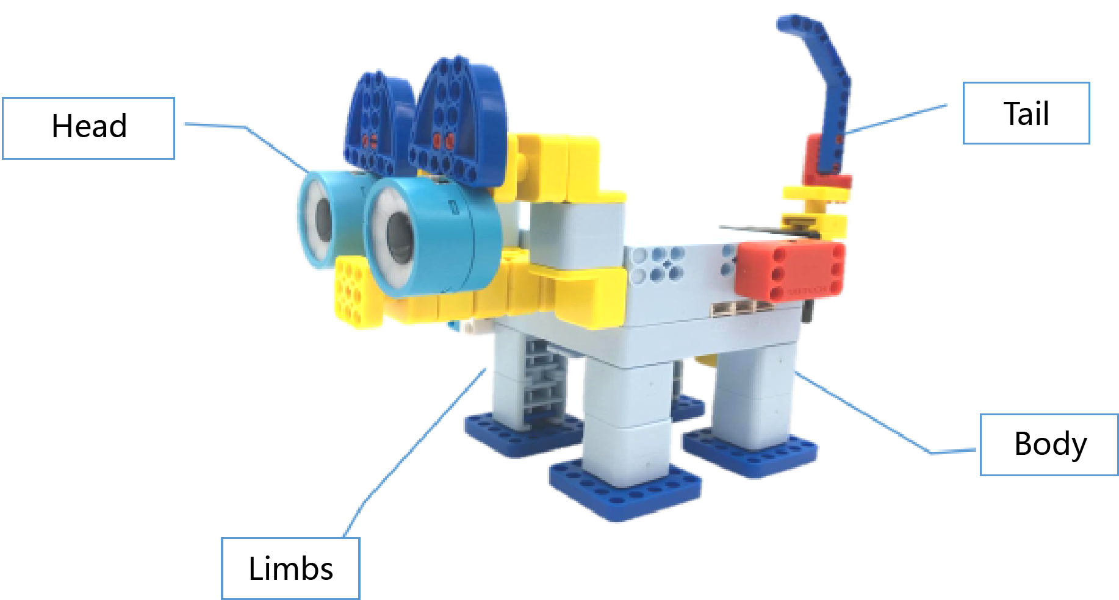
Рис. 7.4 Структурная схема

Материалы
Серийный номер | Название материала |  | Кол-во |  | Серийный номер | Название материала |  | Кол-во
1 |  | Контроллер | 1 |  | 10 |  | Красный соединительный штифт | 14
2 |  | Выключатель | 1 |  | 11 |  | Квадратный блок | 5
3 |  | Сервопривод ID-01 | 1 |  | 12 |  | Рулевой блок | 7
4 | 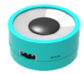 | Светодиод | 2 |  | 13 |  | соединительный блок 3*3 отверстия | 4
5 | 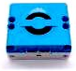 | Bluetooth-динамик | 1 |  | 14 |  | Двойной квадратный блок (серый) | 10
6 |  | кабель 120мм | 4 |  | 15 |  | Блок | 6
7 |  | Переключатель кабеля | 1 |  | 16 |  | 3*7 двухугольный луч | 1
8 | 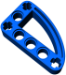 | изогнутая балка 3*5 | 4 |  | 17 |  | соединительный блок 5*5 отверстий | 4
9 | 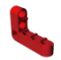 | 2*3 двухсторонний прямоугольный луч | 1
Список материалов

Сборка
* См. инструкции по сборке для получения инструкций по сборке.
1. Собираем голову (уши и нос) |  | 2. Собираем тело и конечности
 | 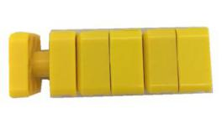 | 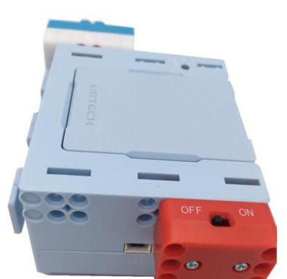
Рис. 7.5 Уши | Рис. 7.6 Нос | Рис. 7.7 Тело | Рис. 7.8 Конечности
3. Собираем хвост |  | 4. Сборка и кабели
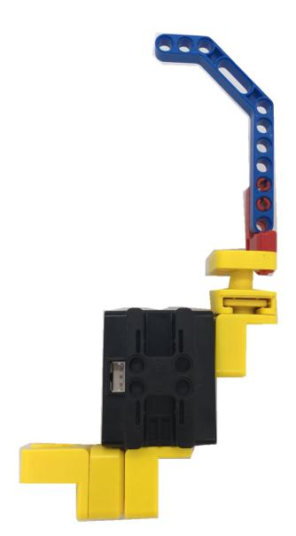 |  | 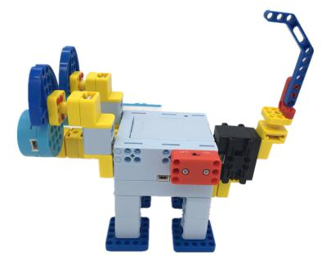 | 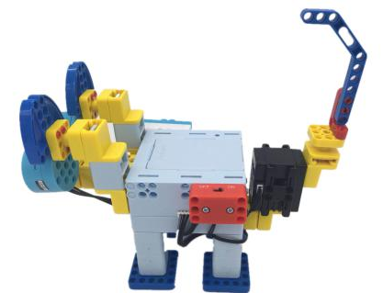
Рис. 7.9 Хвост |  | Рис. 7.10 Модель в сборе | Рис. 7.11 Электропроводка

Программирование
1. Перед программированием
(1) Подключите планшет к контроллеру и перейдите в интерфейс программирования.
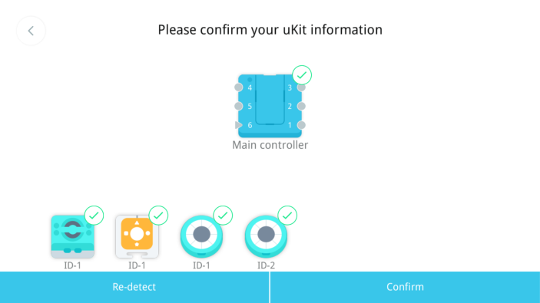 | 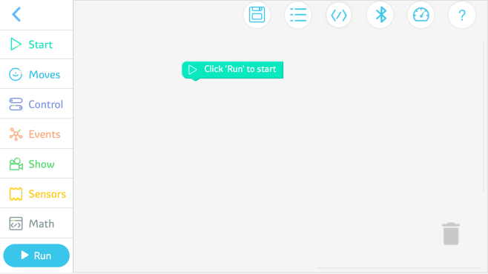
Рис. 7.12 Подключение к контроллеру | Рис. 7.13 Вход в интерфейс программирования

(2) Выберите программный модуль сервопривода.
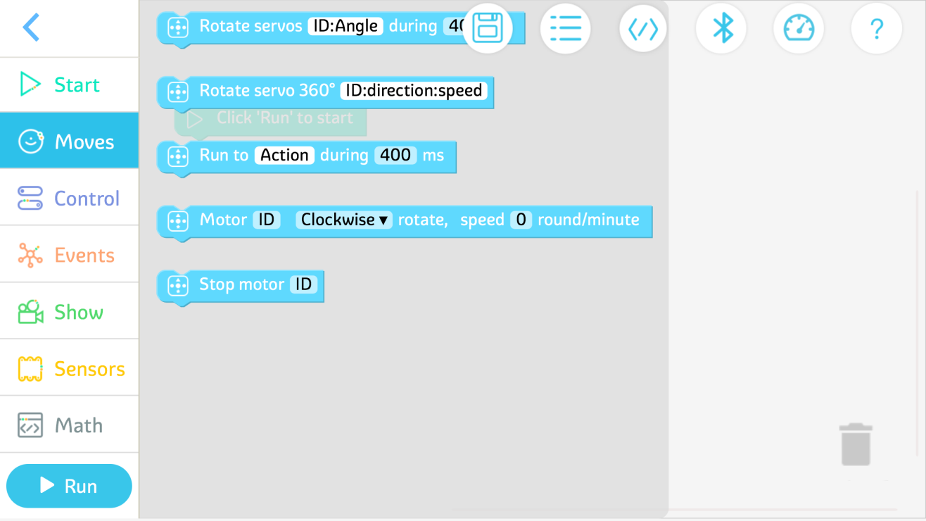
Рис. 7.14 Вход в интерфейс программирования сервопривода
2. Попробуйте
(1) Задача 1: поприветствовать друзей
Совет: собака один раз виляет хвостом из стороны в сторону.
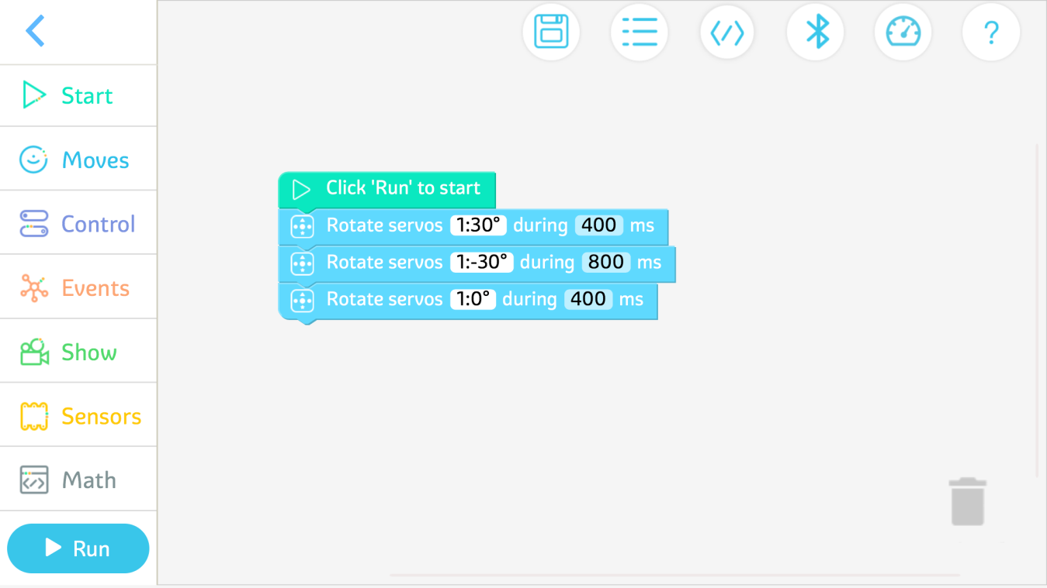
Рис. 7.15 Эталонная программа для задачи 1
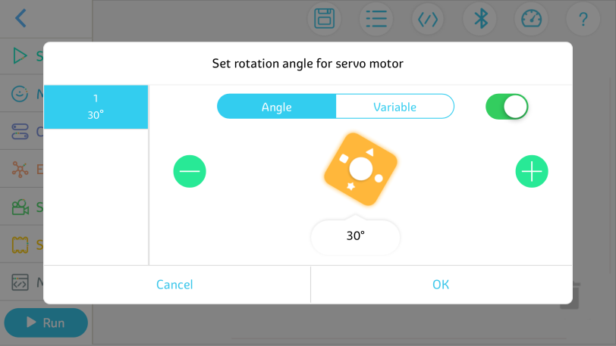
Рис. 7.16 Установка угла поворота сервопривода
(2) Задание 2: Выразите радость, увидев новых друзей
Совет: собака виляет хвостом три раза.
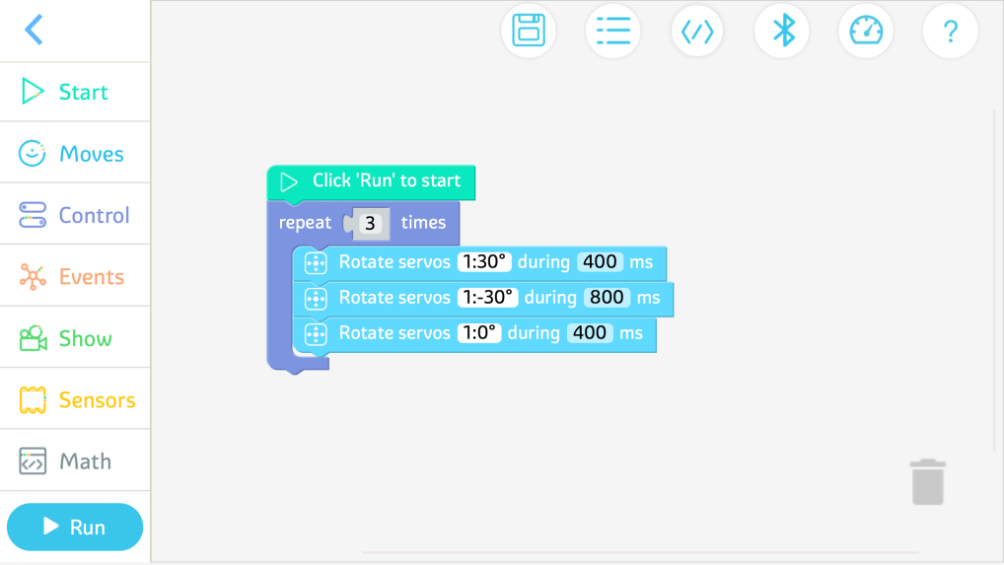
Рис. 7.17 Эталонная программа для задачи 2
(3) Задача 3: Хозяин кормит собаку
Совет: собака постоянно виляет хвостом.
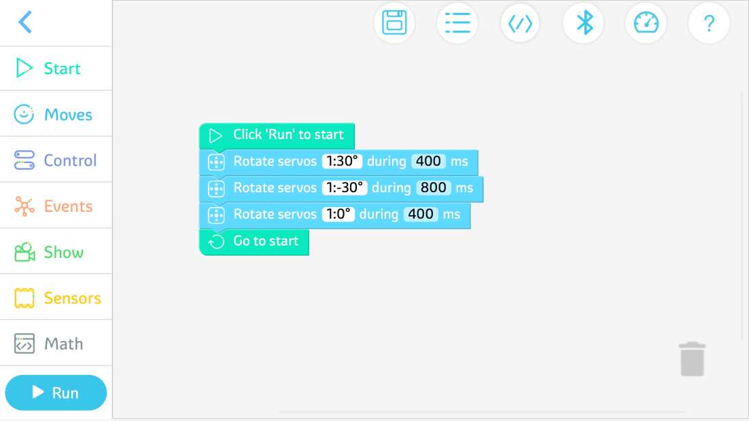
Рис. 7.18 Эталонная программа для задачи 3
(4) Задача 4: Собака сыта
Совет: собака виляет хвостом, а затем лает.
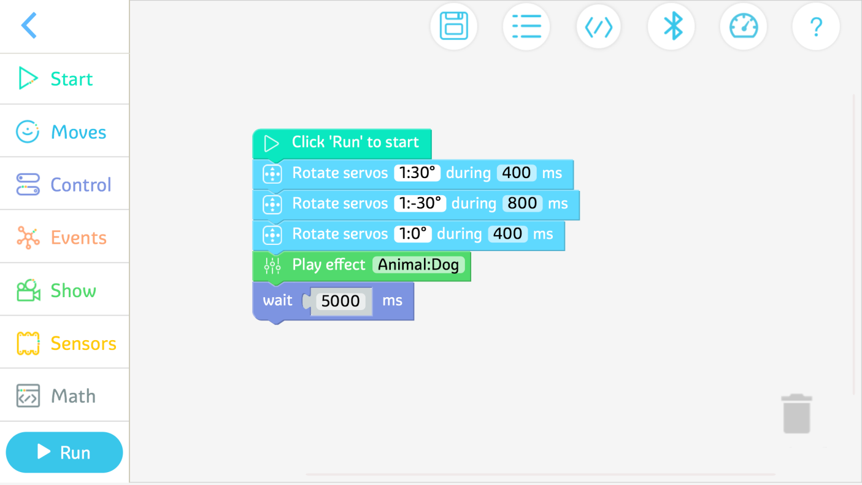
Рис. 7.19 Эталонная программа для задачи 4
(5) Задача 5: Собака играет со своим хозяином
Совет: собака виляет хвостом, лает, а затем один раз моргает.
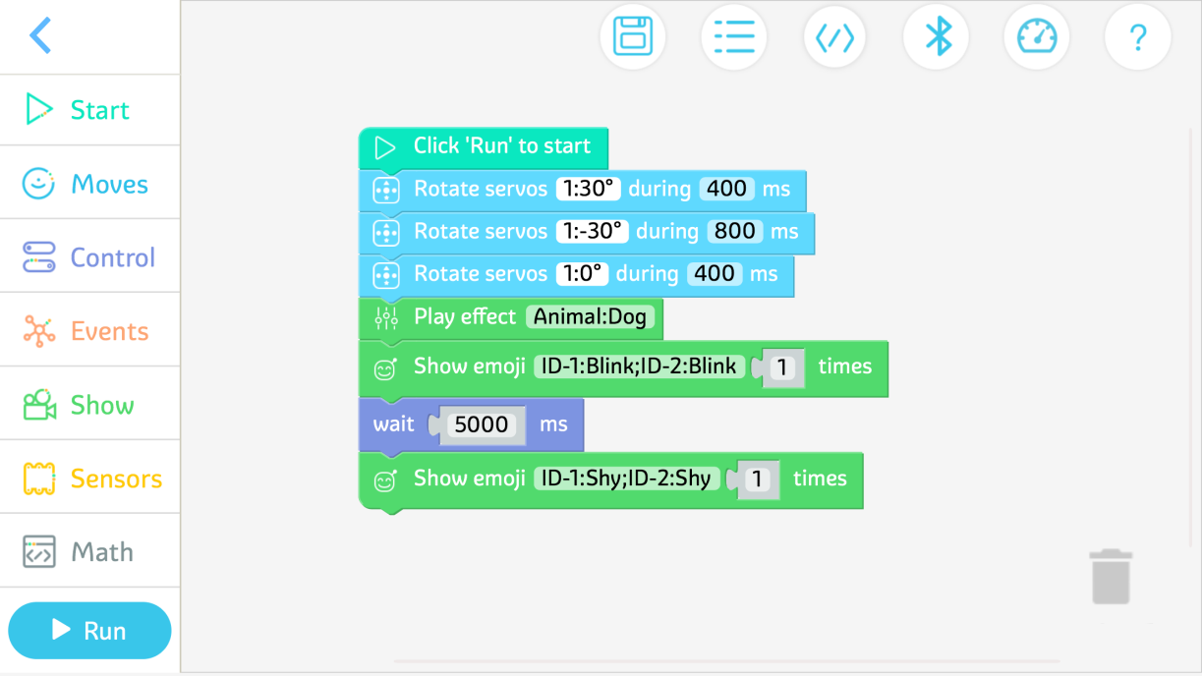
Рис. 7.20 Эталонная программа для задачи 4
3. Практика
Попробуйте изменить программу так, чтобы собака лаяла, моргала, медленно виляла хвостом из стороны в сторону и, наконец, выглядела робко.
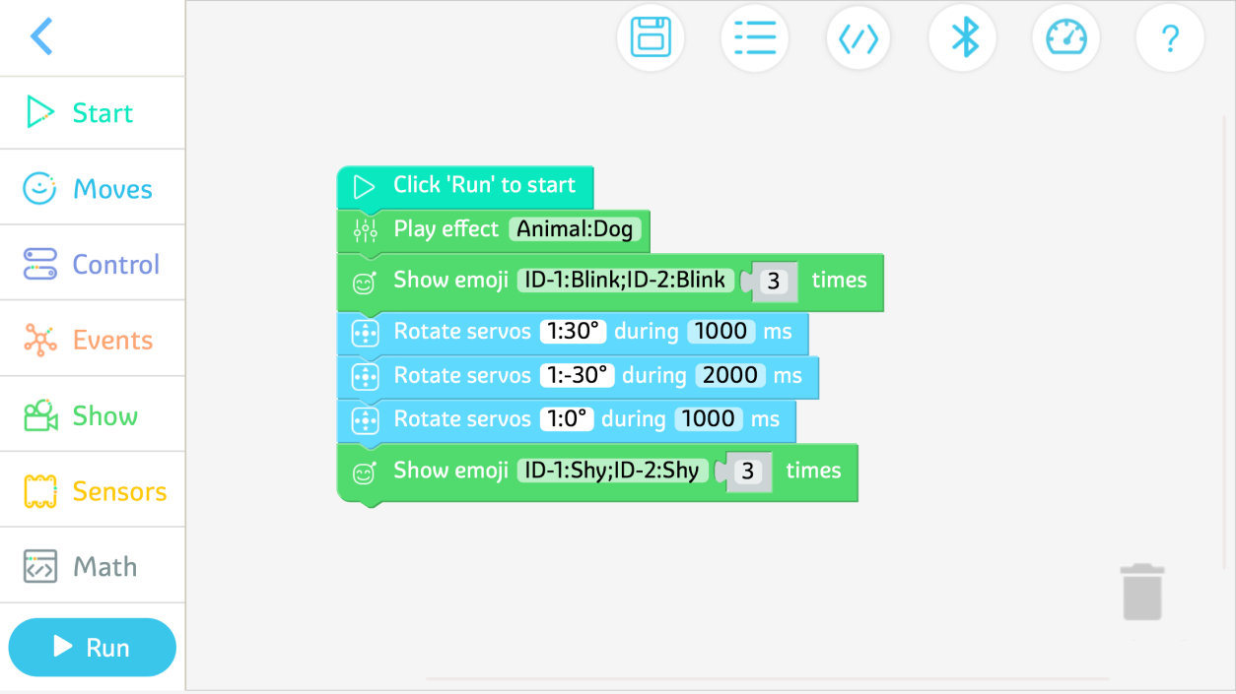
Рис. 7.21 Справочная программа

Другой мир

Дополнительные знания
"Большой робот-собака"
Робот BigDog для вооруженных сил США в основном состоит из механической системы на ногах, блока питания, системы сенсорного восприятия и системы управления. Он может использоваться в армейских операциях, спасательных работах и ​​работах по оказанию помощи при стихийных бедствиях, разведке на поле боя, транспортировке шахт, геологоразведке и других работах со сложными и неровными дорожными покрытиями.

Практика
Понаблюдайте, как двигается хвост вашей модели собаки. Используйте цветные карандаши, чтобы нарисовать его в поле ниже.

Тема 8 Крылья птицы
Вы знаете, как птицы легко летают по воздуху? Это потому, что у птиц есть сильная пара крыльев, которыми они постоянно машут, чтобы стимулировать поток воздуха и быстро продвигать птицу вперед.

Удивительный мир
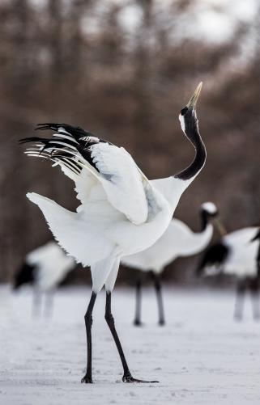 | 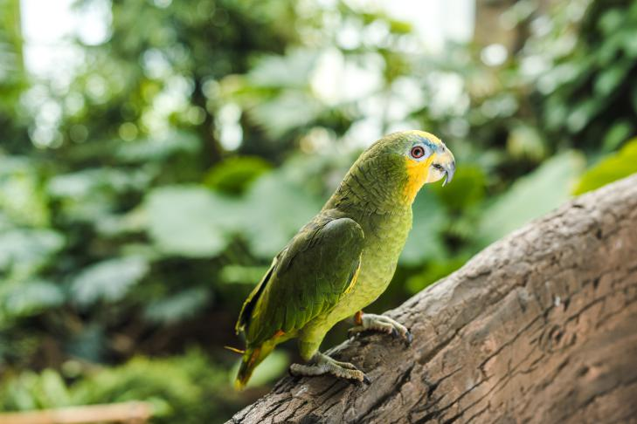
Рис. 8.1 Дикие птицы (журавли) | Рис. 8.2 Домашняя птица (попугай)

Голубое небо является домом для большого количества диких птиц, которые любят расправлять крылья и летать.
Домашние птицы — это птицы, которых выращивают люди и которые хорошо с ними ладят. Они близкие друзья человека и могут принести нам много радости.

Счастливое обучение
Мы можем использовать сенсорные датчики для взаимодействия с моделью домашней птицы.

Узнать о сенсорном датчике
Белая область над датчиком касания называется областью касания, как показано на рис. 8.3. Она определяет, касались ли сенсора один раз, дважды или долго нажимали.
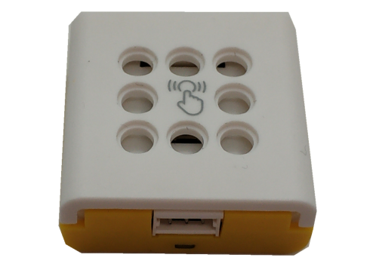 | 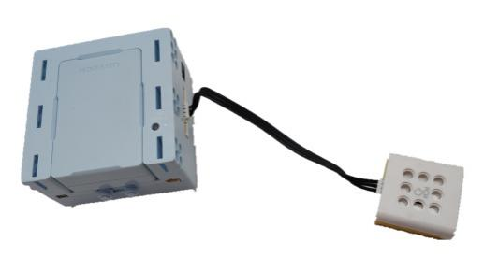
Рис. 8.3 Датчик касания | Рис. 8.4 Датчик касания, подключенный к контроллеру

Модуль «Статус сенсорного датчика»
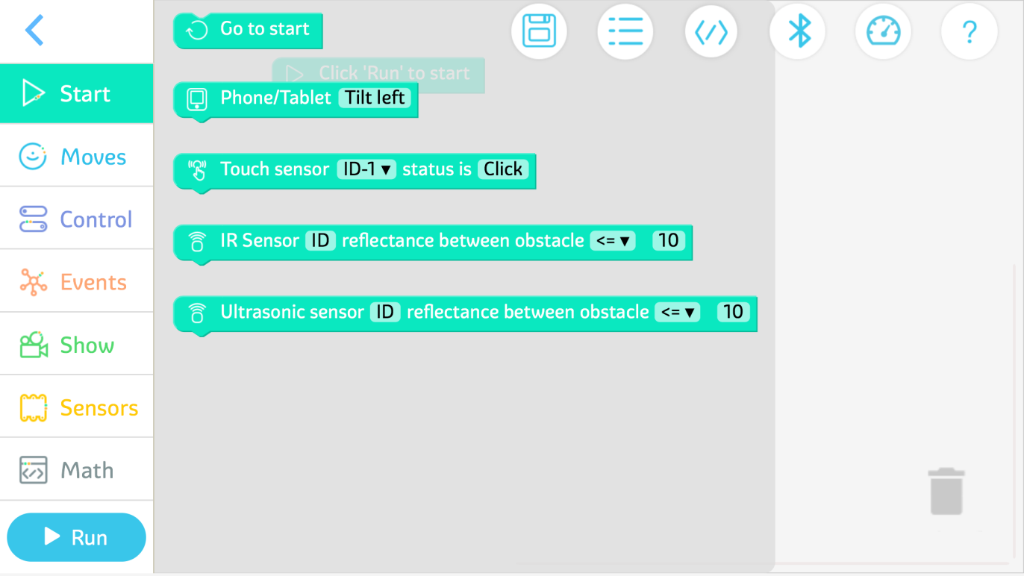
8.5 Модуль «Статус сенсорного датчика»

Строительный завод
Модель состоит из пяти основных частей: головы, крыльев, спины, задних ног и хвоста.
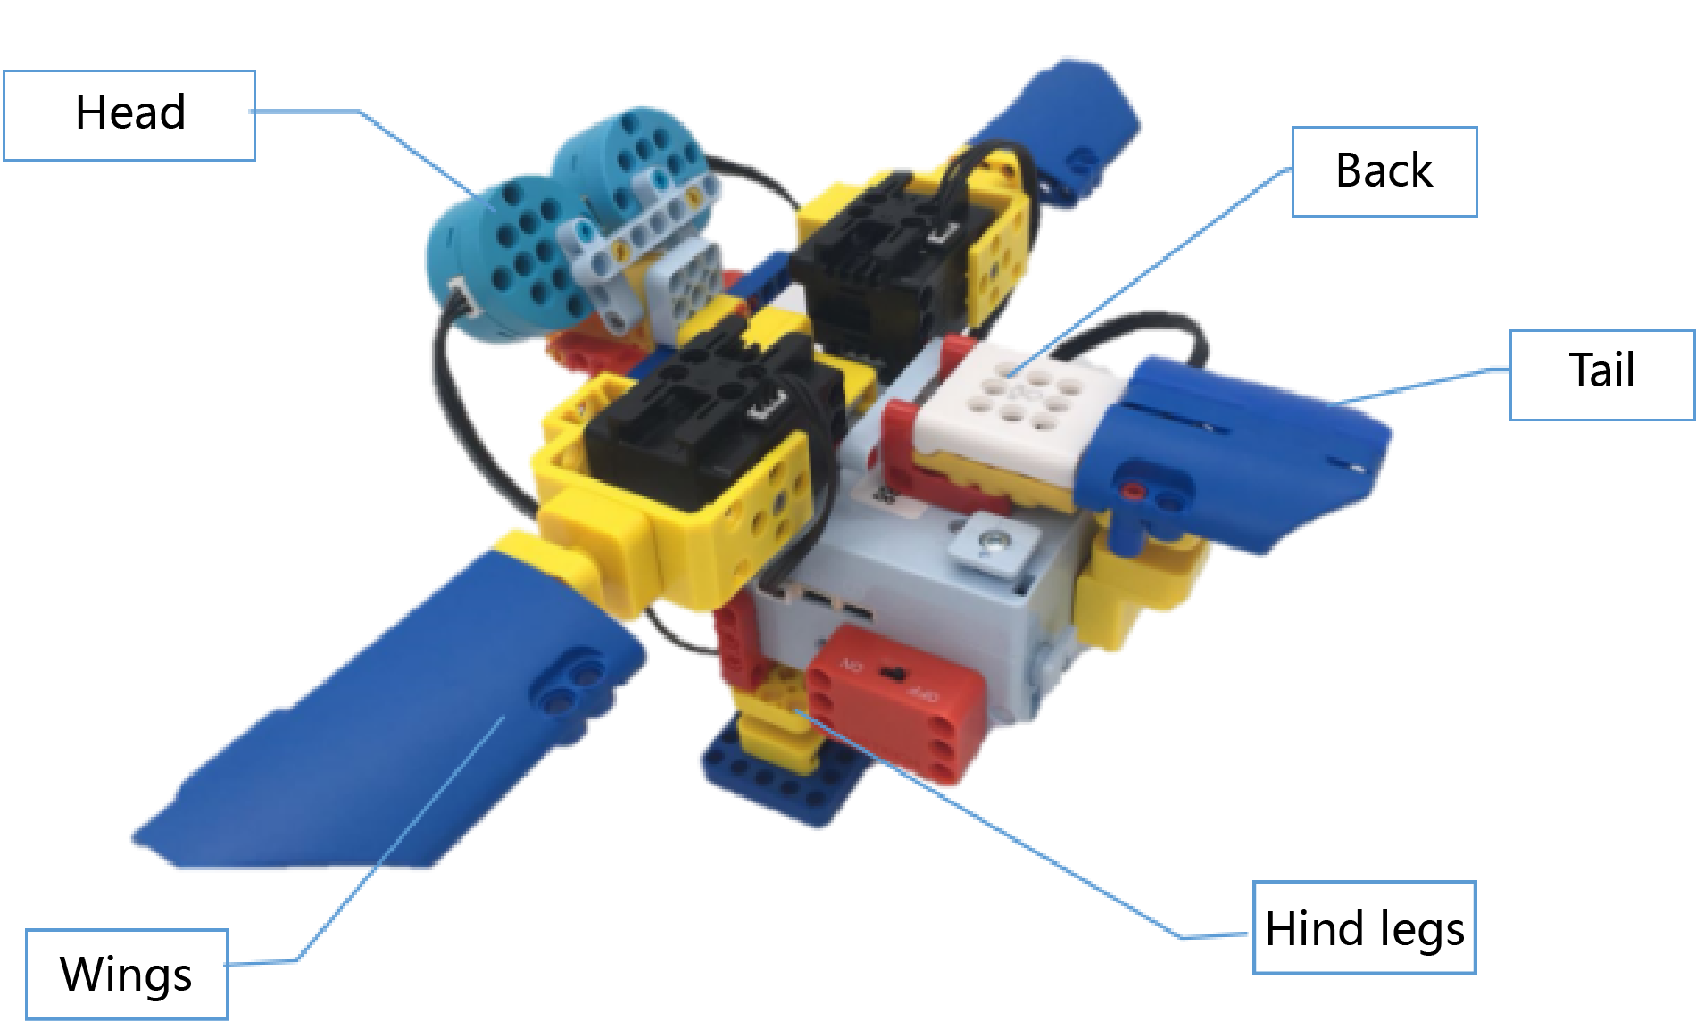
Рис. 8.6 Структурная схема

Материалы
Серийный номер | Название материала |  | Кол-во |  | Серийный номер | Название материала |  | Кол-во
1 |  | Контроллер | 1 |  | 13 |  | соединительный блок 3*3 отверстия | 6
2 |  | Выключатель | 1 |  | 14 |  | балка с 7 отверстиями | 4
3 |  | Сервопривод ID-0X | 2 |  | 15 | 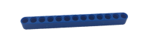 | балка с 13 отверстиями | 1
4 | 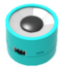 | Светодиод | 2 |  | 16 | 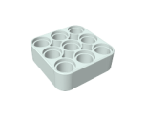 | блок 3*3 отверстия | 1
5 | 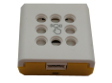 | Сенсорный датчик | 1 |  | 17 | 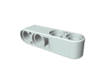 | 2*2 двухсторонний луч | 2
6 |  | кабель 120мм | 5 |  | 18 | 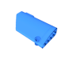 | Панель в форме левого сектора (маленькая) | 1
7 |  | Переключатель кабеля | 1 |  | 19 | 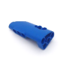 | Панель в форме правого сектора (маленькая) | 1
8 | 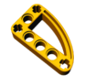 | изогнутая балка 3*5 | 3 |  | 20 | 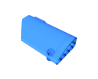 | Панель в форме левого сектора (большая) | 1
9 | 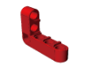 | 2*3 двухсторонний прямоугольный луч | 6 |  | 21 | 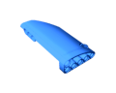 | Панель в форме правого сектора (большая) | 1
10 | 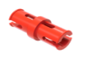 | Красный соединительный штифт | 34 |  | 22 |  | соединительный блок 5*5 отверстий | 2
11 | 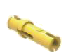 | Длинная желтая булавка | 9 |  | 23 | 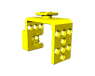 | Квадратный сервопривод | 2
12 |  | Рулевой блок | 2 |  | 24 | 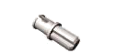 | Осевой штифт | 2
Список материалов

Строительство
См. Руководство по сборке для получения информации об этапах сборки.
1. Собрать голову | 2. Соберите крылья
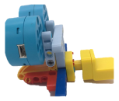 | 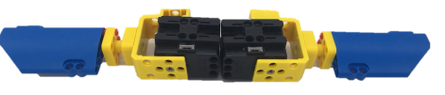
Рис. 8.7 Голова | Рис. 8.8 Крылья
3. Постройте спину |  | 4. Строим задние ноги
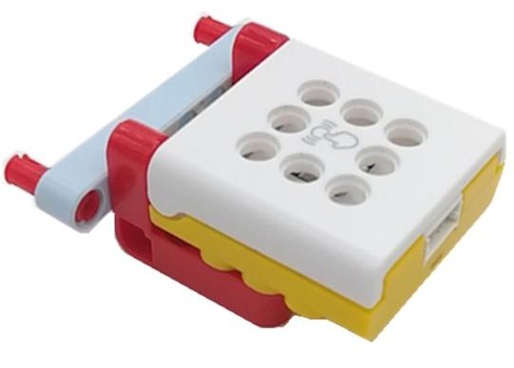 |  | 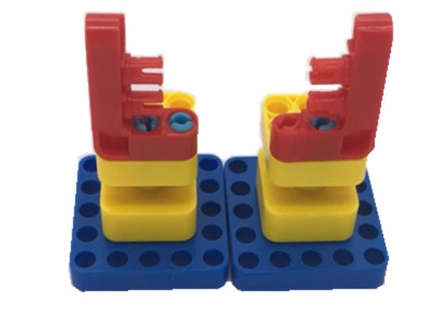
Рис. 8.9 Спина |  | Рис. 8.10 Задние ноги
5. Постройте хвост | 6. Сборка и кабели
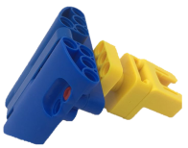 | 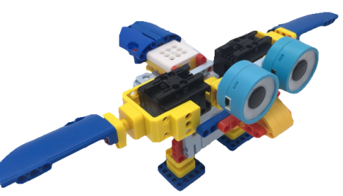 |  | 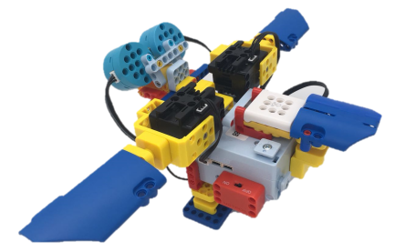
Рис. 8.11 Хвост | Рис. 8.12 Модель в сборе |  | Рис. 8.13 Электропроводка

Программирование
1. Подключить планшет к контроллеру и зайти в интерфейс программирования
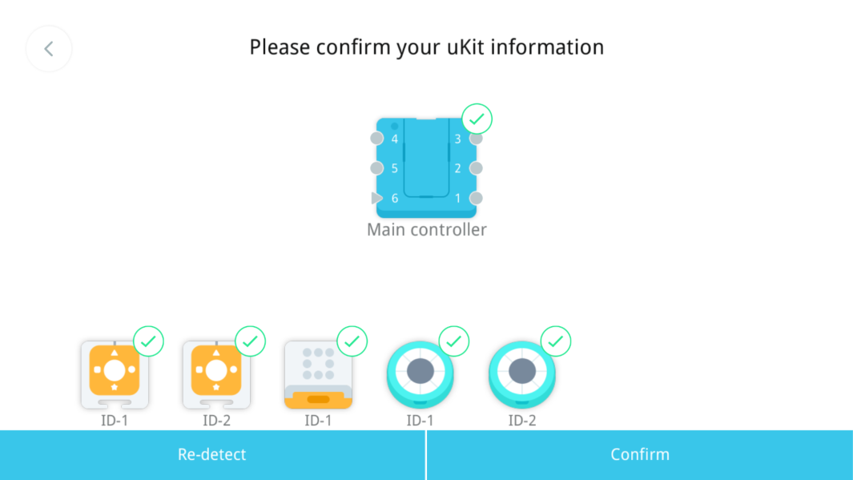
Рис. 8.14 Подключение к контроллеру
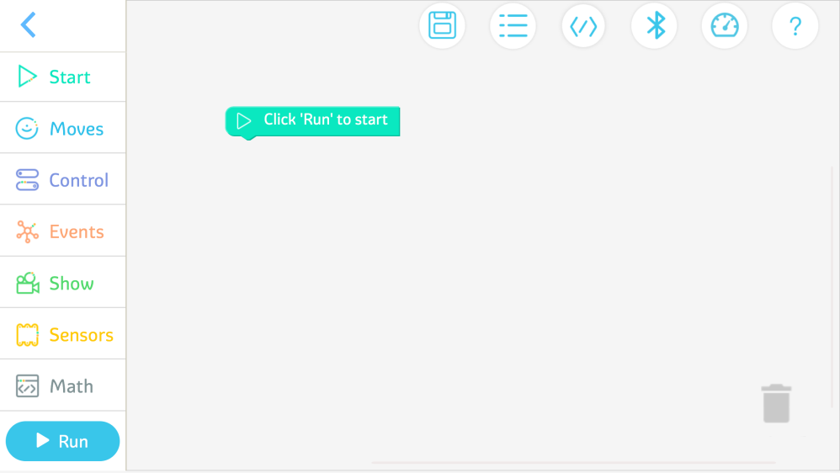
Рис. 8.15 Интерфейс программирования
2. Выберите программный модуль сервопривода, как показано на рис. 8.16.
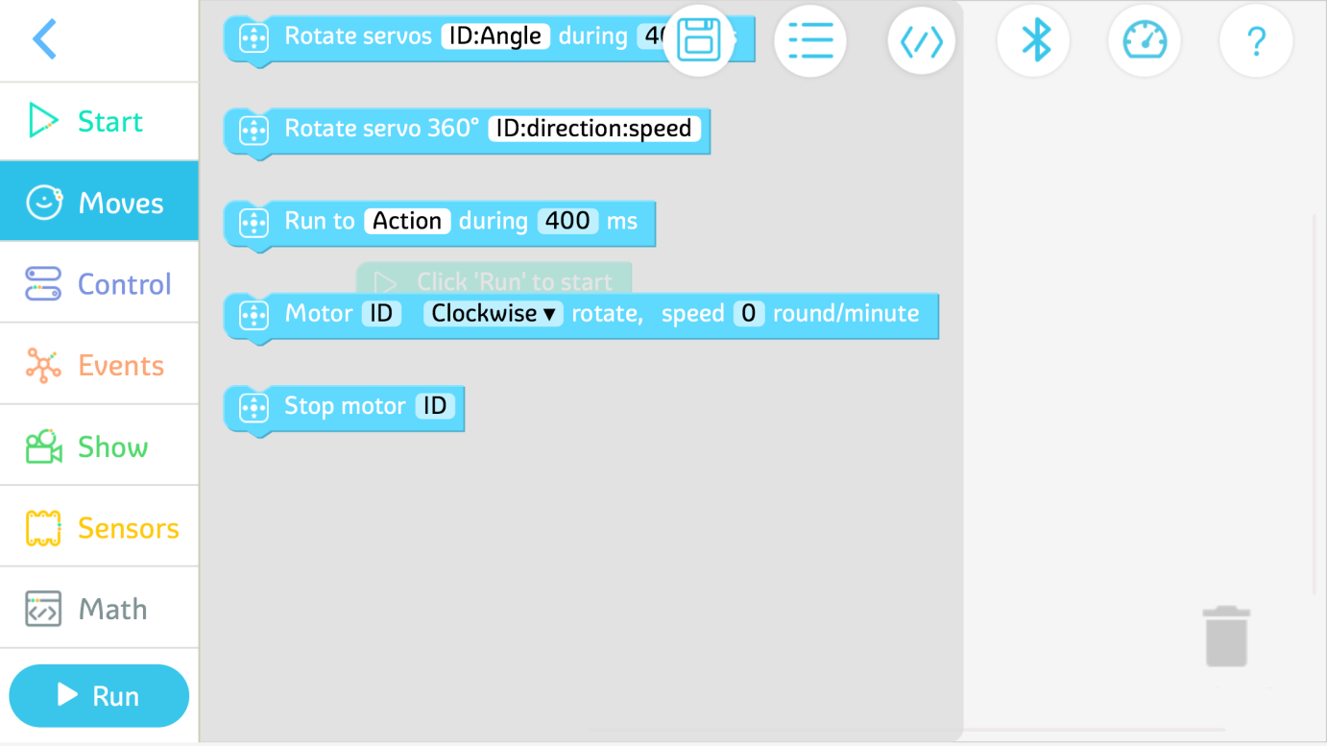
Рис. 8.16 Интерфейс программирования сервопривода
2. Попробуйте
(1) Задача 1: Попытка полета
Совет: Птица три раза машет крыльями.
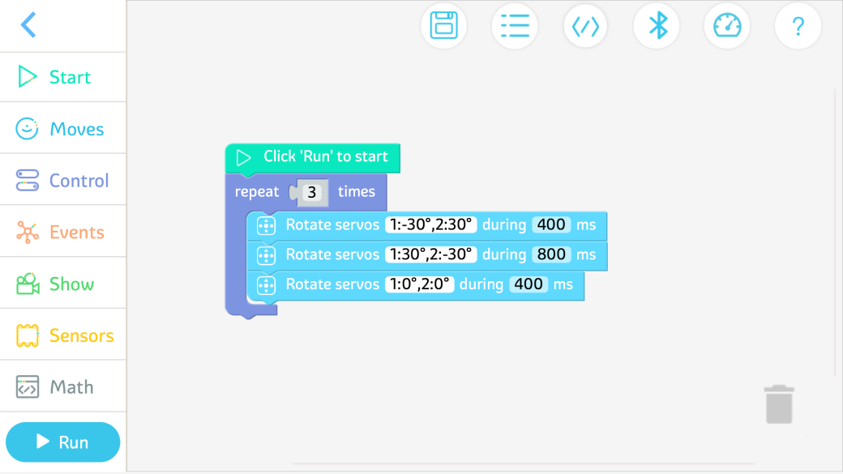
Рис. 8.17 Эталонная программа для задачи 1
(2) Задача 2: расправить крылья, чтобы взлететь
Совет: птица машет крыльями три раза, когда ее спину хлопают один раз.
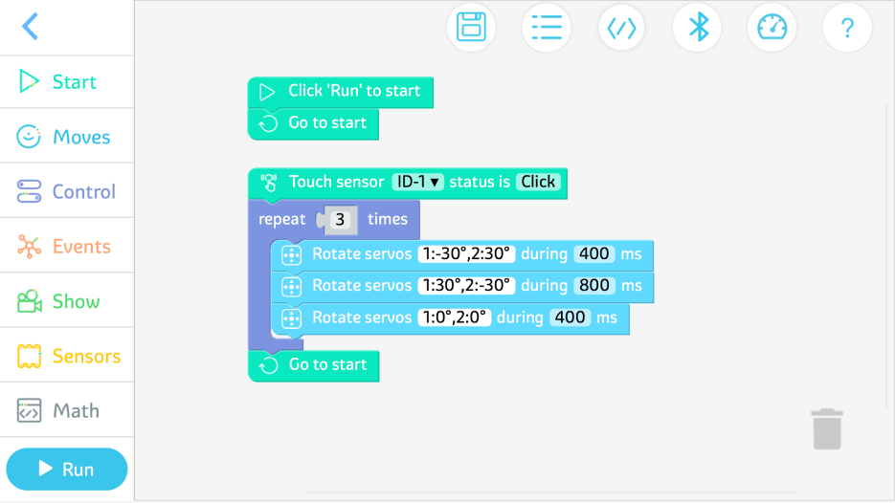
Рис. 8.18 Эталонная программа для задачи 2
(3) Задача 3: моргнуть глазами и расправить крылья
Совет: птица взмахнет крыльями один раз, если ее по спине коснутся один раз, и трижды моргнет, если постучать дважды.
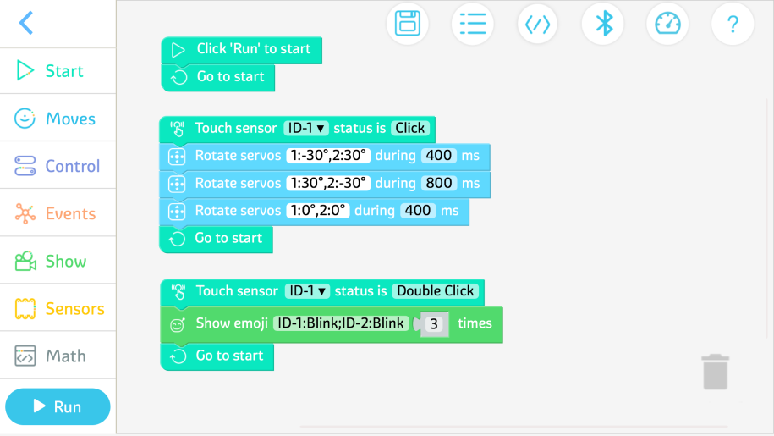
Рис. 8.19 Эталонная программа для задачи 3
3. Практика
Модифицированная программа: птица кричит три раза, когда ее дважды хлопают по спине, и быстро машет крыльями, когда ее держат за спину.
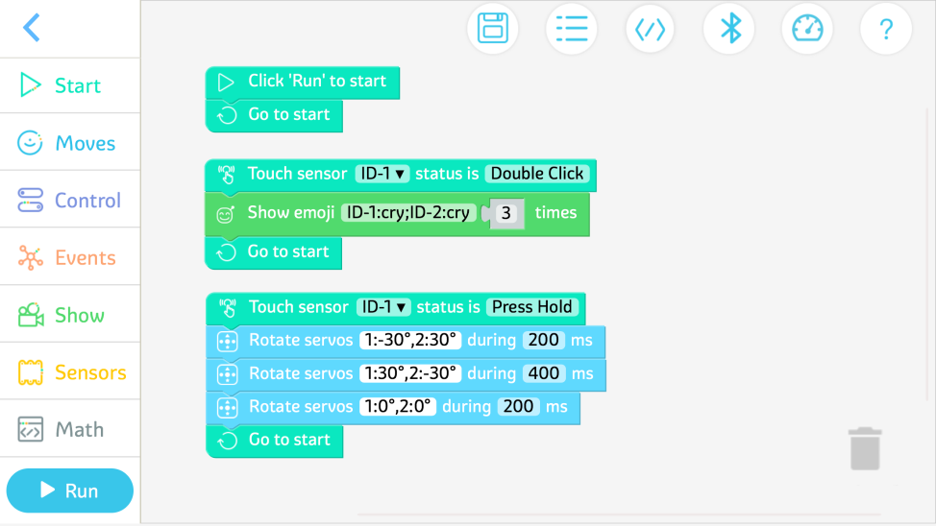
Рис. 8.20 Справочная программа

Другой мир

Дополнительные знания
«Особые» птицы
Страус — самая большая живая птица на Земле и единственная птица в мире с двумя пальцами на каждой ноге. Хотя он не может летать, он очень хорошо бегает.
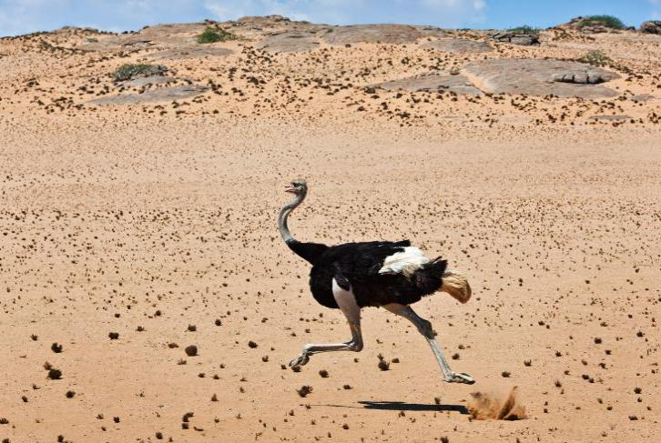
Рис. 8.21 Страус
Есть два вида павлинов: зеленый павлин и синий павлин. Известные как «короли птиц», павлины считаются самыми красивыми и красочными птицами в мире.
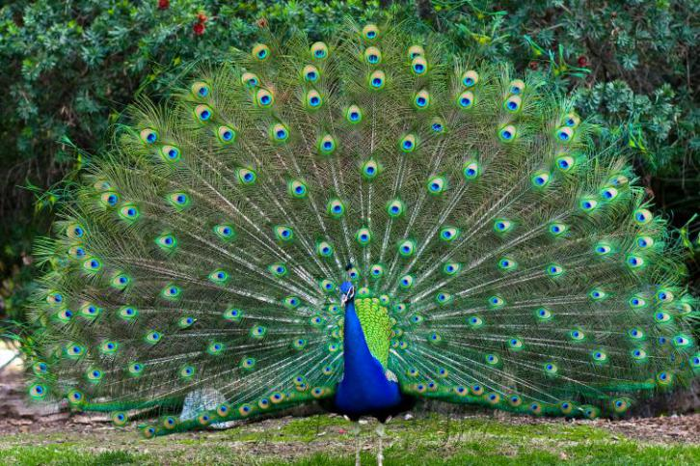
Рис. 8.22 Павлин
Колибри — самая маленькая из известных птиц на Земле и единственная птица в мире, которая может летать задом наперёд.
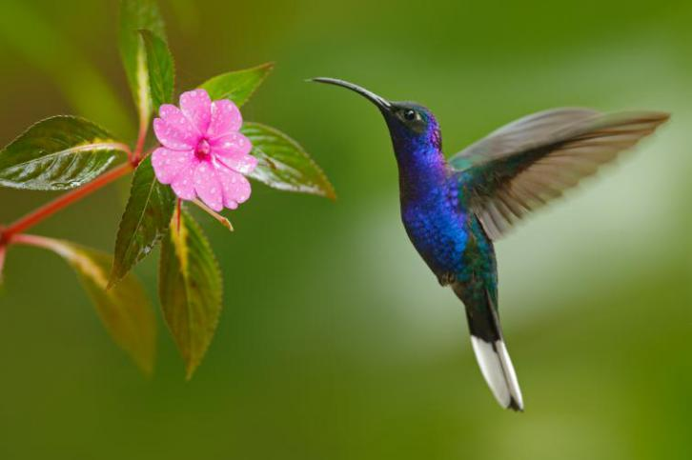
Рис. 8.23 ​​Колибри
Полярная крачка совершает самую длинную миграцию среди всех животных в мире. Она активна днем, поэтому ее называют «дневной птицей».
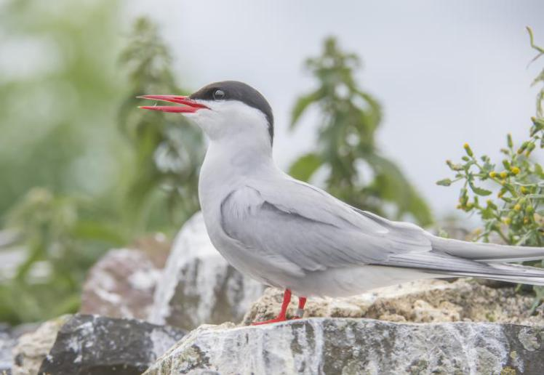
Рис. 8.24 Полярная крачка

Практика
Как двигаются крылья вашей модели птицы? Используйте цветные карандаши, чтобы нарисовать их в поле ниже.

Тема 9 Соревнование–Мы все разные
Скоро начнется ежегодный конкурс талантов Волшебного зоопарка. Взгляните на животных, участвующих в мероприятии!
Каков самый выдающийся «талант» каждого животного?
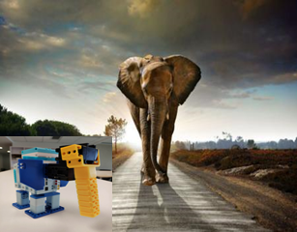 | 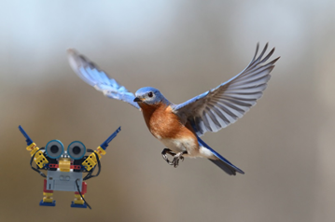
Рис. 9.1 Слон | Рис. 9.2 Птица
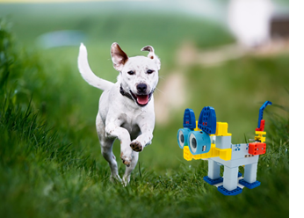 | 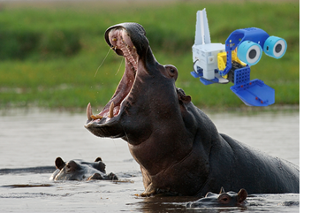
Рис. 9.3 Собака | Рис. 9.4 Бегемот
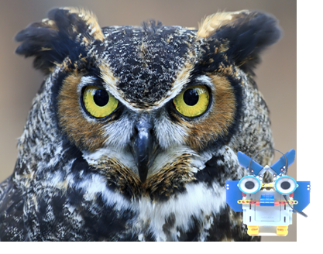 | 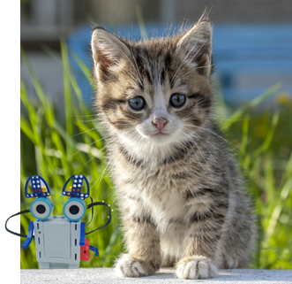
Рис. 9.5 Сова | Рис. 9.6 Кот.
Дополнительные знания

Повторение
Животные съезжаются со всех концов, чтобы принять участие в этом конкурсе талантов. Какие компоненты необходимы для реализации их «талантов»? Соедините элементы слева с теми, что справа.
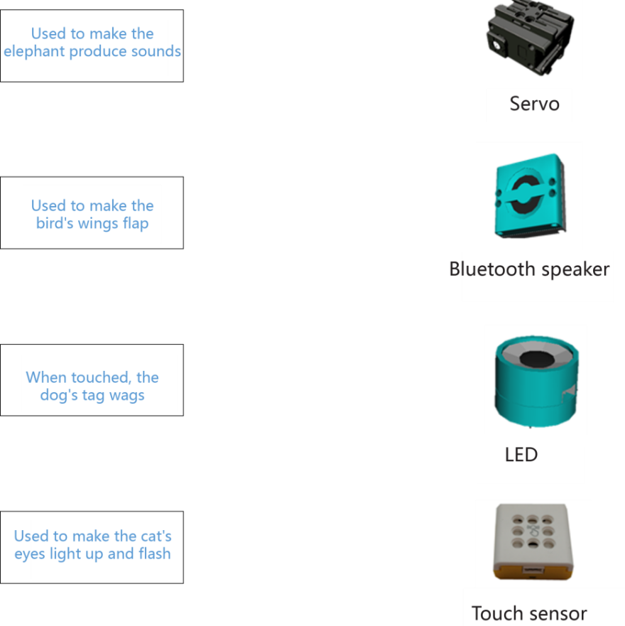

Творчество
Упражнение: Создайте талант
Универсальные животные
Пожалуйста, выберите одно из животных выше, используйте предоставленные детали, чтобы украсить модель, и запрограммируйте ее, чтобы сделать ваше животное еще более талантливым.
Советы: Вы можете запрограммировать кошку, чтобы она рассказывала историю о рыбалке, птицу - петь или даже заставить глаза совы мерцать при прикосновении.

Тема 10. Длинная шея жирафа.
Он высокий, с большими глазами, длинными ногами и длинной шеей. Что это за животное?
Жираф — самое высокое живое наземное животное в мире, его рост составляет около двух этажей. Жирафы обитают в саваннах, где деревья в основном имеют зонтиковидную форму, а листья сосредоточены в верхней части деревьев, поэтому, поедая нижние листья, они начинают смотреть вверх и поедать более высокие листья. В течение миллионов лет шея жирафа становилась длиннее, и они становились выше, постепенно становясь такими, какие они есть сейчас.

Удивительный мир
Шея жирафа настолько длинная, что движение взгляда вверх, чтобы поесть, и наклона, чтобы попить, зависит от уникальной структуры шейного отдела позвоночника. У жирафов гибкие шейные позвонки, как у человека. Во время питья шея жирафа может почти касаться земли, а во время отдыха жираф может согнуть шею назад, чтобы положить ее на бедра.
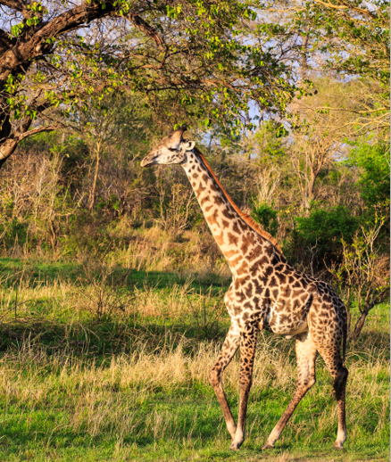 | У каких еще животных длинная шея?
Рис. 10.1 Жираф

Счастливое обучение
В модели жирафа используются два сервопривода, которые управляют гибким движением шеи. Он также может издавать звуки и даже быть запрограммирован, чтобы говорить, как люди!
Подключение двух сервоприводов  Сервопривод ID-02 используется для шеи жирафа, а сервопривод ID-01 используется для головы жирафа. | Аппаратный способ подключения  Оборудование должно быть подключено последовательно в следующем порядке: контроллер - динамик Bluetooth - сервопривод ID-02 - сервопривод ID-01 - светодиод 1 - светодиод 2.

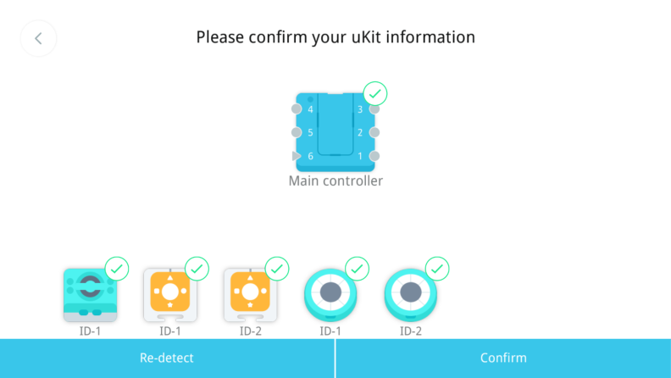
Рис. 10.2 Схема подключения | Рис. 10.3 Аппаратные соединения

Строительный завод
Модель жирафа состоит из четырех основных частей: головы, шеи, туловища и хвоста.
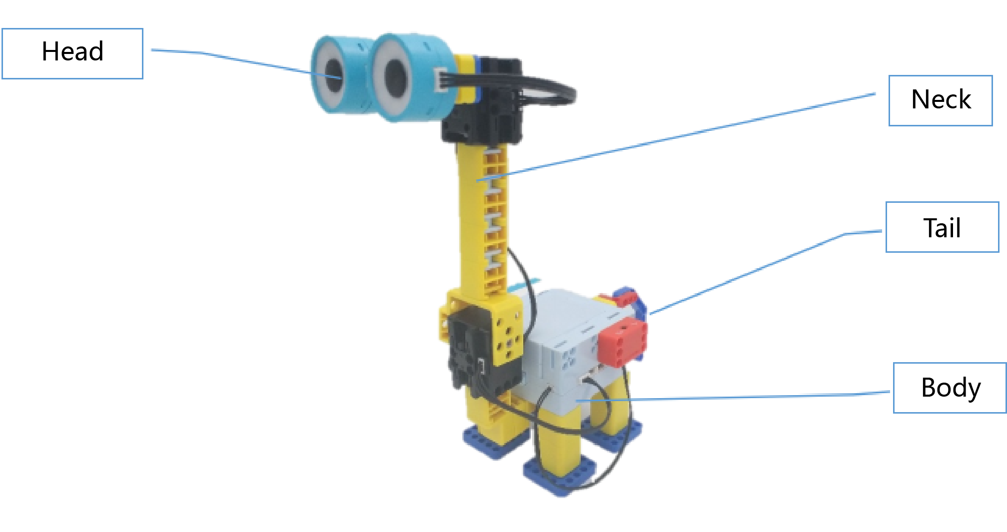
Рис. 10.4 Структурная схема

Материалы
Серийный номер | Название материала |  | Кол-во |  | Серийный номер | Название материала |  | Кол-во
1 |  | Контроллер | 1 |  | 11 |  | Квадратный сервопривод | 1
2 |  | Выключатель | 1 |  | 12 | 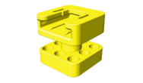 | соединительный блок 3*3 отверстия | 3
3 |  | Сервопривод ID-01 | 2 |  | 13 |  | Рулевой блок | 2
4 |  | Светодиод | 2 |  | 14 | 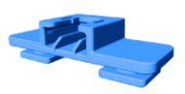 | Приподнятый, симметричный удлиняющий блок | 1
5 |  | кабель 120мм | 3 |  | 15 | 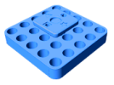 | соединительный блок 5*5 отверстий | 4
6 |  | кабель 80мм | 1 |  | 16 | 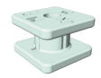 | Блок | 9
7 |  | Переключатель кабеля | 1 |  | 17 | 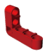 | 2*3 двухсторонний прямоугольный луч | 1
8 |  | Красный соединительный штифт | 12 |  | 18 | 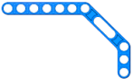 | 3*7 двухугольный луч | 1
9 | 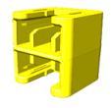 | Двойной квадратный блок (желтый) | 13 |  | 19 | 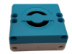 | Bluetooth-динамик | 1
10 | 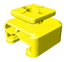 | Квадратный блок | 1
Список материалов

(ii) Строительство
* См. инструкции по сборке для получения инструкций по сборке.
1. Собрать голову | 2. Собрать шею | 3. Собрать тело
Рис. 10.5 Голова | Рис. 10.6 Шея | Рис. 10.7 Корпус
4. Постройте хвост | 5. Сборка и кабели
 |  | 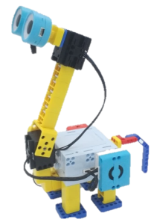
Рис. 10.8 Хвост | Рис. 10.9 Полная сборка | Рис. 10.10 Электропроводка

Программирование
1. Подключить планшет к контроллеру и зайти в интерфейс программирования
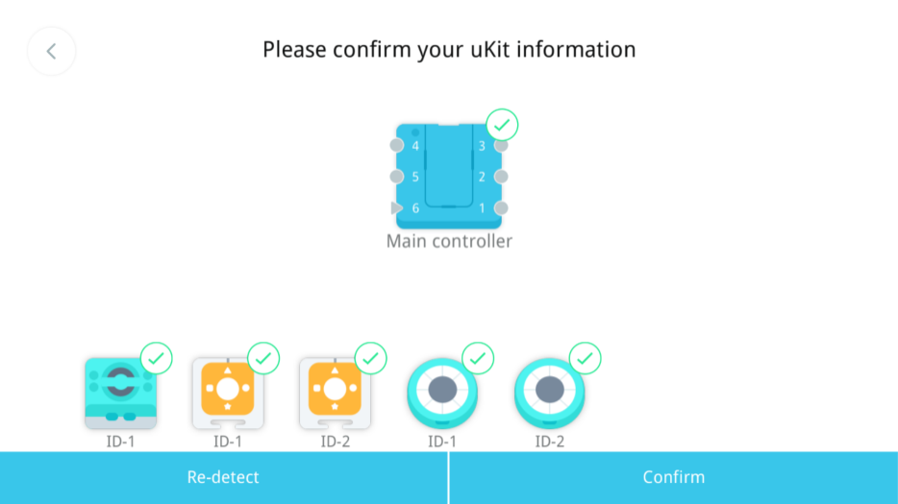
Рис. 10.11 Подключение к контроллеру
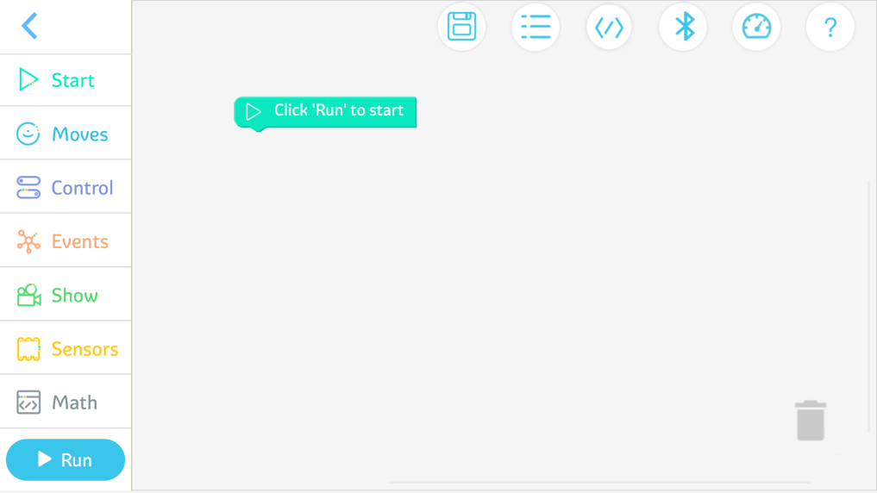
Рис. 10.12 Интерфейс программирования
2. Попробуйте
(1) Задание 1: Подвигайте шеей и головой жирафа.
Совет: обратите внимание на соответствующие углы сервопривода.
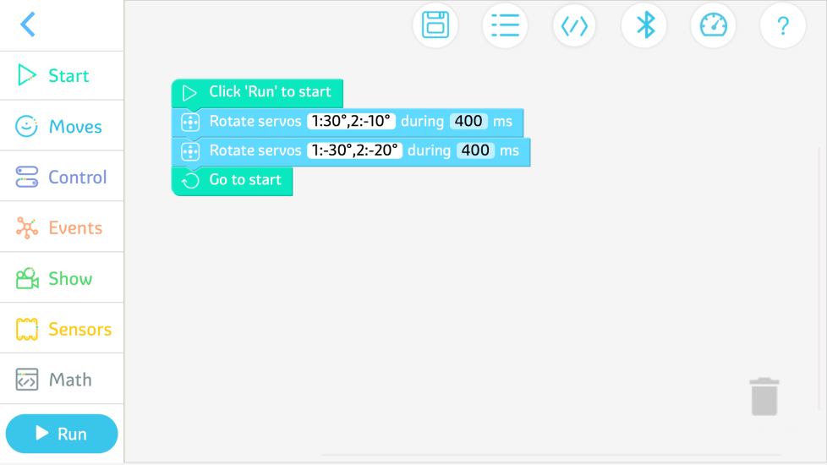
Рис. 10.13 Эталонная программа для задачи 1
(2) Задача 2: Добавьте выражения.
Совет: запрограммируйте жирафа на ожидание 6000 мс после трехкратного моргания.
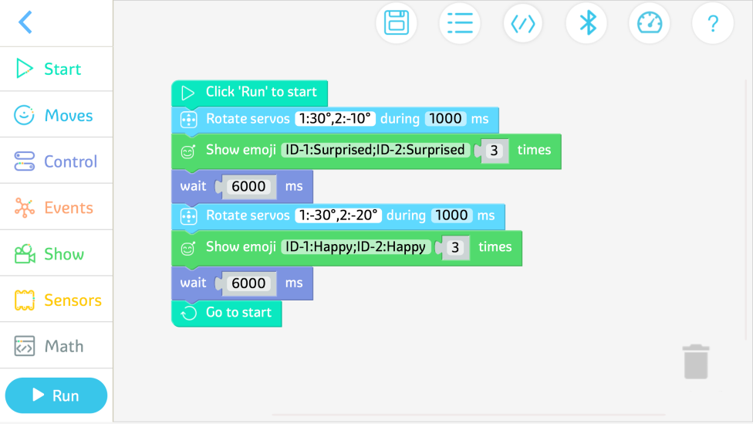
Рис. 10.14 Эталонная программа для задачи 2
(3) Задача 3: Добавить звуки.
Совет: используйте динамик Bluetooth, чтобы жираф издавал звук.
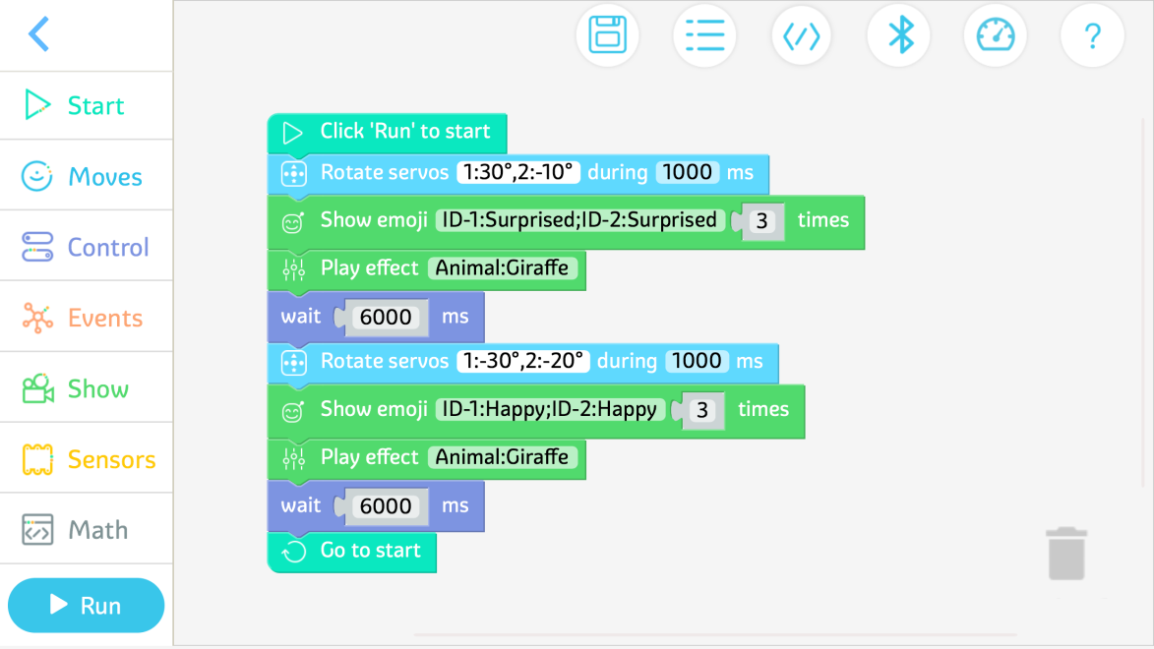
Рис. 10.15 Эталонная программа для задачи 3
3. Практика
Требование: Дайте жирафу голос.
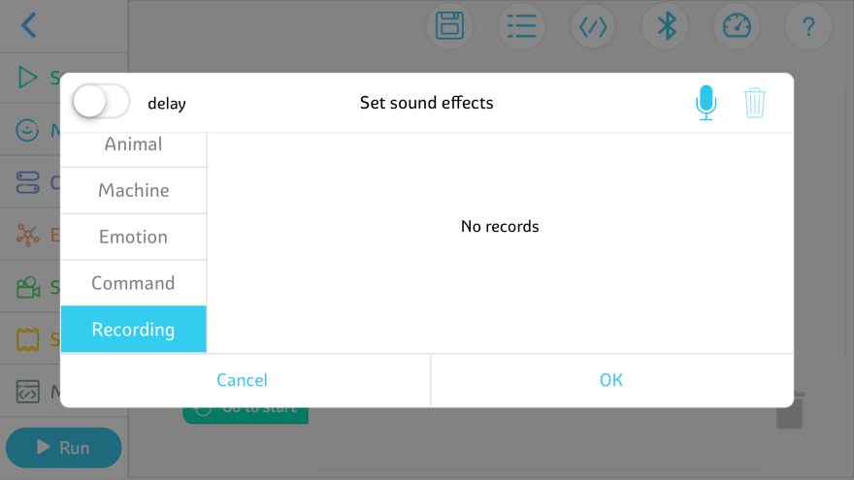
10.16 Выберите записи
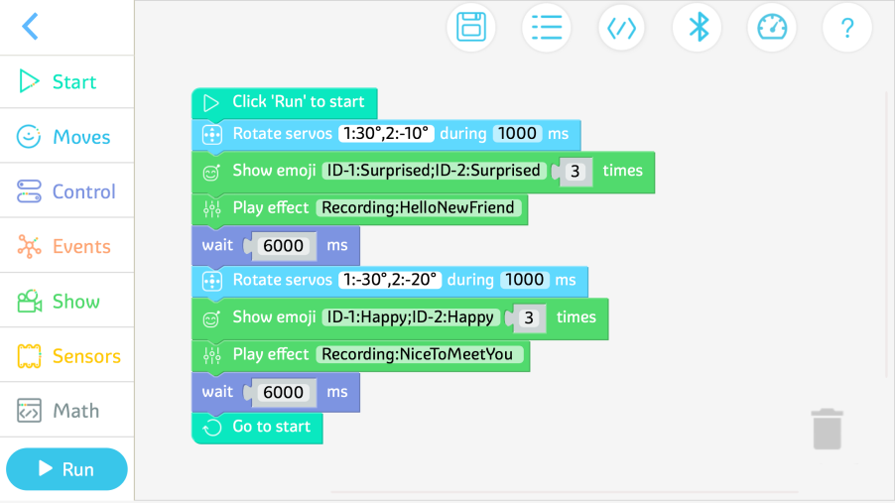
Рис. 10.17 Справочная программа

Другой мир

Дополнительные знания
Как спят жирафы?  Жирафы славятся своими длинными шеями, а их шея и голова составляют более половины его роста. Анатомические исследования показали, что шейный отдел жирафа, как и всех млекопитающих, имеет только семь позвонков, каждый из которых очень длинный.  Жирафы практически не могут лежать на земле. Это связано с тем, что им трудно вставать. Для этого им нужно использовать все свои мышцы, и если они случайно упадут, это может легко привести к переломам. Жирафы даже спят стоя. Новорожденные жирафы, которые мало контролируют свое тело, могут лежать на боку, согнув ноги, когда хотят спать. | 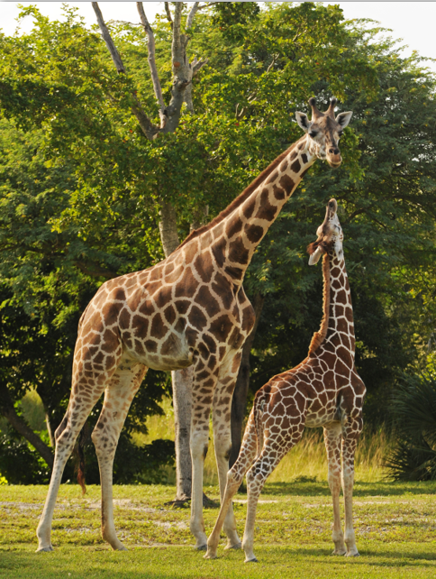
 | Рис. 10.18 Кормление жирафов

Практика
Как выглядит ваш жираф? Используйте цветные карандаши, чтобы нарисовать его в поле ниже.

Тема 11 Усики улитки (1)
Улитки — это моллюски с раковиной на спине. У них т больше зубов, чем у любого другого животного в мире! Давайте поближе познакомимся с тайнами этого замечательного животного!

Удивительный мир
Улиток называют так потому, что их тела обычно спрятаны внутри раковин, а усики на голове напоминают рога. У улиток на голове четыре усика, которые можно использовать не только для того, чтобы касаться пути впереди, но и для того, чтобы чувствовать запах. Два усика имеют на конце светочувствительные глазки. Именно по этой причине их сравнивают с гуляющими в темноте с фонариком.
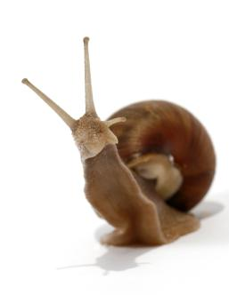 | А вы знаете, где расположены глаза улитки?
Рис. 11.1 Усики улитки

Счастливое обучение
В этом уроке мы будем использовать контроллер, сервоприводы, светодиоды и другие детали uKit, чтобы построить маленькую ползающую улитку.

Подключение двух сервоприводов
Сервопривод ID-01 используется для передней половины тела улитки, а сервопривод ID-02 используется для задней половины.
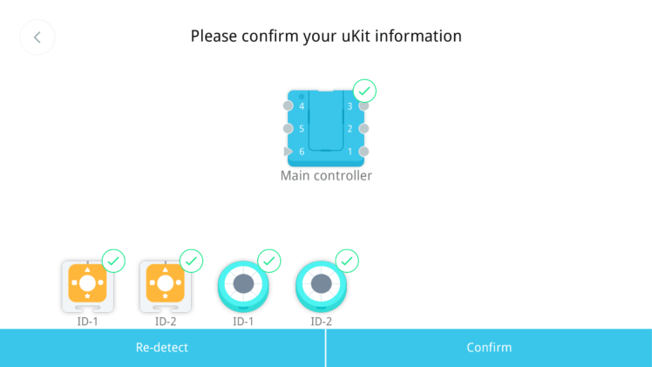
Рис. 11.2 Схема подключения

Аппаратный способ подключения
Сервоприводы должны быть подключены последовательно к контроллеру в следующем порядке: контроллер - сервопривод ID-01 - сервопривод ID-02.
Светодиод ID-01 и светодиод ID-02 следует подключать к контроллеру отдельно.
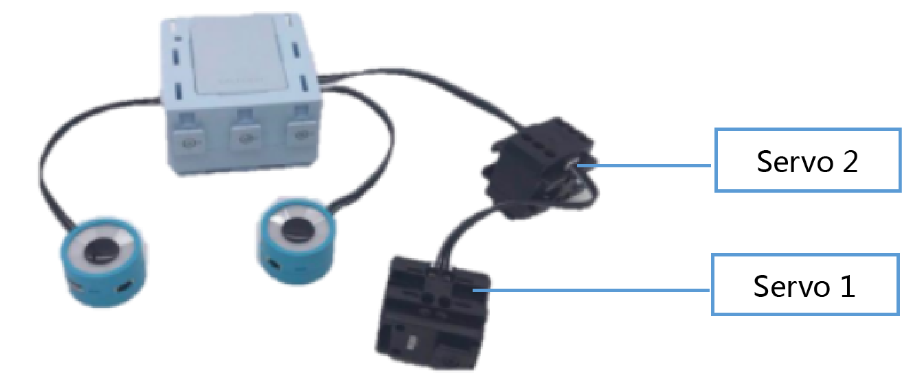
Рис. 11.3 Аппаратные соединения

Строительный завод
Модель улитки состоит из трех основных частей: головы, раковины и тела. См. ниже материалы, необходимые для создания модели улитки.
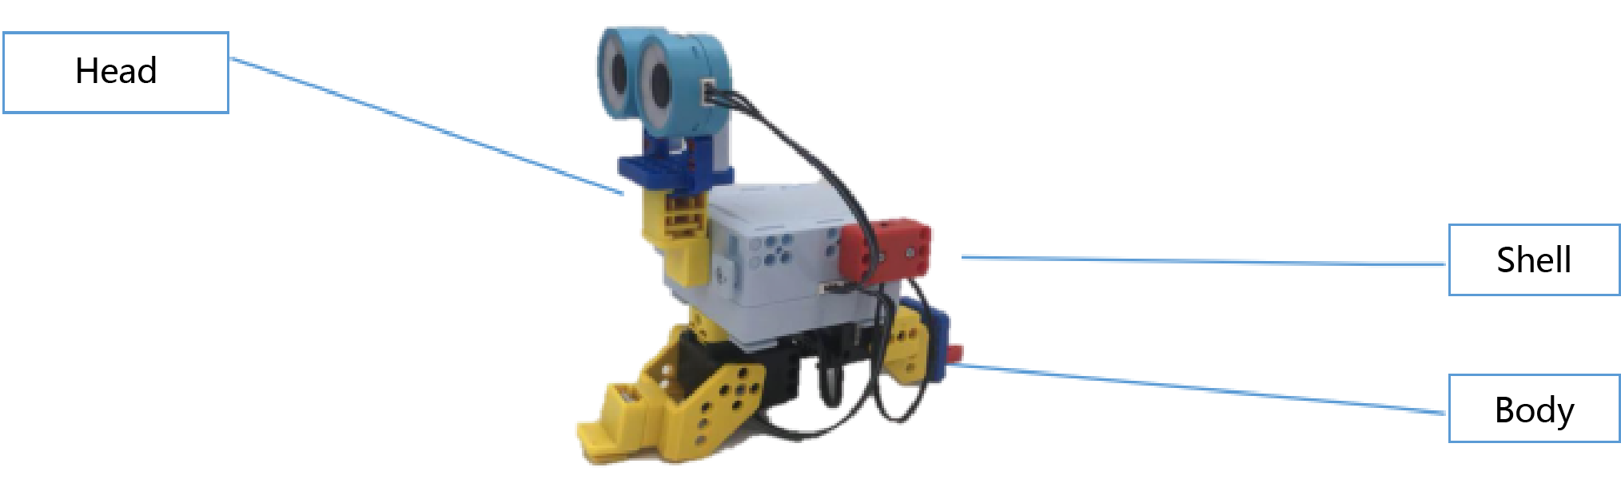
Рис. 11.4 Структурная схема

Материалы
Серийный номер | Название материала |  | Кол-во |  | Серийный номер | Название материала |  | Кол-во
1 |  | Контроллер | 1 |  | 10 | 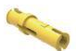 | Длинная желтая булавка | 2
2 |  | Выключатель | 1 |  | 11 |  | 2*3 двухсторонний прямоугольный луч | 1
3 |  | Сервопривод | 2 |  | 12 |  | Рулевой блок | 2
4 | 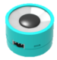 | Светодиод | 2 |  | 13 |  | Двойной квадратный блок | 1
5 | 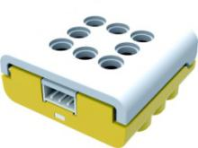 | Сенсорный датчик | 1 |  | 14 |  | 45°Кронштейн сервопривода (R) | 2
6 |  | кабель 160мм | 2 |  | 15 |  | 1*3 двухсторонний луч | 2
7 |  | кабель 120мм | 3 |  | 16 |  | соединительный блок 5*5 отверстий | 2
8 |  | Переключатель кабеля | 1 |  | 17 |  | балка с 5 отверстиями | 2
9 |  | Красный соединительный штифт | 16
Список материалов

Строительство
* См. инструкции по сборке для получения инструкций по сборке.
1. Построить голову | 2. Создайте раковину | 3. Постройте тело | 4. Сборка и кабели
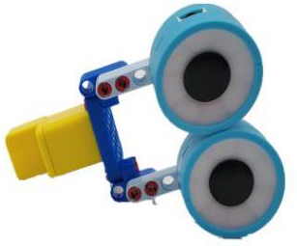 | 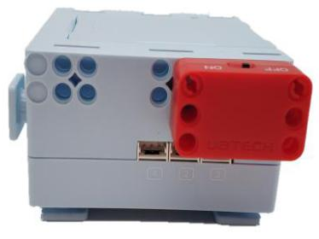 | 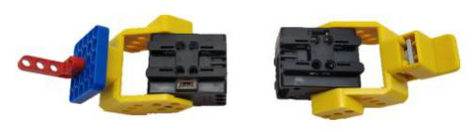 | 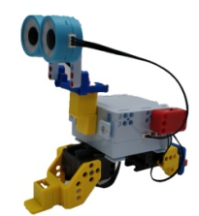
Рис. 11.5 Готовая голова | Рис. 11.6 Готовая раковина | Рис. 11.7 Готовый корпус | Рис. 11.8 Готовая модель

Программирование
Построив свою улитку, давайте запрограммируем ее, чтобы она двигалась!
1. Подключить планшет к контроллеру и зайти в интерфейс программирования
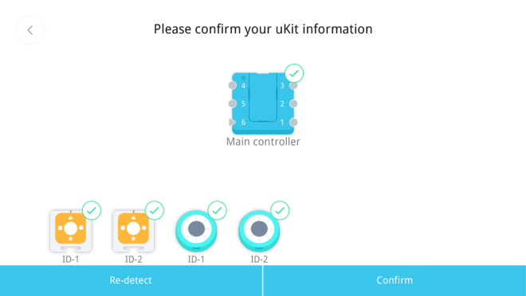 | 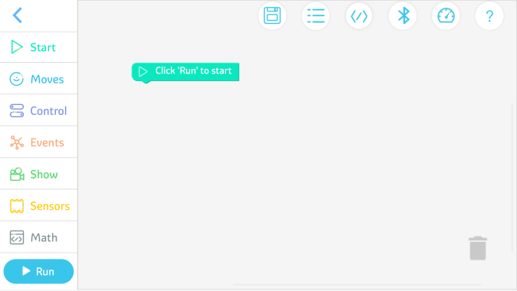
Рис. 11.9 Подключение к контроллеру | Рис. 11.10 Интерфейс программирования

2. Попробуйте
(1) Задание 1: Улитка передвигается на один шаг вперед.
Совет: используйте два сервопривода, обращая внимание на их углы.
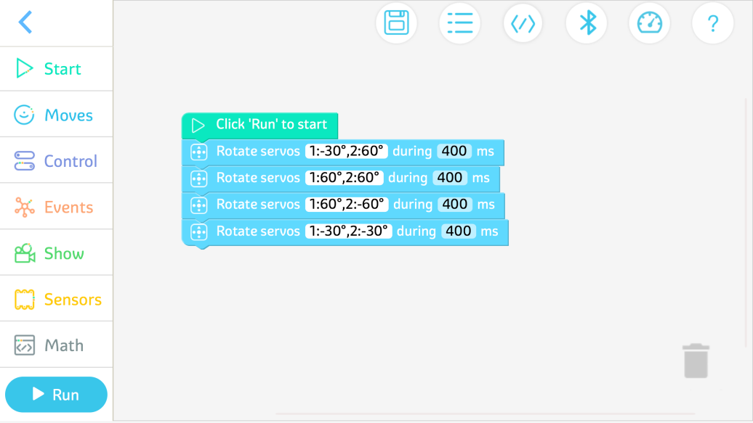
Рис. 11.11 Эталонная программа для задачи 1
(2) Задача 2: Улитка трижды моргает и трижды движется вперед.
Совет: используйте модуль «Повторить X раз».
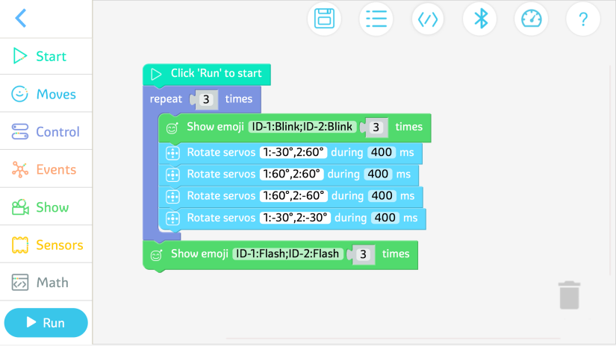
Рис. 11.12 Эталонная программа для задачи 2
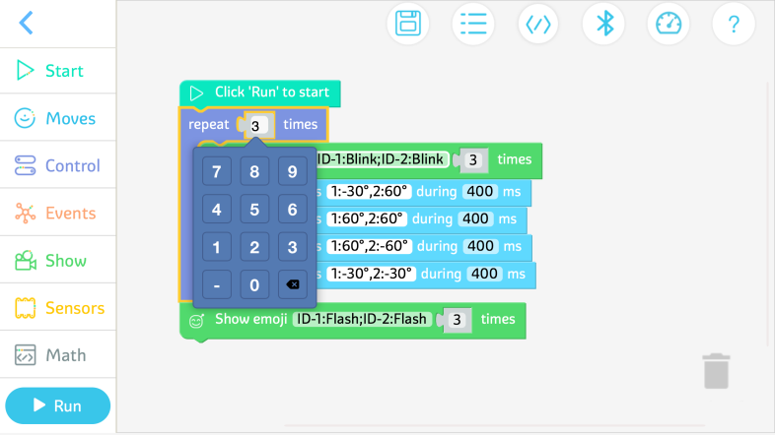
Рис. 11.13 Настройка «Повтор X раз»
(3) Задача 3: Улитка непрерывно движется вперед.
Совет: Используйте модуль «Перейти к старту».
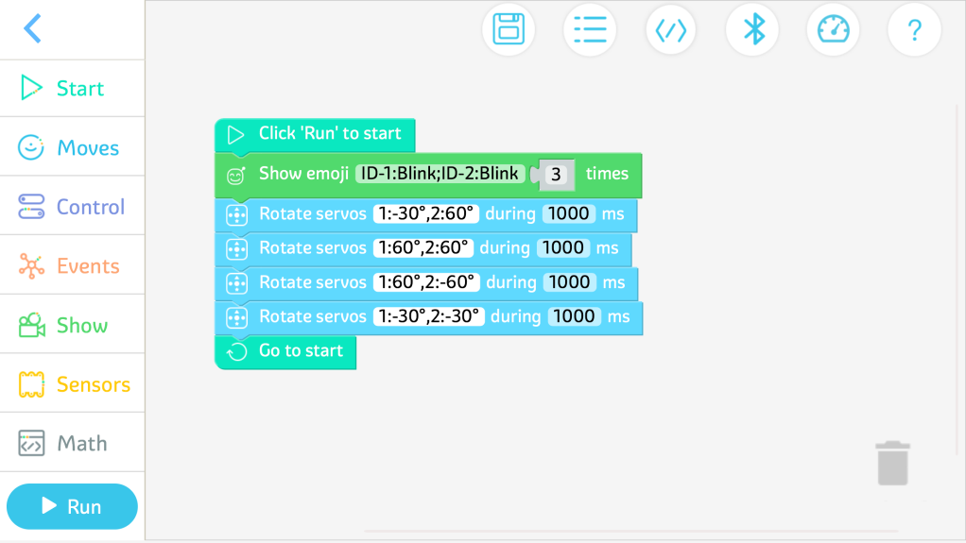
Рис. 11.14 Эталонная программа для задачи 3
2. Практика
Запрограммируйте улитку на пять шагов назад.

Другой мир

Дополнительные знания
Раковина улитки  Улитки рождаются с раковиной на спине. Раковина улитки очень важна, поскольку она обеспечивает защиту сердца, легких и других жизненно важных органов улитки.  Раковина не только помогает улитке дышать, но и играет ключевую роль в поддержании влажности тела. Если раковина улитки случайно повреждена, она умрет, поэтому для улитки ее раковина - это ее жизнь. | 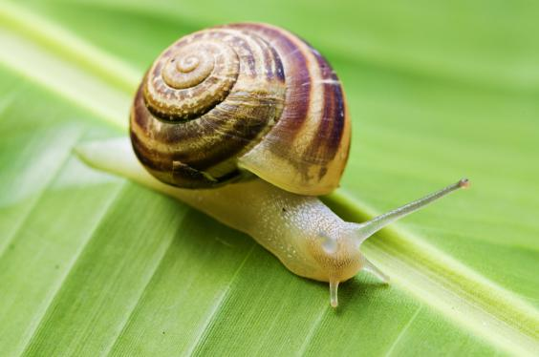
 | Рис. 11.15 Раковина улитки

Практика
Как выглядит ваша улитка? Используйте цветные карандаши, чтобы нарисовать ее в поле ниже.

Тема 12 Усики улитки (2)
Раковина улитки очень важна, потому что она может защитить ее тело. Точно так же усики улитки также очень важны. Как трость слепого, усики позволяют улитке ощущать свое окружение. Теперь давайте запрограммируем вашу модель улитки, чтобы она ползала по команде.

Удивительный мир
Улитки являются одними из самых распространенных моллюсков на суше, их раковины различных форм и размеров. Улитка совершает волнообразные движения, когда ползает, образуя слой слизи. Когда улитке угрожает опасность, она прячет тело в раковину. | Вы знаете, как улитка движется вперед?

Счастливое обучение
Добавьте датчик прикосновения к голове вашей улитки, чтобы она могла выполнять команды.
Установка сенсорного датчика  Сенсорный датчик должен быть установлен на голове улитки. | Подключение сенсорного датчика
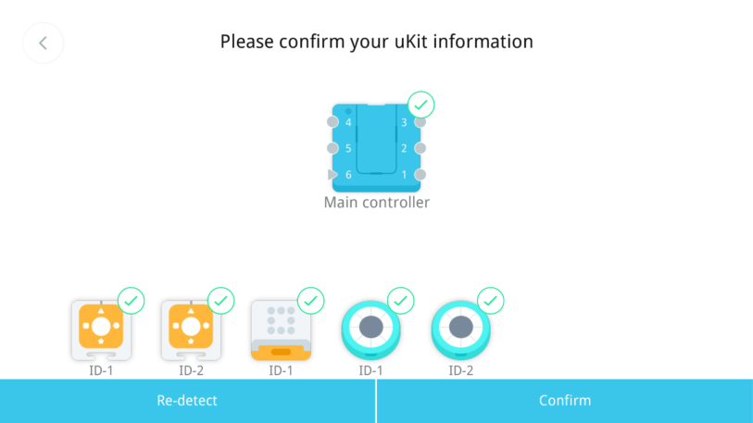 | 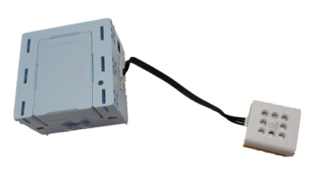
Рис. 12.1 Схема подключения | Рис. 12.2 Аппаратные соединения

Строительный завод
См. ниже материалы, необходимые для улучшения головы улитки. | 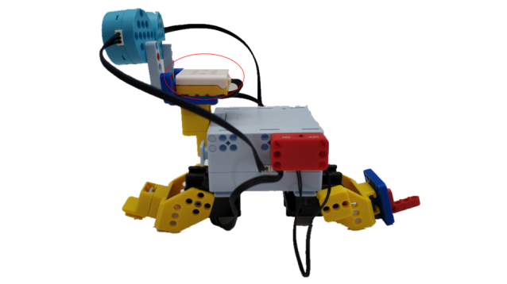
 | Рис. 12.3 Структурная схема

Материалы
Список материалов
Серийный номер | Название материала |  | Кол-во |  | Серийный номер | Название материала |  | Кол-во
1 | 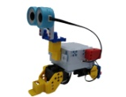 | Модель улитки | 1 |  | 3 |  | кабель 120мм | 1
2 | 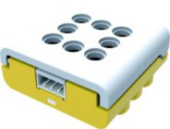 | Сенсорный датчик | 1

Строительство
1. Добавьте датчик касания | 2. Сборка и кабели
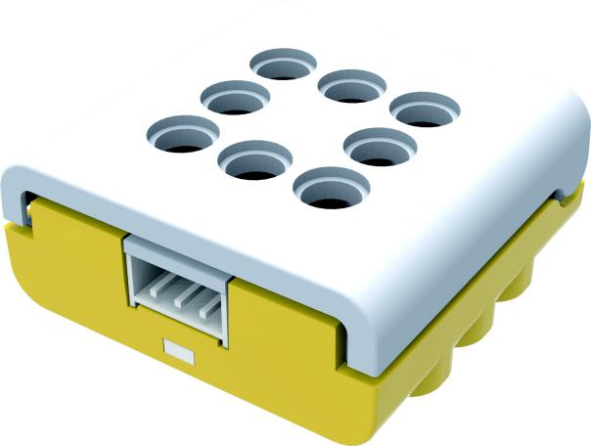 | 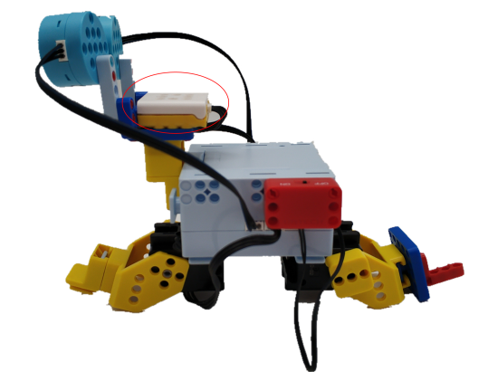
12.4 Добавьте датчик касания | Рис. 12.5 Готовая модель

Программирование
Улучшив свою улитку, давайте теперь заставим ее двигаться!
1. Подключить планшет к контроллеру и зайти в интерфейс программирования
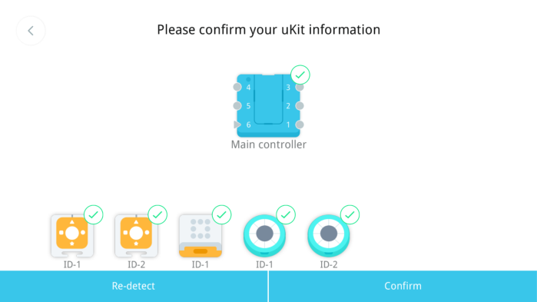 | 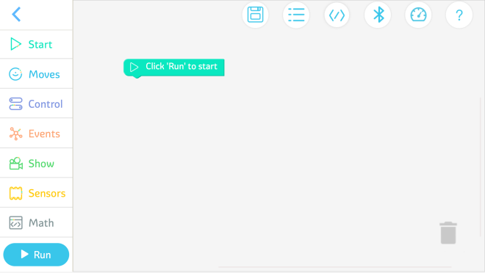
Рис. 12.6 Подключение к контроллеру | Рис. 12.7 Интерфейс программирования

2. Попробуйте
(1) Задача 1: Улитка движется вперед один раз при прикосновении.
Совет: Улитка перемещается на один шаг вперед при однократном нажатии сенсорного датчика.
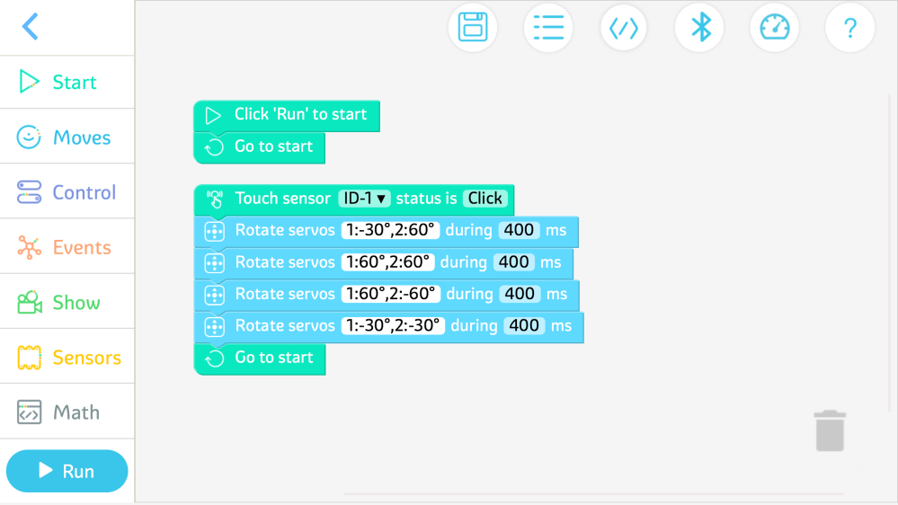
Рис. 12.8 Эталонная программа для задачи 1
(2) Задача 2: Улитка моргает и движется вперед.
Совет: Улитка мигает три раза и перемещается вперед на три шага при однократном нажатии сенсорного датчика.
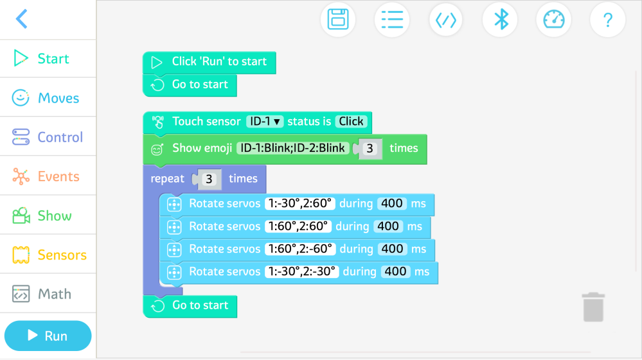
Рис. 12.9 Эталонная программа для задачи 2
3. Практика
Запрограммируйте улитку двигаться назад на один шаг при двойном нажатии сенсорного датчика.

Другой мир

Дополнительные знания
Датчики кожи
Вы когда-нибудь слышали о датчиках кожи?
Датчики кожи могут не только помочь роботам получать такую ​​информацию, как температура, давление и вибрация, но и «обнаруживать» окружающие объекты.
Подобно волоскам на поверхности нашей кожи, датчики кожи обладают функцией, которая позволяет роботам бессознательно избегать препятствий.

Практика
Как выглядит след улитки? Используйте цветные карандаши, чтобы нарисовать его в поле ниже.

На долю океана приходится почти 71 % площади поверхности Земли, а общее количество морских видов животных составляет 80 % всех видов животных на планете. Мировой океан богат разнообразной рыбой. Давайте поближе познакомимся с некоторыми из этих удивительных животных! | Сколько видов рыб вы знаете?

Тема 13 Соревнование–Волшебная рыба

Дополнительные знания
В мире насчитывается около 20 000 видов рыб. В Китае обитает более 3000 видов рыб, из которых около 2100 морских и 1010 пресноводных. Для людей рыба — это дар природы, она играет важную роль как в качестве пищи, так и в качестве объекта восхищения
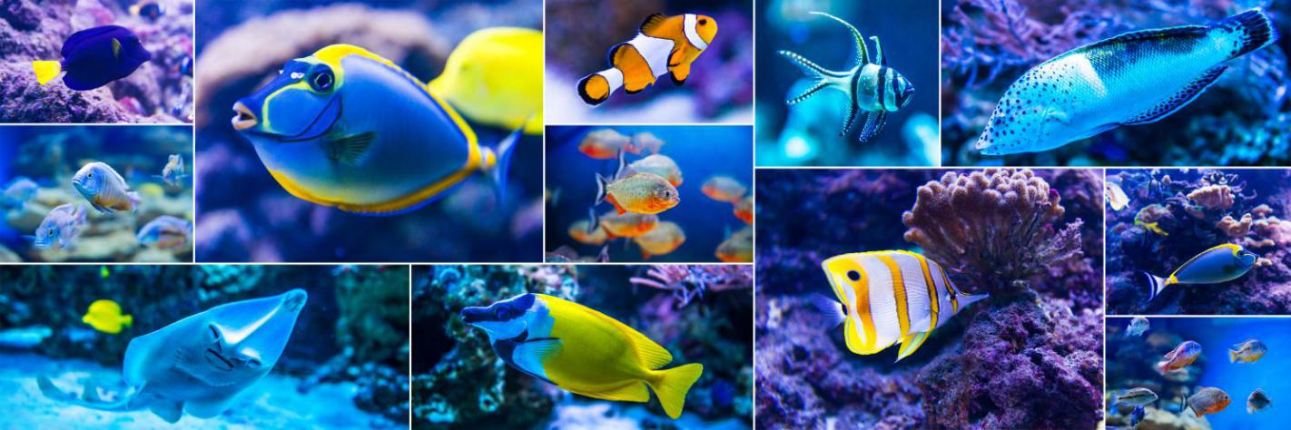
Рис. 13.1 Рыба
Рыбы плавают под водой в поисках пищи, и их плавники являются важной частью их физического строения. Плавники позволяют рыбам быстрее плавать, что не только помогает им находить пищу, но и уклоняться от хищников. Как показано на рис. 13.2, к распространенным типам рыбьих плавников относятся:❶грудные плавники;❷брюшные плавники;❸анальные плавники;❹спинные плавники; а также❺хвостовые плавники. | 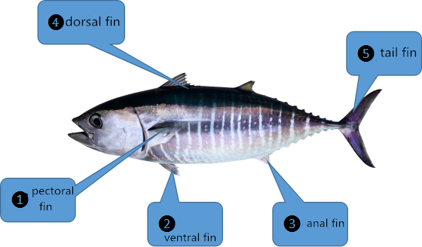
 | Рис. 13.2 Типы плавников рыб
❶Грудные плавники открываются наружу и помогают рыбе не двигаться вперед; |  | ❷Как и грудные плавники, брюшные плавники управляют движением рыбы;
❸Анальные плавники и❹спинные плавники имеют аналогичную форму и функцию, которая помогает рыбе сохранять равновесие и не дает ей наклоняться и раскачиваться; |  | ❺Хвостовые плавники являются основным источником движения, используемым рыбой для устойчивости во время плавания.
Повторение

Творчество
Задача 1: построить модель рыбы
Совет: вы можете использовать светодиоды для глаз и добавить сервопривод на хвост, чтобы добиться движущегося хвостового плавника.
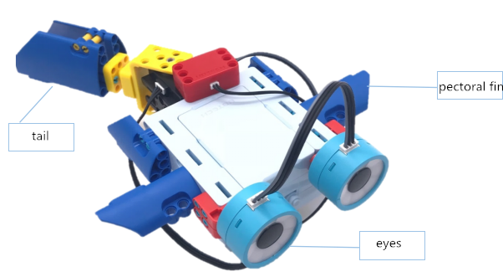
Рис. 13.3 Пример модели
Задача 2: Оживить рыбу
Построив свою рыбку, теперь запрограммируйте ее так, чтобы она двигалась!
Совет: используйте привод, чтобы заставить рыбку показать счастливое выражение лица и пошевелить хвостом.

Тема 14 Змея
Змеи относятся к семейству пресмыкающихся. В настоящее время в мире насчитывается более 3000 видов змей. У них длинные стройные тела, нет конечностей, подвижных век, наружных слуховых отверстий и чешуйчатое тело. Известно, что змеи впадают в спячку, когда температура падает ниже +15°С.

Удивительный мир
Большинство змей очень близоруки, но все же им удается найти и поймать добычу. Как э? | Вы знаете, как змеи «видят» свою добычу?

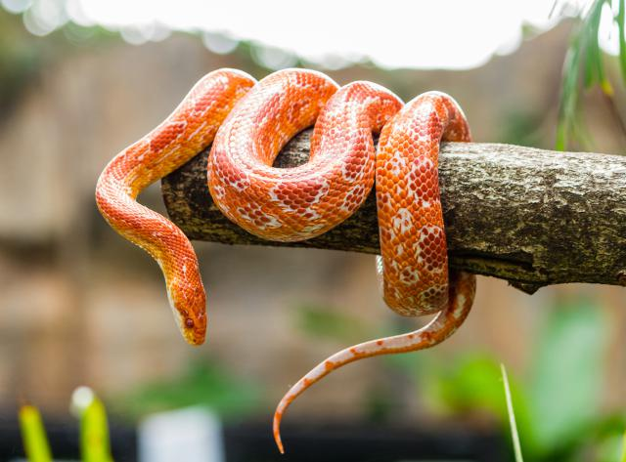
Рис. 14.1 Змея
Змеи могут «видеть» свою добычу с помощью инфракрасного излучения, что, по сути, позволяет им видеть млекопитающих с помощью теплового излучения. Люди должны носить специальные очки для обнаружения инфракрасного излучения. uKit содержит инфракрасный дальномер, который может использоваться для передачи и приема инфракрасных лучей, сила которых также используется для определения расстояния до объекта. | 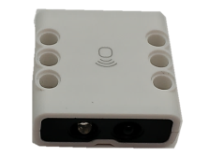
 | Рис. 14.2 Инфракрасный дальномер

Счастливое обучение
Модель змеи оснащена инфракрасным датчиком дальности, который помогает ей избегать препятствий.

Инфракрасный датчик дальности
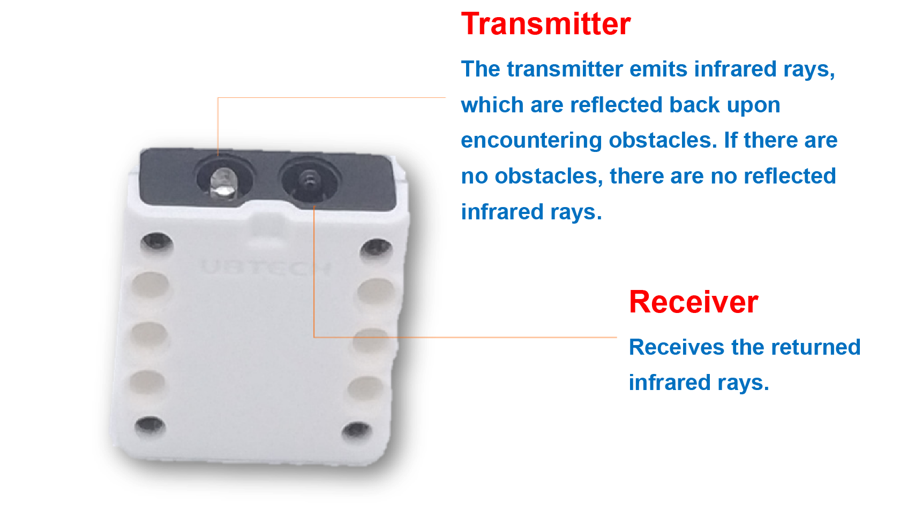
Рис. 14.3 Инфракрасный дальномер (спереди)
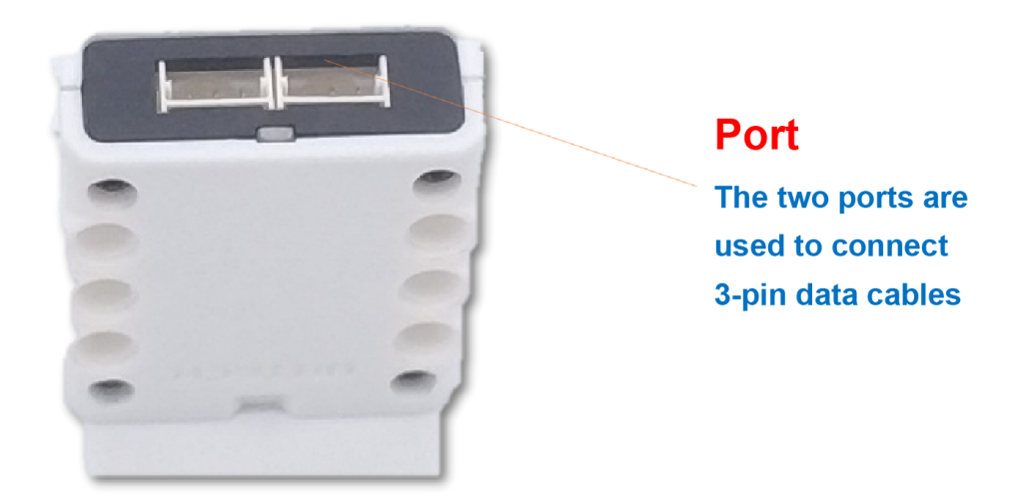
Рис. 14.4 Инфракрасный дальномер (сзади)

Как использовать инфракрасный дальномер
Инфракрасный дальномер может быть подключен либо напрямую к контроллеру, либо к другим соединительным частям.
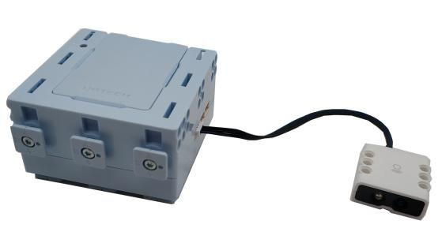 | 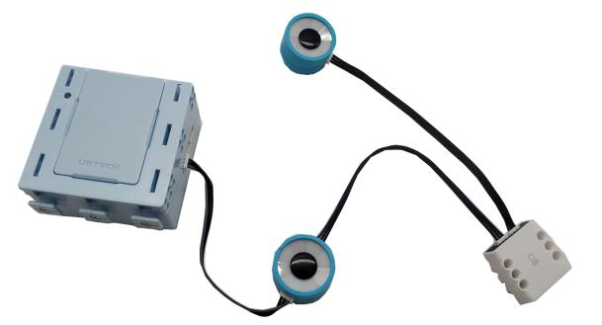
Рис. 14.5 Прямое подключение | Рис. 14.6 Подключение через светодиод

Строительный завод
Модель змеи состоит из трех основных частей: головы, тела и хвоста. См. ниже материалы, необходимые для создания модели змеи.
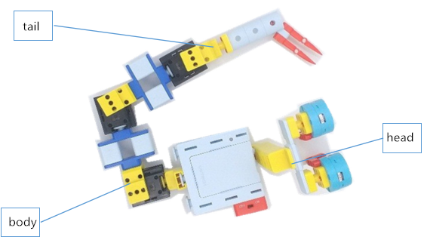
Рис. 14.7 Структурная схема

Материалы
Серийный номер | Название материала |  | Кол-во |  | Серийный номер | Название материала |  | Кол-во
1 |  | Контроллер | 1 |  | 12 |  | Длинный указатель | 2
2 |  | Выключатель | 1 |  | 13 |  | Квадратный блок | 7
3 |  | Сервопривод | 3 |  | 14 |  | Рулевой блок | 5
4 | 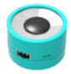 | Светодиод | 2 |  | 15 |  | соединительный блок 3*3 отверстия | 3
5 | 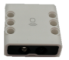 | Инфракрасный датчик дальности | 1 |  | 16 |  | Квадратный сервопривод | 3
6 |  | кабель 120мм | 5 |  | 17 |  | Блок | 2
7 | 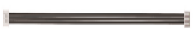 | кабель 80мм | 1 |  | 18 |  | Двойной квадратный блок (серый) | 4
8 |  | Переключатель кабеля | 1 |  | 19 |  | Двусторонняя панель с 5 отверстиями | 3
9 | 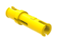 | Желтый соединительный штифт | 2 |  | 20 |  | Плоский симметричный удлинитель | 1
10 | 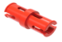 | Красный соединительный штифт | 19 |  | 21 | 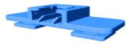 | Приподнятый, симметричный удлиняющий блок | 4
11 |  | 2*3 двухсторонний прямоугольный луч | 2
Список материалов

Строительство
* См. инструкции по сборке для получения инструкций по сборке.
1. Построить голову |  | 2. Построить тело
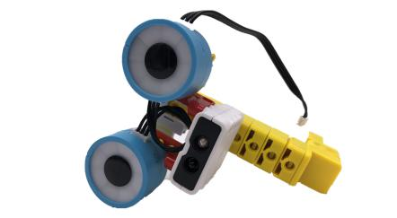 |  | 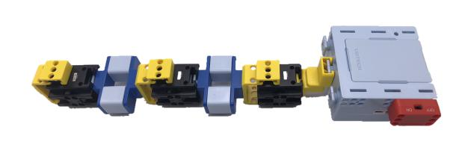
Рис. 14.8 Готовая голова |  | Рис. 14.9 Готовый корпус
3. Постройте хвост | 4. Сборка и кабели
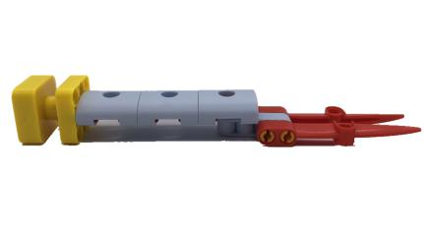 | 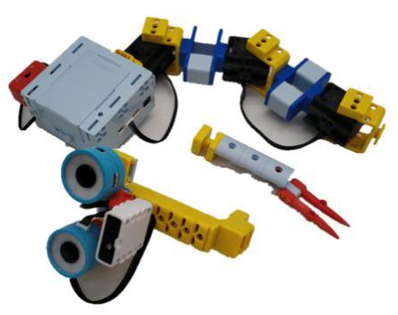 |  | 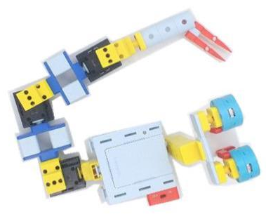
Рис. 14.10 Завершенный хвост | Рис. 14.11 Основные части |  | Рис. 14.12 Полная сборка

Программирование
Построив свою змею, давайте запрограммируем ее, чтобы она двигалась!
Подключаем планшет к контроллеру и переходим в интерфейс программирования
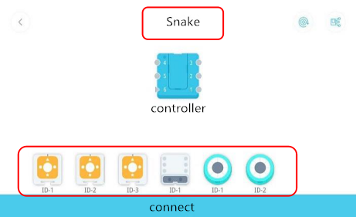
Рис. 14.13 Подключение к контроллеру
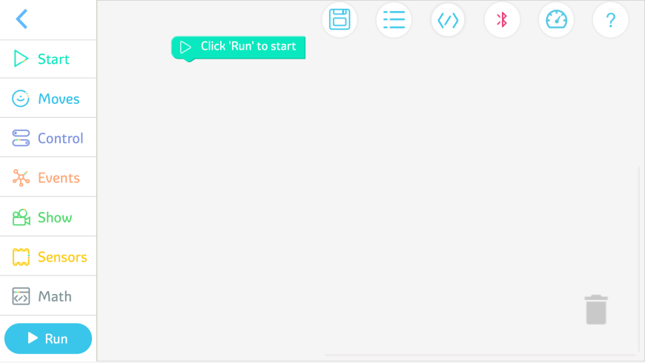
Рис. 14.14 Интерфейс программирования
2. Разберитесь с модулем «ИК-датчик» и модулем «Если… сделать…».
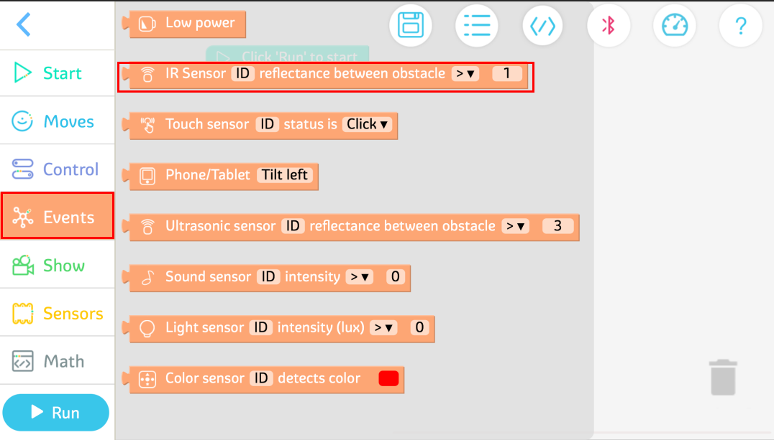
Рис. 14.15 Модуль «ИК-датчик»
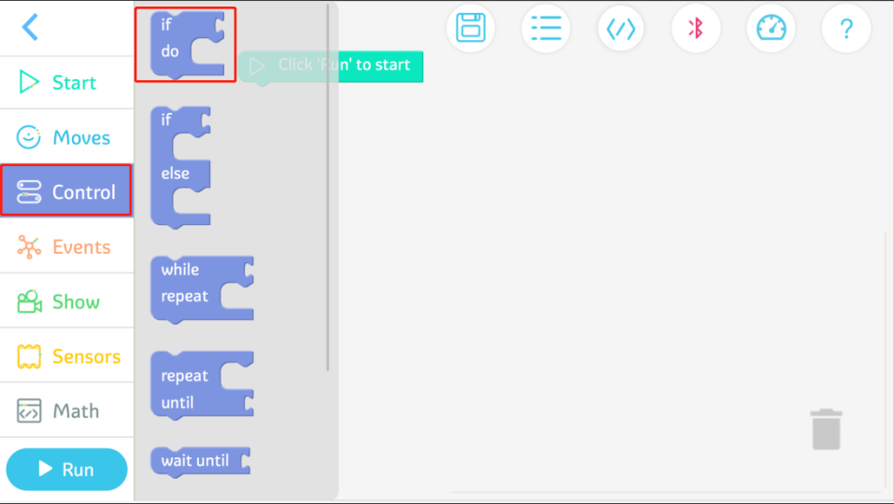
Рис. 14.16 Модуль «Если... сделать...»
3. Попробуйте
(1) Задача 1: заставить змею двигаться.
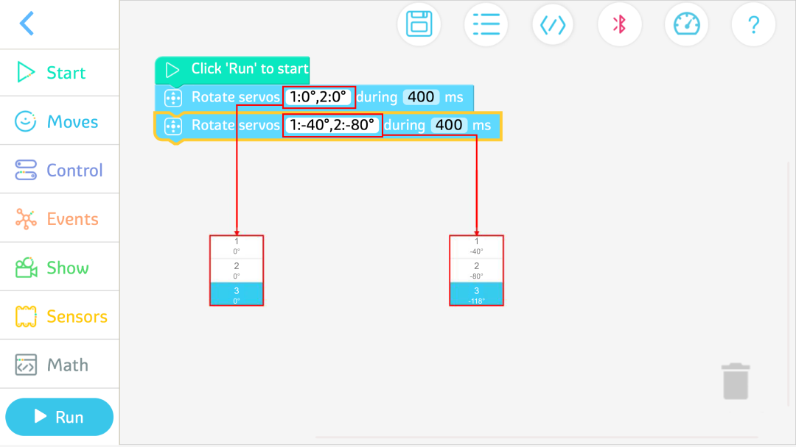
Рис. 14.17 Эталонная программа для задачи 1
(2) Задача 2: Заставьте змею танцевать.
Совет: если расстояние от инфракрасного дальномера до препятствия больше 10, змея постоянно извивается.
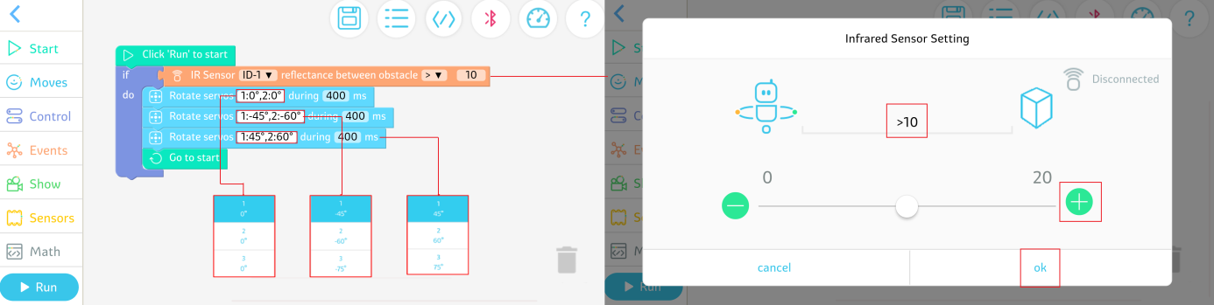
Рис. 14.18 Эталонная программа для задачи 2
(3) Задача 3: Создать умную змею.
Совет: если расстояние от инфракрасного дальномера до препятствия больше 10, змея постоянно скручивает свое тело; если расстояние от инфракрасного датчика дальности до препятствия меньше 10, змея неоднократно демонстрирует «головокружительное» выражение лица.
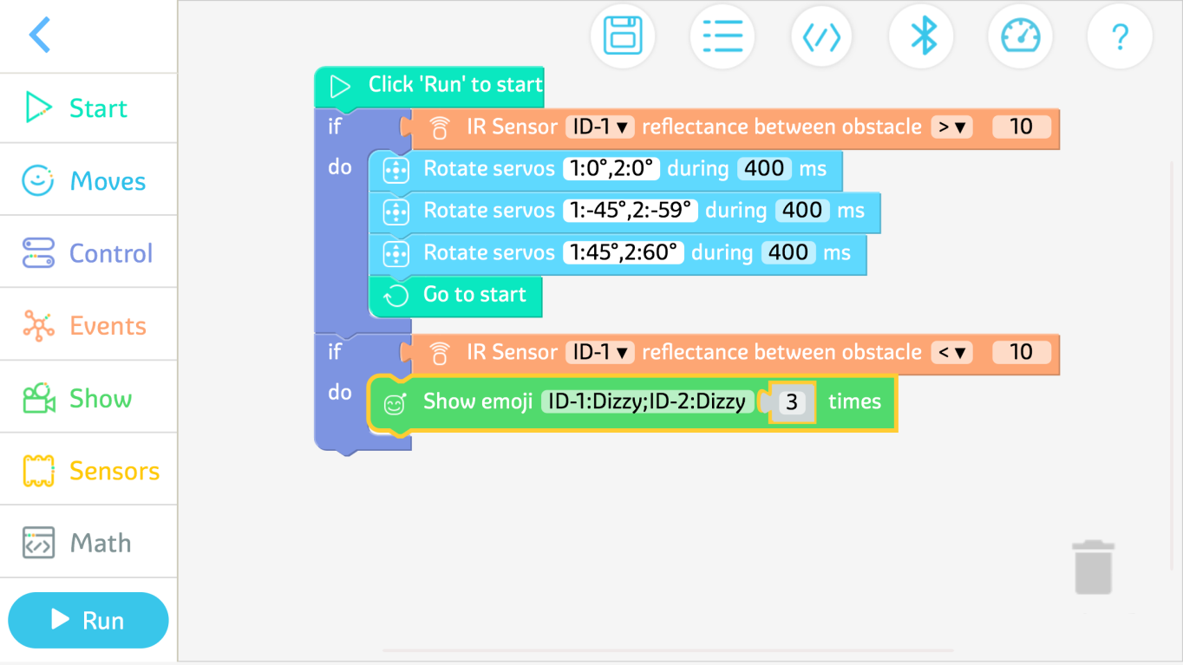
Рис. 14.19 Эталонная программа для задачи 3

Другой мир

Дополнительные знания
Змеиные роботы
Бионические роботы-змеи могут имитировать движения змей и адаптироваться к различным видам сложной и опасной местности, такой как болота, луга, руины, леса. Различные характеристики этого типа роботов позволяют людям использовать его для выполнения множества задач, таких как обезвреживание взрывчатых веществ, спасательные работы и сбор данных.

Практика
Как вы думаете, с какими еще проблемами люди могут помочь роботы-змеи? Поделитесь своими идеями с человеком рядом с вами.

Более 200 миллионов лет назад жило большое семейство, правившее морем, землей и небом, и никакие другие животные не могли с ними бороться. Они были настоящими правителями земли. Это были динозавры. | Каких динозавров, когда-то живших на Земле, вы знаете?

Тема 15 Повелитель Земли: Динозавр (1)

Удивительный мир
Динозавры жили на Земле 160 миллионов лет.
Большинство из них были очень высокими, а свирепый тираннозавр весил столько же, сколько слон, и был одним из самых известных наземных хищников. Самым большим динозавром был аргентинозавр с длиной тела 35 метров.
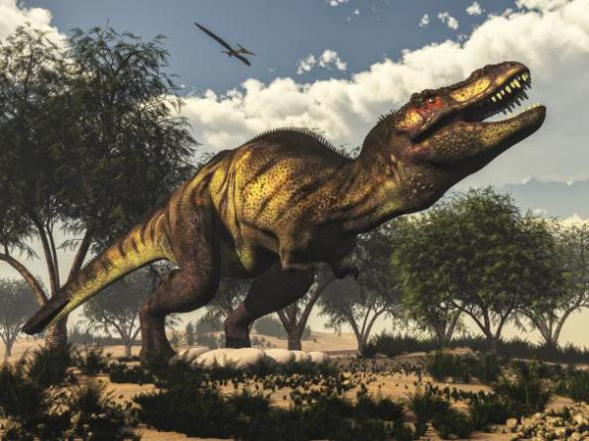 | 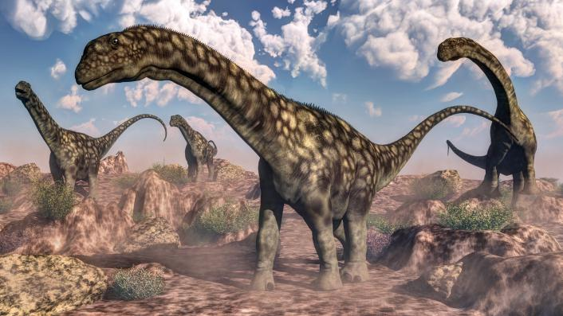
Рис. 15.1 Тираннозавр рекс | Рис. 15.2 Аргентинозавр

Счастливое обучение
Аргентинозавр ходил на четырех ногах, поэтому, чтобы обеспечить скоординированное движение конечностей нашей модели динозавра, нам нужно использовать четыре сервопривода.

Подключение четырех сервоприводов
С головой динозавра спереди используйте сервопривод ID-01 для передней левой ноги, сервопривод ID-02 для задней левой ноги, сервопривод ID-03 для передней правой ноги и сервопривод ID-04 для задней правой ноги. | Что нужно, чтобы построить модель динозавра?

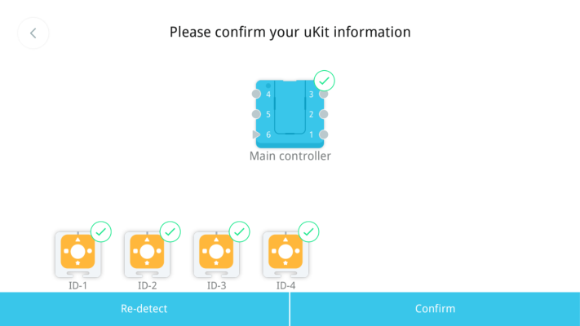
Рис. 15.3 Схема подключения

Аппаратный способ подключения
Оборудование должно быть подключено в следующем порядке: контроллер - сервопривод ID-01 - сервопривод ID-02; контроллер - сервопривод ID-03 - сервопривод ID-04.
Рис. 15.4 Аппаратные соединения

Строительный завод
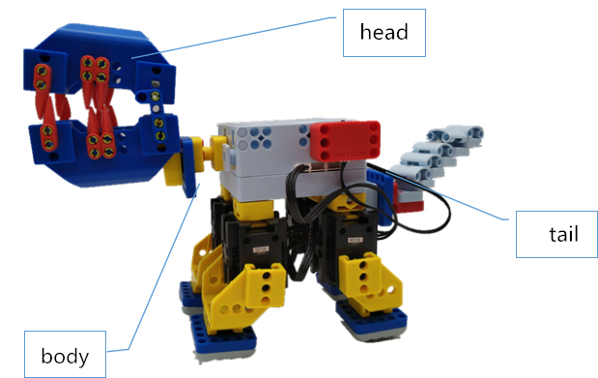
Рис. 15.5 Структурная схема
Модель динозавра состоит из трех основных частей: головы, туловища и хвоста.

Материалы
Серийный номер | Название материала |  | Кол-во |  | Серийный номер | Название материала |  | Кол-во
1 |  | Контроллер | 1 |  | 12 |  | соединительный блок 3*3 отверстия | 1
2 |  | Выключатель | 1 |  | 13 |  | соединительный блок 5*5 отверстий | 6
3 |  | Сервопривод | 4 |  | 14 |  | блок 3*3 отверстия | 6
4 | 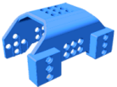 | Двусторонний кронштейн сервопривода | 2 |  | 15 | 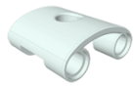 | Двусторонняя панель с 5 отверстиями | 5
5 | 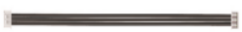 | кабель 120мм | 2 |  | 16 | 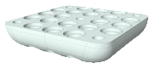 | резиновая шайба 5*5 | 4
6 | 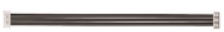 | кабель 80мм | 2 |  | 17 | 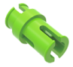 | Короткая зеленая булавка | 30
7 |  | Переключатель кабеля | 1 |  | 18 | 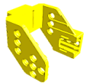 | 45°Кронштейн сервопривода (L) | 2
8 |  | Красный соединительный штифт | 30 |  | 19 | 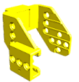 | 45°Кронштейн сервопривода (R) | 2
9 |  | Рулевой блок | 3 |  | 20 |  | Двойной квадратный блок | 1
10 |  | Квадратный блок | 4 |  | 21 |  | 2*4 прямоугольный луч | 2
11 | 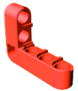 | 2*3 двухсторонний прямоугольный луч | 3 |  | 22 |  | Короткий указатель | 12
Список материалов

Строительство
* См. инструкции по сборке для получения инструкций по сборке.
1. Построить голову | 2. Построить тело
 | 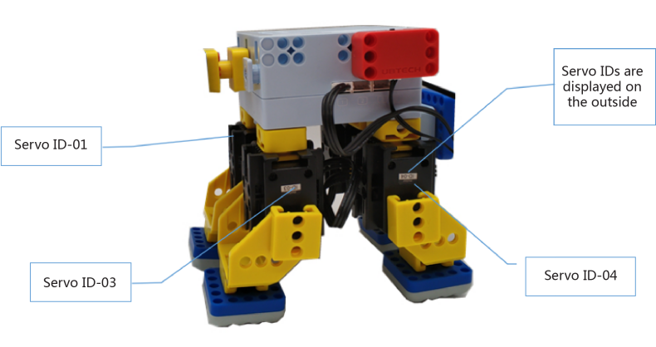
Рис. 15.6 Голова | Рис. 15.7 Тело
5. Постройте хвост | 4. Сборка и кабели
 | 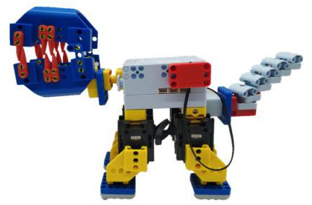 | 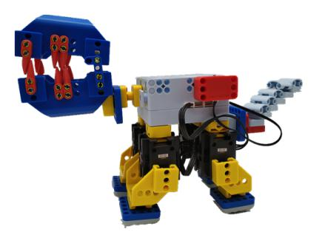
Рис. 15.8 Хвост | Рис. 15.9 Полная сборка | Рис. 15.10 Электропроводка

Программирование
1. Понять, как конечности координируют движения
Подключаем планшет к контроллеру и переходим в интерфейс программирования
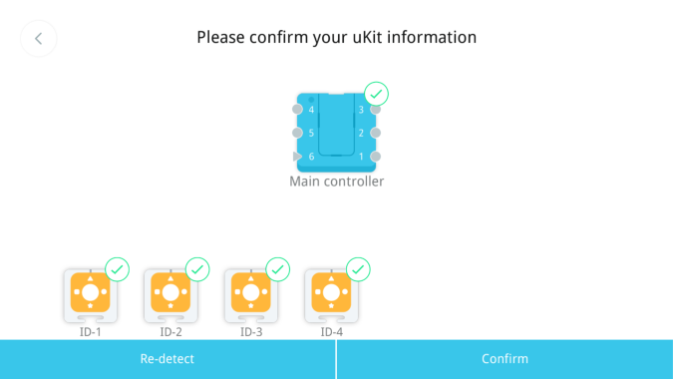 | 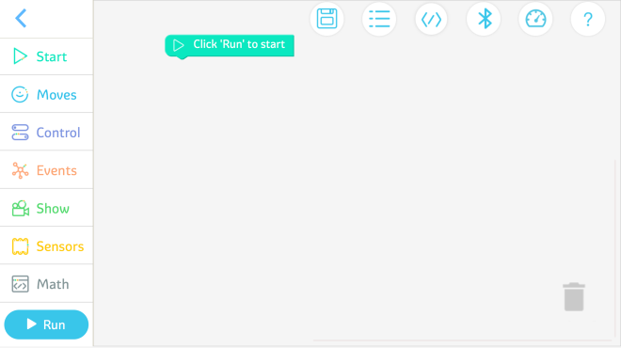
Рис. 15.11 Подключение к контроллеру | Рис. 15.12 Интерфейс программирования

2. Попробуйте
(1) Задача 1: заставить динозавра двигаться
Совет: запрограммируйте модель на управление каждой из четырех ног динозавра.
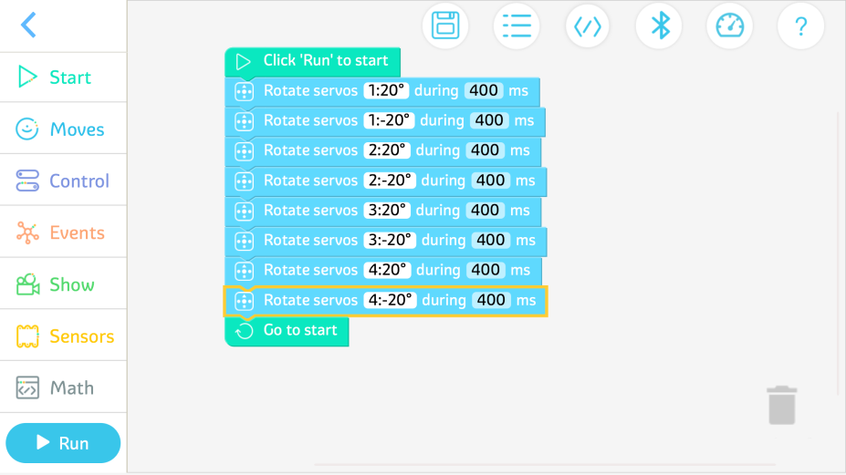
Рис. 15.13 Эталонная программа для задачи 1
(2) Задача 2: Создать ходячего динозавра.
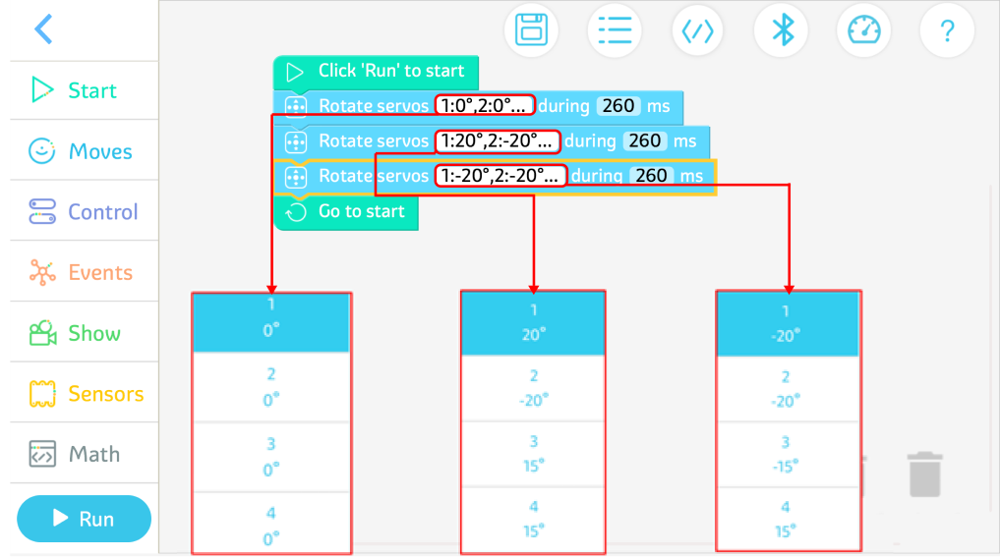
Рис. 15.14 Эталонная программа для задачи 2
3. Практика: заставьте динозавра двигаться назад.
Вы пытались заставить динозавра двигаться вперед, теперь давайте попробуем заставить его двигаться назад.
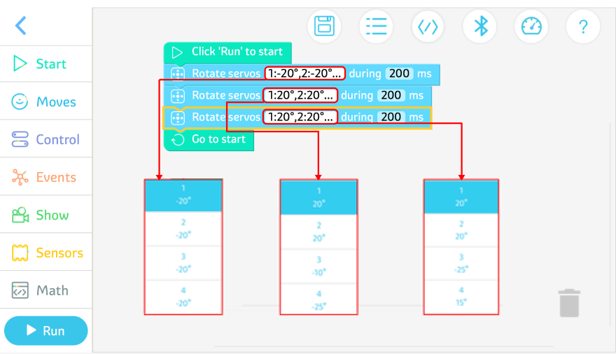
Рис. 15.16 Справочная программа

Другой мир Дополнительные знания
Вымирание динозавров
Вымирание динозавров относится к массовому вымиранию в меловой период в конце мезозойской эры около 65 миллионов лет назад. Причина вымирания динозавров до сих пор остается неразгаданной загадкой. Некоторые говорят, что это произошло из-за удара астероида, который разорвал земную кору, вызвав излияние магмы и извержение вулканов. Земля была покрыта густым вулканическим пеплом и ядовитым газом, растения не могли фотосинтезировать, все эти факторы в совокупности привели к вымиранию динозавров. Другие предполагают, что причина была в изменении климата и борьбе между видами.

Практика
Животные бывают разных форм, они по-разному передвигаются. Подумайте обо всех различных способах передвижения животных. Сколько вы знаете? Поделитесь своими мыслями.

Какие еще удивительные функции есть у вашей модели динозавра? Давайте взглянем! | Вы помните, как  построить "динозавра"?

Тема 16 Повелитель Земли: Динозавр (2)

Удивительный мир
Вы когда-нибудь мечтали стать волшебником, кричать «Сезам, откройся» и открывать дверь к сокровищам? Что ж, теперь у вас действительно может быть эта способность! Давайте оживим вашу модель динозавра, чтобы он мог подчиняться вашим командам!

Счастливое обучение
Датчик звука
Что нужно нашим моделям динозавров, чтобы слышать звук?

Датчик звука действует как уши животного. Он используется для приема звуковых волн, которые преобразуются в цифровые сигналы и передаются на контроллер для распознавания.
Рис. 16.1 Звуковой датчик

1. Успешно подключите программное обеспечение датчика звука, как показано на рис. 16.2.
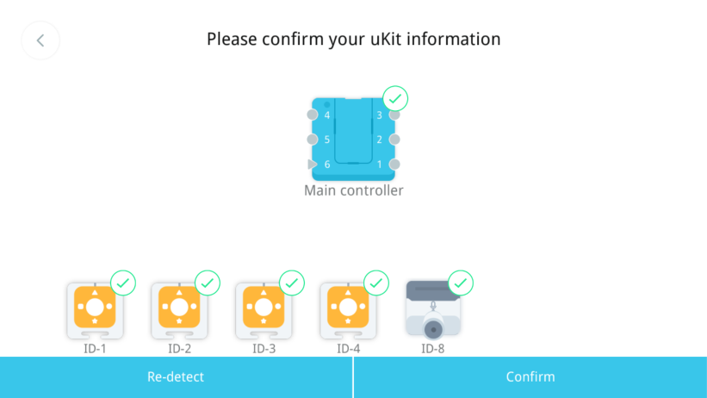
Рис. 16.2 Подключение к контроллеру
2. Успешно подключите оборудование звукового датчика, как показано на рис. 16.3.
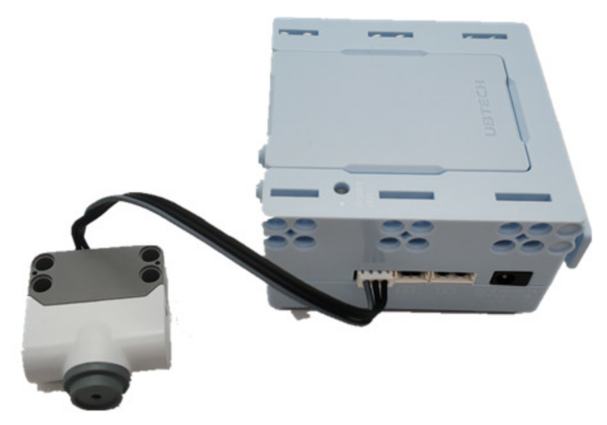
Рис. 16.3 Аппаратные соединения

Строительный завод
Давайте изменим модель динозавра, чтобы он мог слышать звуки и выполнять задания соответствующим образом.
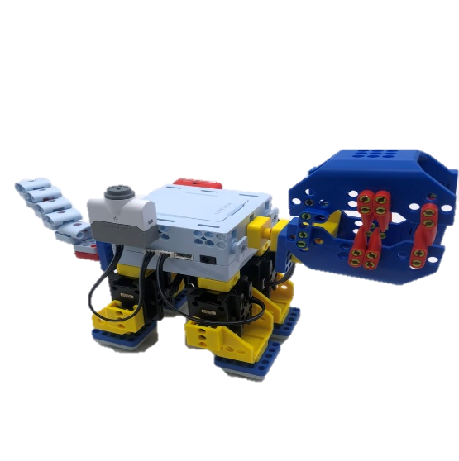
Рис. 16.4 Готовая модель

Материалы
Список материалов
Серийный номер | Название материала |  | Кол-во |  | Серийный номер | Название материала |  | Кол-во
1 |  | Датчик звука | 1 |  | 3 |  | кабель 120мм | 1
2 | 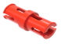 | Красный соединительный штифт | 2 |  | 4 | 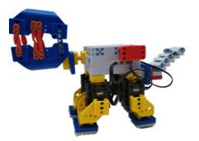 | Модель динозавра | 1

Строительство
Шаг 1: Подготовьте материалы, как показано на рис. 16.5. | Шаг 2: Вставьте красные соединительные штифты в датчик, как показано на рис. 16.6.
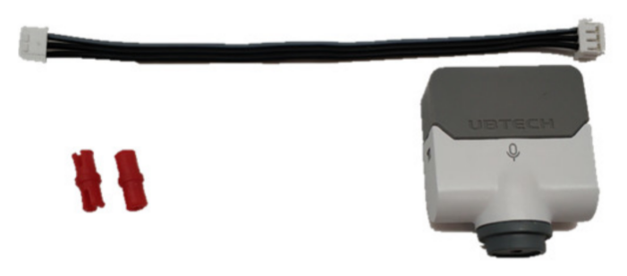 | 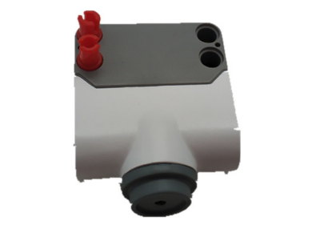
Рис. 16.5 Необходимые материалы | Рис. 16.6 Вставьте красные соединительные штифты в датчик
Шаг 3: Подсоедините 3-контактный кабель к датчику звука, как показано на рис. 16.7. | Шаг 4: Полюбуйтесь готовой моделью, как показано на рис. 16.8.
Рис. 16.7 Подключение 3-х контактного кабеля к датчику звука | Рис. 16.8 Готовая модель

Программирование
Улучшив своего динозавра, давайте заставим его выполнять некоторые задания!
1. Подключить планшет к контроллеру и зайти в интерфейс программирования
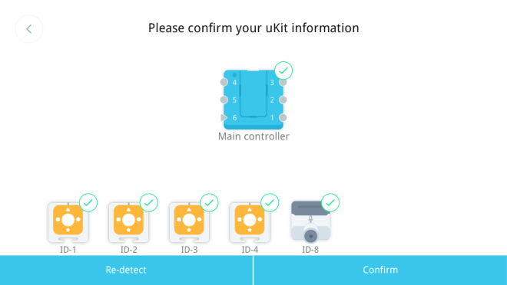 | 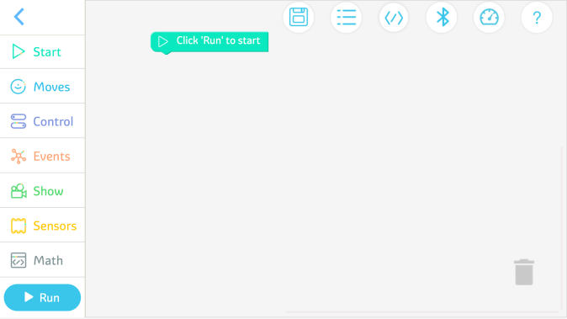
Рис. 16.9 Подключение к контроллеру | Рис. 16.10 Интерфейс программирования

2. Попробуйте
(1) Задача 1: Заставьте динозавра услышать звук и кивнуть головой.
Совет: при распознавании хлопка динозавр сгибает передние лапы, а затем возвращается в исходное положение.
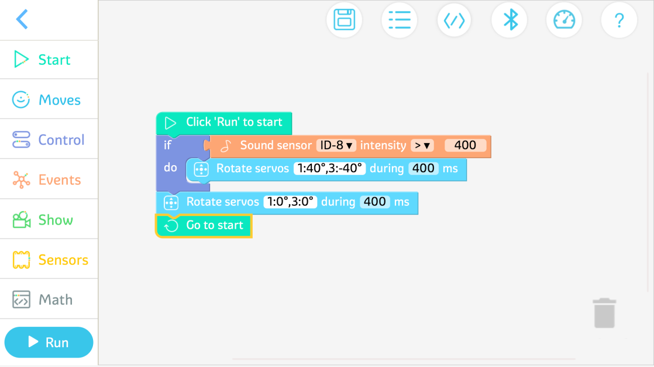
Рис. 16.11 Эталонная программа для задачи 1
(2) Задача 2: Заставьте динозавра трястись телом.
Совет: при распознавании хлопка динозавр двигает конечностями, а затем возвращается в исходное положение.
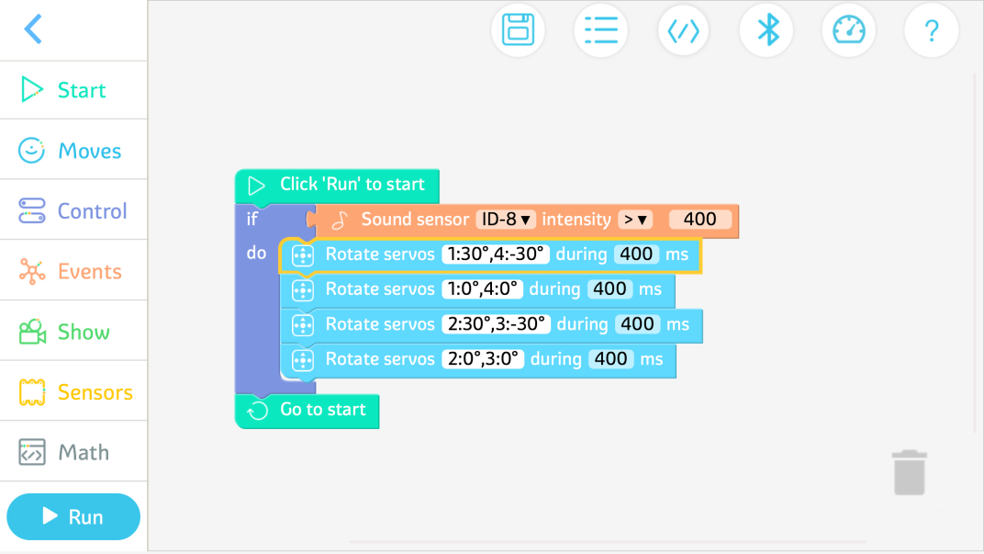
Рис. 16.12 Эталонная программа для задачи 2
2. Практика
Задача 1: Запрограммируйте своего динозавра двигаться вперед на один шаг после распознавания хлопка.
Задача 2: запрограммируйте своего динозавра на непрерывное движение вперед после распознавания хлопка.

Другой мир

Дополнительные знания
Вы когда-нибудь слышали о гидролокаторе?
Датчик гидролокатора может напрямую обнаруживать и распознавать объекты в воде и контуры под водой. Он работает, излучая сигналы звуковых волн, которые отражаются обратно при столкновении с объектом. Затем расстояние до объекта и его положение вычисляются на основе времени отражения и волновой картины. Сонарные датчики в основном используются для обнаружения организмов, например, для определения того, какие существа находятся под водой и насколько они велики.
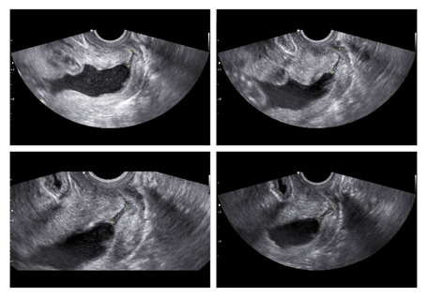
Рис. 16.13 Сонарная визуализация

Практика
Какой ваш любимый динозавр? Используйте цветные карандаши, чтобы нарисовать его в поле ниже.

Тема 17 Дома животных
В чистых реках обитают рыбы, в густых лесах живут птицы, в плодородной почве обитают дождевые черви, а в красивых садах живут бабочки. Каждое животное - наш друг. Защищать окружающую среду — значит защищать нашу Родину.

Удивительный мир
Разные животные живут в разной среде, и каждый их «дом» имеет свои особенности. Сможете ли вы сопоставить этих животных слева с их «домами» справа?
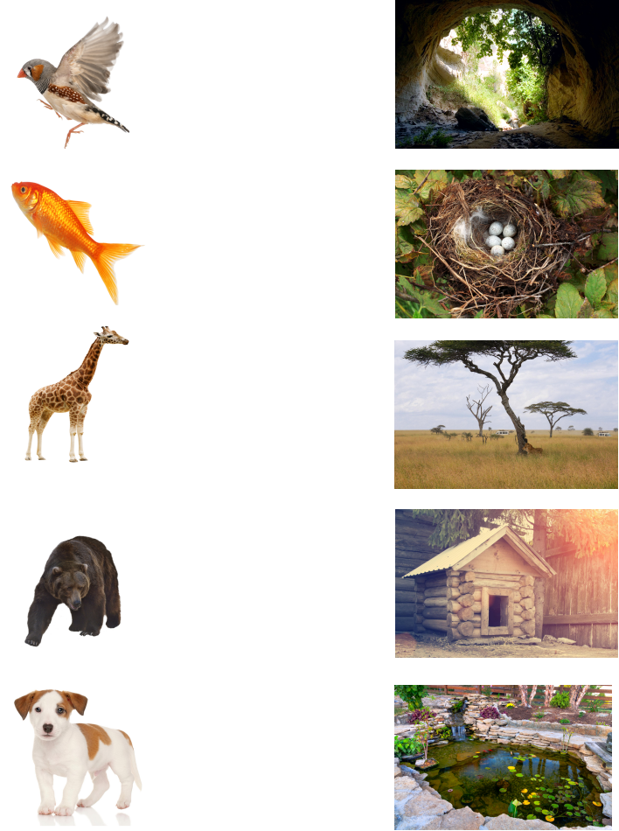
Рис. 7.1 Соедини

Счастливое обучение

Сила «домов»
В природе многие животные имеют привычку строить дома. Норы, вырытые под травой, и гнезда, построенные на деревьях, являются «домами».где животные могут спать, размножаться и спасаться от хищников.

Четыре разных «дома»
Ниже представлены «дома» четырех мелких животных, включая кошек, рыб, птиц и пчел. Давайте рассмотрим их поближе.
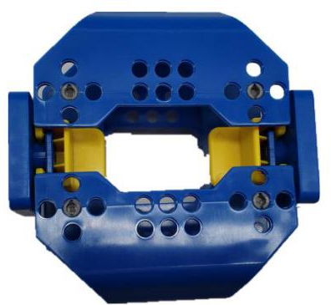 | 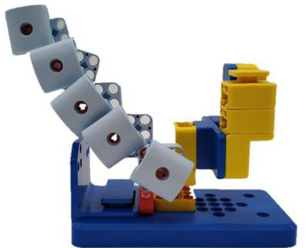
Рис. 17.2 Кошачий "дом" | Рис. 17.3 «Дом» рыбы | Рис. 17.4. Птичий «дом». | Рис. 17.5 «Дом» пчелы

Строительный завод
Пожалуйста, выберите один из наборов деталей, чтобы спроектировать и построить соответствующий дом для животных.

Материалы
Рис. 17.6 uKit

Строительство
Постройте дом, используя следующие материалы для справки.
Набор 1: | Набор 2:
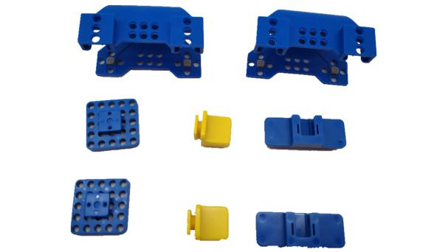 | 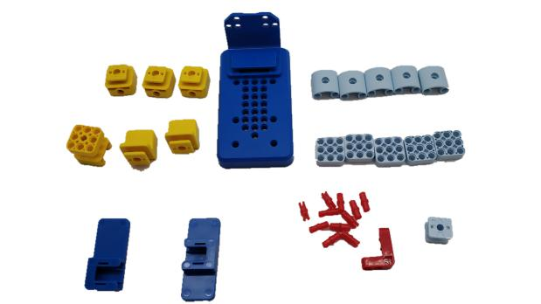
Рис. 17.7 Кошачий «дом». | Рис. 17.8 «Дом» рыбы
Набор 3: | Набор 4:
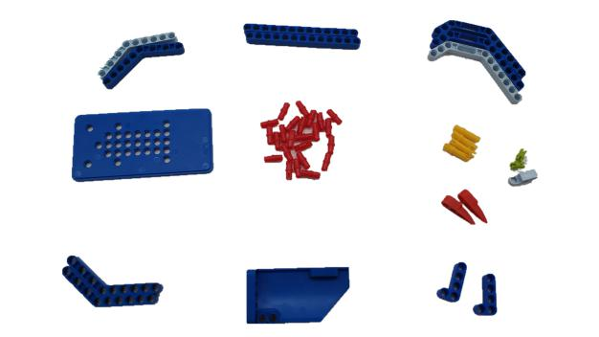 | 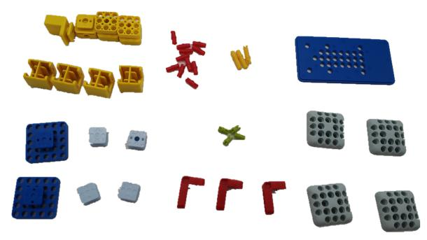
Рис. 17.9 Птичий «дом» | Рис. 17.10 «Дом» пчелы

Другой мир

Дополнительные знания
Умные дома
С непрерывным развитием общества произошли большие изменения в нашей жизненной среде. У людей могут быть деревянные хижины, крытые соломой хижины, земляные постройки, кирпичные дома, дворцы и так далее. В настоящее время наши дома становятся не только более удобными, но и все более «умными».
Вы когда-нибудь видели? Кран, который автоматически выпускает воду, когда вы до него дотронитесь; свет, который загорается, когда вы хлопаете в ладоши; дверной звонок, который автоматически приветствует вас, когда вы стоите на определенном расстоянии от него; дверь, которая открывается автоматически после распознавания лиц или отпечатков пальцев; или робот-пылесос, который автоматически подметает пол. Все вышеперечисленное является отражением «умного дома». С помощью искусственного интеллекта все больше и больше предметов домашнего обихода проектируются разумно, делая наши дома все более «умными» и обеспечивая нам более эффективный и комфортный образ жизни.
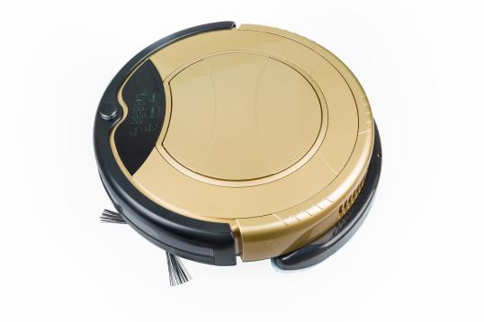 | 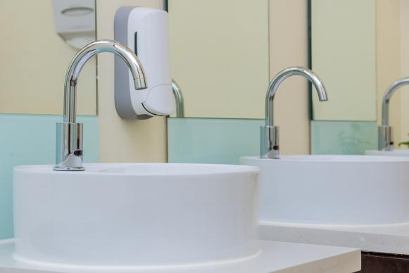
Рис. 17.11 Робот-пылесос | Рис. 17.12 Отвод инфракрасного датчика

Практика
Какие предметы вокруг нас можно сделать еще умнее?

В нашем почтовом ящике есть специальные письма, написанные нам какими-то животными. Угадайте, что они написали? Давайте взглянем! | Почему животные хотят  написать нам?

Тема 18 Соревнование–Письма от животных

Дополнительные знания
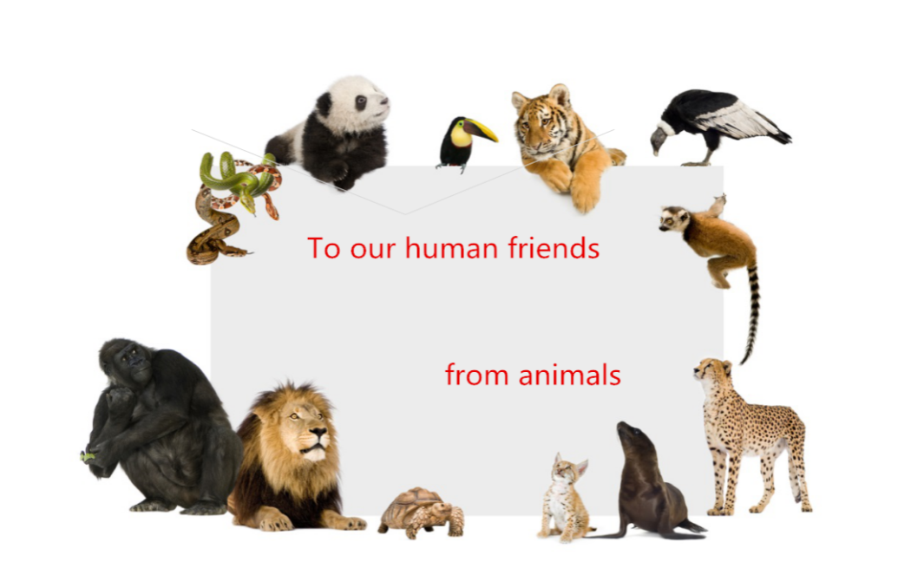
Рис. 18.1 Письма от животных
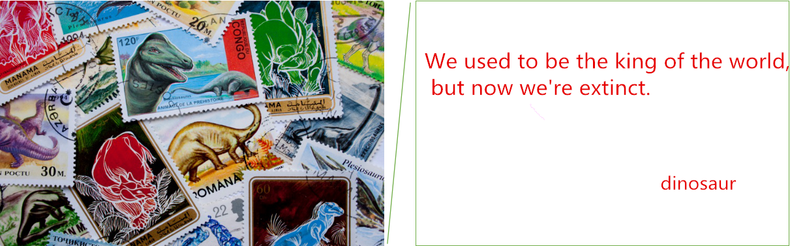
Рис. 18.2 Письмо от динозавра
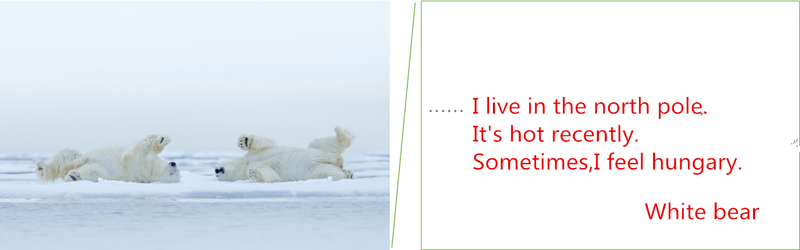
Рис. 18.3 Письмо от белого медведя
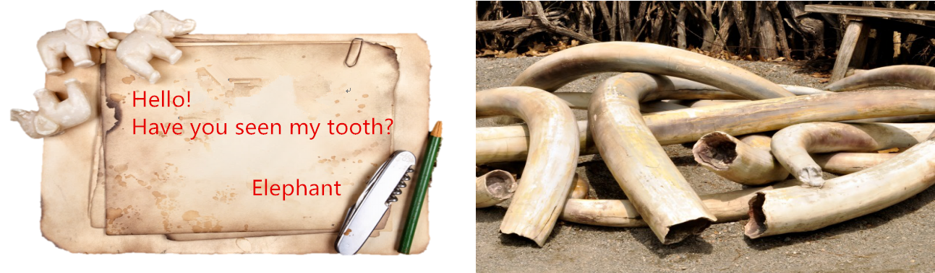
Рис. 18.4 Письмо от слона
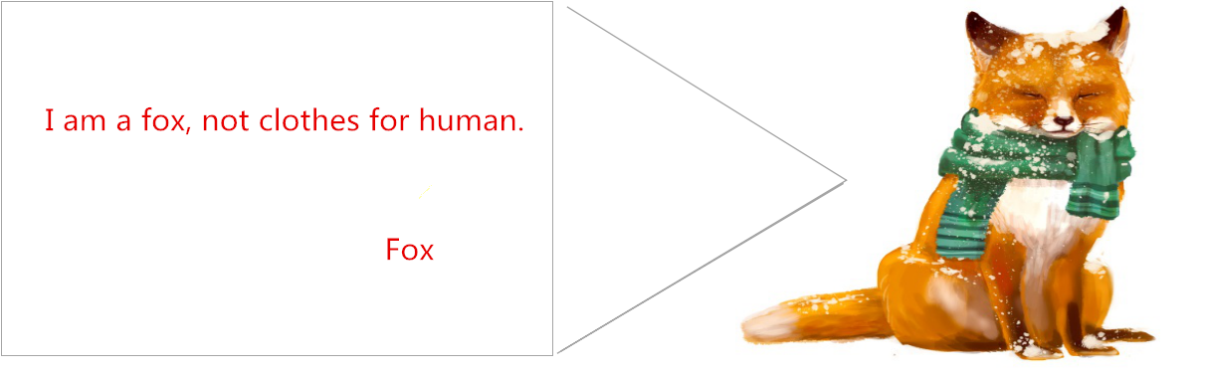
Рис. 18.5 Письмо лисы
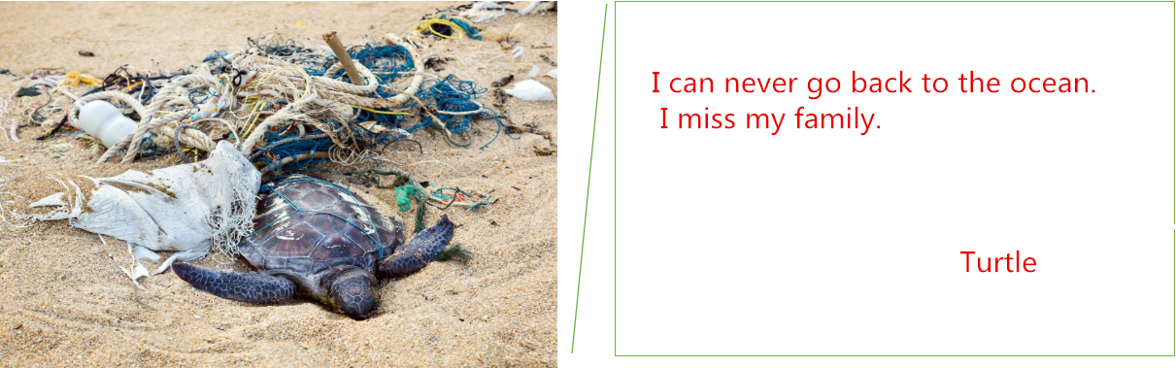
Рис. 18.6 Письмо от черепахи
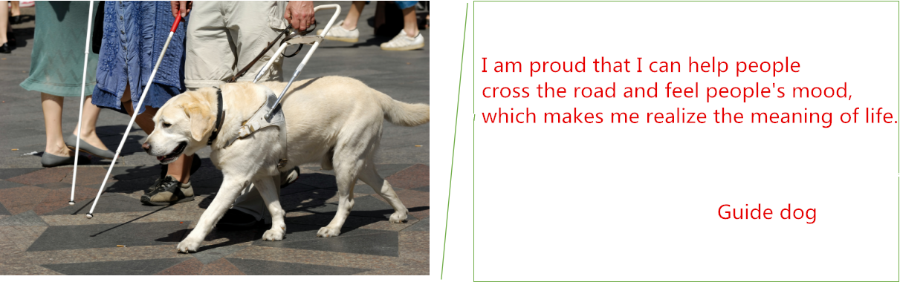
Рис. 18.7 Письмо собаки-поводыря

Повторение
Защищать животных значит защищать себя
С развитием экономики и увеличением населения ухудшается экология и многие животные уже вымерли. Защита животных может предотвратить нарушение экологического баланса нашей планеты. Жизни людей и животных тесно связаны, поэтому защита животных означает защиту человечества. 4 октября объявлено Всемирным днем ​​защиты животных. Все больше и больше людей осознают важность защиты животных и окружающей среды.
Рис. 18.8 Наша планета

Творчество
Тема занятия: Защита животных начинается с меня
Работайте в группах, выбрав любую из следующих идей.
Идея 1: Используйте uKit, чтобы построить модель, относящуюся к этой теме, запрограммировать ее.
Идея 2: Нарисуйте плакат по теме.
Идея 3: Напишите ответное письмо животным.
Идея 4: Поговорите о том, как мы можем защитить животных.
Результаты
Выбранное предложение:
Участники группы:
Результаты группы:

